**1.В чем отличие преобразователя частоты от параметрического усилителя**?

**Преобразователь частоты** – устройство, осуществляющее линейный перенос спектра радиосигнала без изменения закона модуляции из одной частотной области в другую, представляющую более выгодные условия для обработки. Если перенос осуществляется на радиочастоту, она называется –промежуточной.

**Параметрический усилитель.** Принцип работы основан на преобразовании энергии высокочастотного опорного генератора или генератора накачки в энергию полезного сигнала.

**2.Перечислить способы преобразования частоты.**

В зависимости от способа получения промежуточной частоты и соотношении частот гетеродина и входного сигнала различают несколько типов преобразователей частоты.

А) Верхнее преобразование «вниз».

Б) Нижнее преобразование «вниз».

В)Верхнее преобразование «вверх».

Г)Нижнее преобразование «вверх».

**3. Каковы отличия в формировании побочных каналов приема для преобразования вверх и вниз?**

При преобразовании «вверх» формирование зеркального канала происходит относительно промежуточной частоты по формуле

$$f_{зк}=f_{c}+2f_{г}=f_{пч}f_{г}$$

При преобразовании «вниз» ,выполняется условие

$$f_{пч}={±f}_{г}∓2f_{с}$$

**4. Каковы отличия в формировании побочных каналов приема для верхнего и нижнего преобразования вниз?**

Если $f_{г}>f_{c}$– это верхнее преобразование «вниз», частота зеркального канала равна $f_{зк}=f_{с}+2f_{пч}=f_{г}+f_{пч}$

Если $f_{г}<f_{c}$– это нижнее преобразование «вниз», частота зеркального канала равна $f_{зк}=f_{с}-2f_{пч}=f_{г}-f_{пч}$

**5. Почему ФСС включают в выходную цепь преобразователя частоты, а не в последующие каскады УПЧ?**

**6. Перечислить внутренние параметры ПЧ**

А) Входная проводимость $Y_{11ПЧ}$

Б)Выходная проводимость $Y_{22ПЧ}$

В) Проводимость обратного преобразования $Y_{12ПЧ}$

Г) Проводимость прямого преобразования или крутизна преобразования

$$Y_{21ПЧ}$$

**7. Перечислить внешние параметры ПЧ**

А)Входная проводимость $$Y_{ВХ.ПЧ}$$

Б)Выходная проводимость

$$Y_{ВЫХ.ПЧ}$$

В)Коэффициент преобразования

$$K_{ПЧ}$$

**8. Сравнить коэффициент передачи четырехполюсника в усилительном и преобразовательном режимах**

**9. Из каких соображений выбирается угол отсечки в транзисторном ПЧ при преобразовании на гармониках гетеродина?**

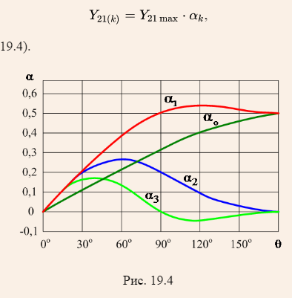

, где $a$ к-функция Берга

Анализируя рисунок,можно установить,что при преобразовании на гармониках гетеродина максимальное значение амплитуды отклонения крутизны Y21(k) от среднего значения имеет место в некотором оптимальном значении угла отсечки θ. Значит, для получения максимального коэффициента преобразования необходимо соответствующим образом выбирать режим работы смесителя по постоянному току.

Оптимальный угол отсечки равен $θопт=120'k$

**11. Как происходит формирование свистов при ПЧ**

Рассмотрим пример: пусть *F*пч=465 кГц, а *F*с=931 кГц. При верхней настройке гетеродина *F*г=931+465 =1396 кГц. На выходе преобразователя образуется полезное колебание *F*пч1 = 1396 – 931 = 465 кГц.

За счёт нелинейного преобразования частоты с участием 2-й гармоники сигнала и 1-й гармоники гетеродинного напряжения на выходе преобразователя образуется колебание *F*пч2 = 2×931 − 1396 = 466 кГц (рис. 18.9,а). Появляется паразитная АМ, а при детектировании образуется НЧ составляющая с частотой 1 кГц (рис. 18.9,б). Этот эффект известен под названием "свисты ПрЧ".

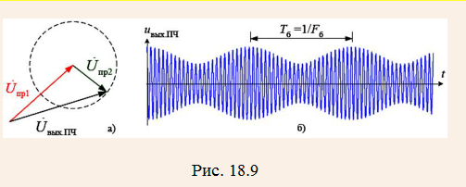

При подаче колебаний с частотой сигнала и гетеродина на смесительный элемент с нелинейной вольт-амперной характеристикой, например на полупроводниковый диод или транзистор, наряду с усиливаемыми в дальнейшем колебаниями промежуточной частоты (ПЧ) появляются комбинационные составляющие вида |±*nF*с±*mF*г|, возникающие из-за членов степенного ряда более высокого порядка, которым аппроксимирована характеристика нелинейного элемента.

При изменяющемся по частоте входном сигнале увеличивается вероятность попадания комбинационных составляющих в полосу пропускания усилителя промежуточной частоты (УПЧ). Эти составляющие действуют как мешающие, и отфильтровать их в УПЧ невозможно.

**12. Что такое автодинный преобразователь частоты?**

ПЧ с совмещённым гетеродином. смеситель и гетеродин выполняются на одном активном приборе (транзисторе).

**13. Перечислить основные схемы диодных ПЧ**

Простейший однотактный диодный преобразователь частоты состоит из смесителя, включающего один диод VD, цепь автоматического смещения RоСо и фильтра Lк2Ск2 (рис. 19.12). При отсутствии постоянного смещения диод работает с углом отсечки .

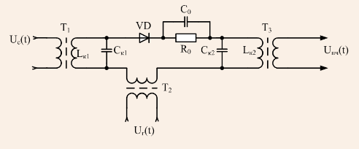

Для уменьшения влияния шумов гетеродина используют смесители с балансной структурой (рис. 19.14,а) и двойной балансной структурой (рис. 19.14,б).

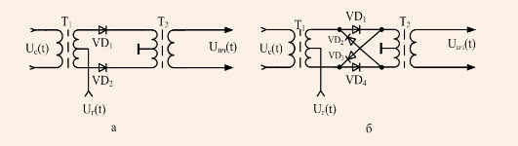

**14. Достоинства ПЧ на дифференциальном каскаде**

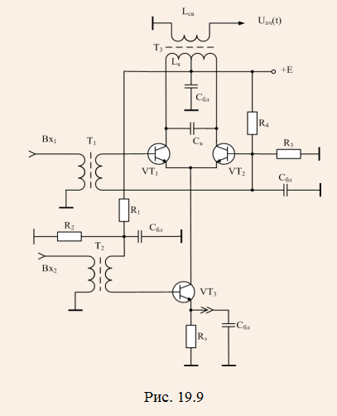

Такие смесители обладают так называемыми балансными свойствами по отношению к сигналу гетеродина. Это означает, что на выходе составляющие с частотой сигнала гетеродина, его гармоник и шумов отсутствуют. В транзисторном балансном преобразователе, как и в балансном усилителе, происходит компенсация четных гармоник преобразуемого сигнала.

**15. Почему преобразователи частоты чаще всего строят по балансным схемам?**

Такие смесители обладают так называемыми балансными свойствами по отношению к сигналу гетеродина. Это означает, что на выходе составляющие с частотой сигнала гетеродина, его гармоник и шумов отсутствуют. В транзисторном балансном преобразователе, как и в балансном усилителе, происходит компенсация четных гармоник преобразуемого сигнала.

**16. Почему кольцевой диодный смеситель называют идеальным перемножителем?**

1. Во входной и выходной обмотках отсутствует сигнал гетеродина

2. Нет прямого канала

**17. В чем заключается проблема сопряжения настроек преселектора и гетеродина и как она решается?   
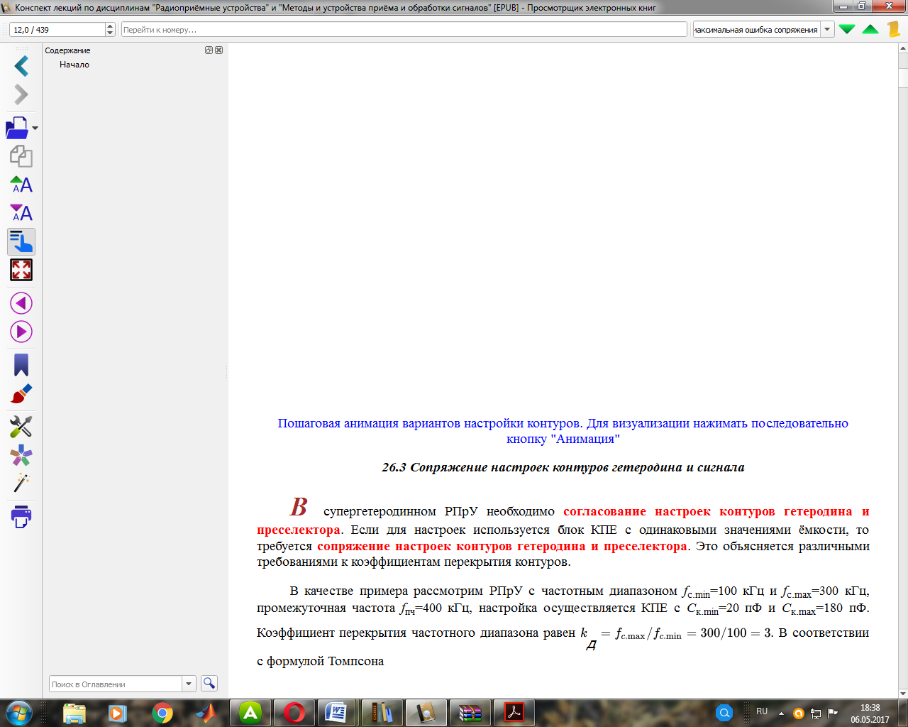**

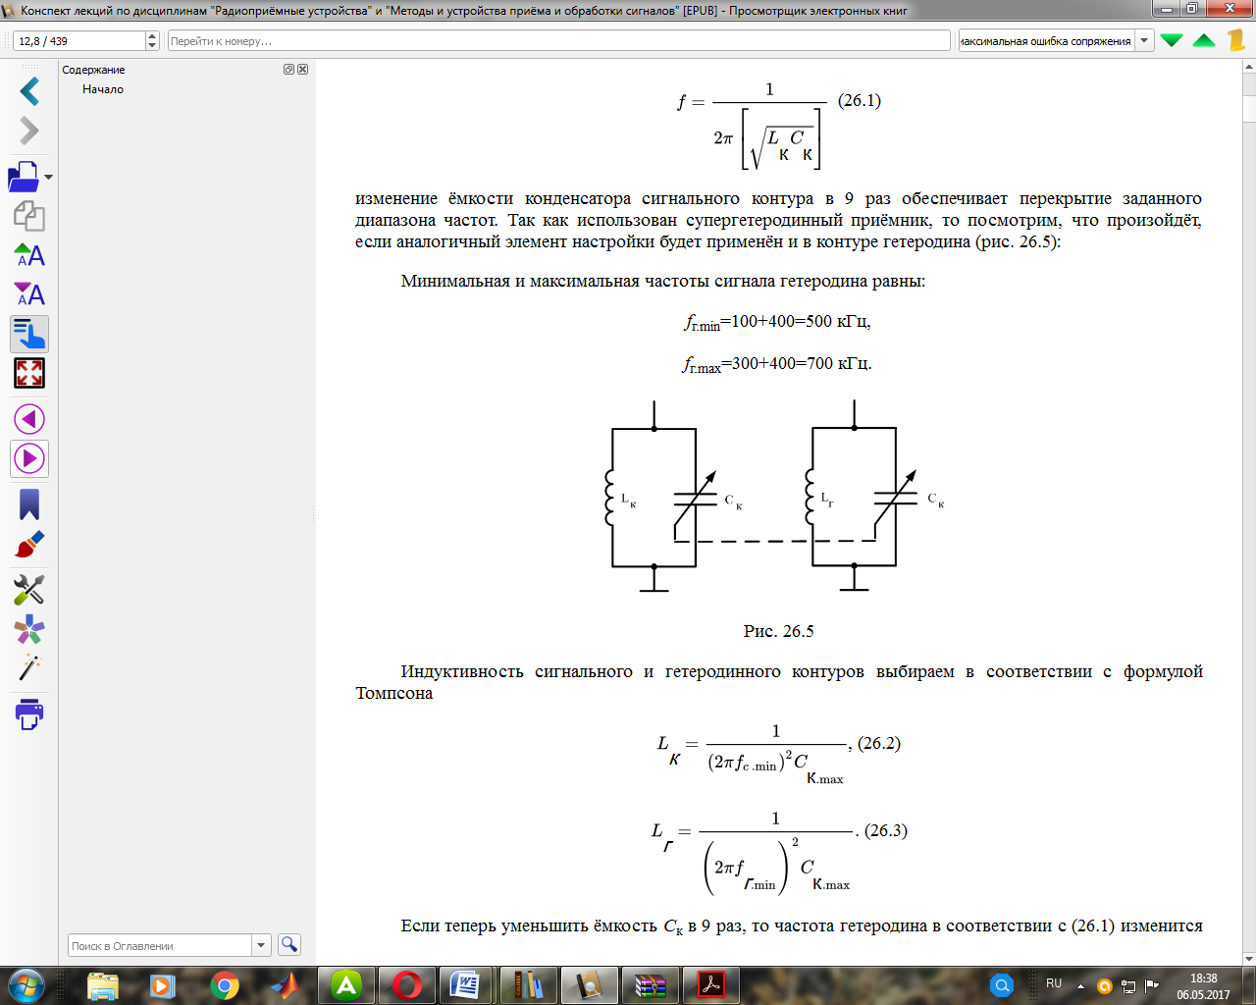

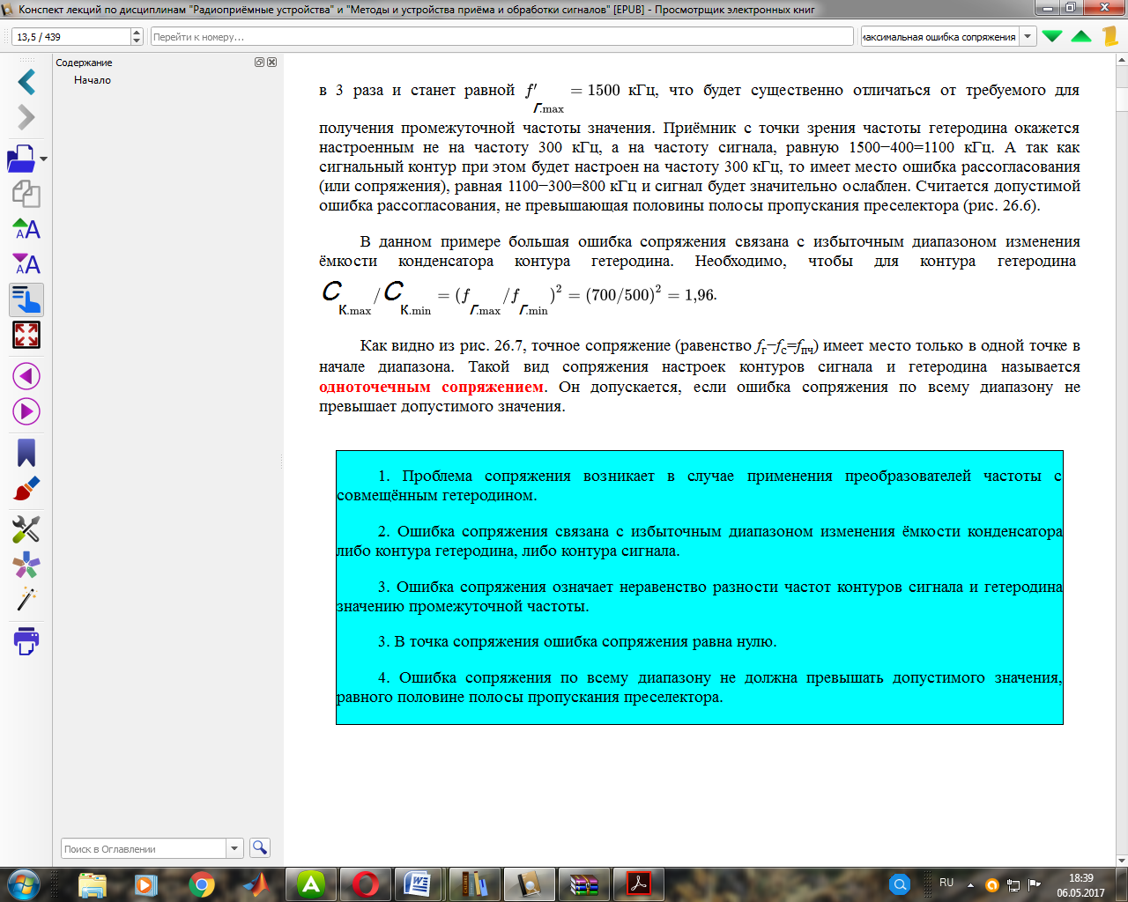

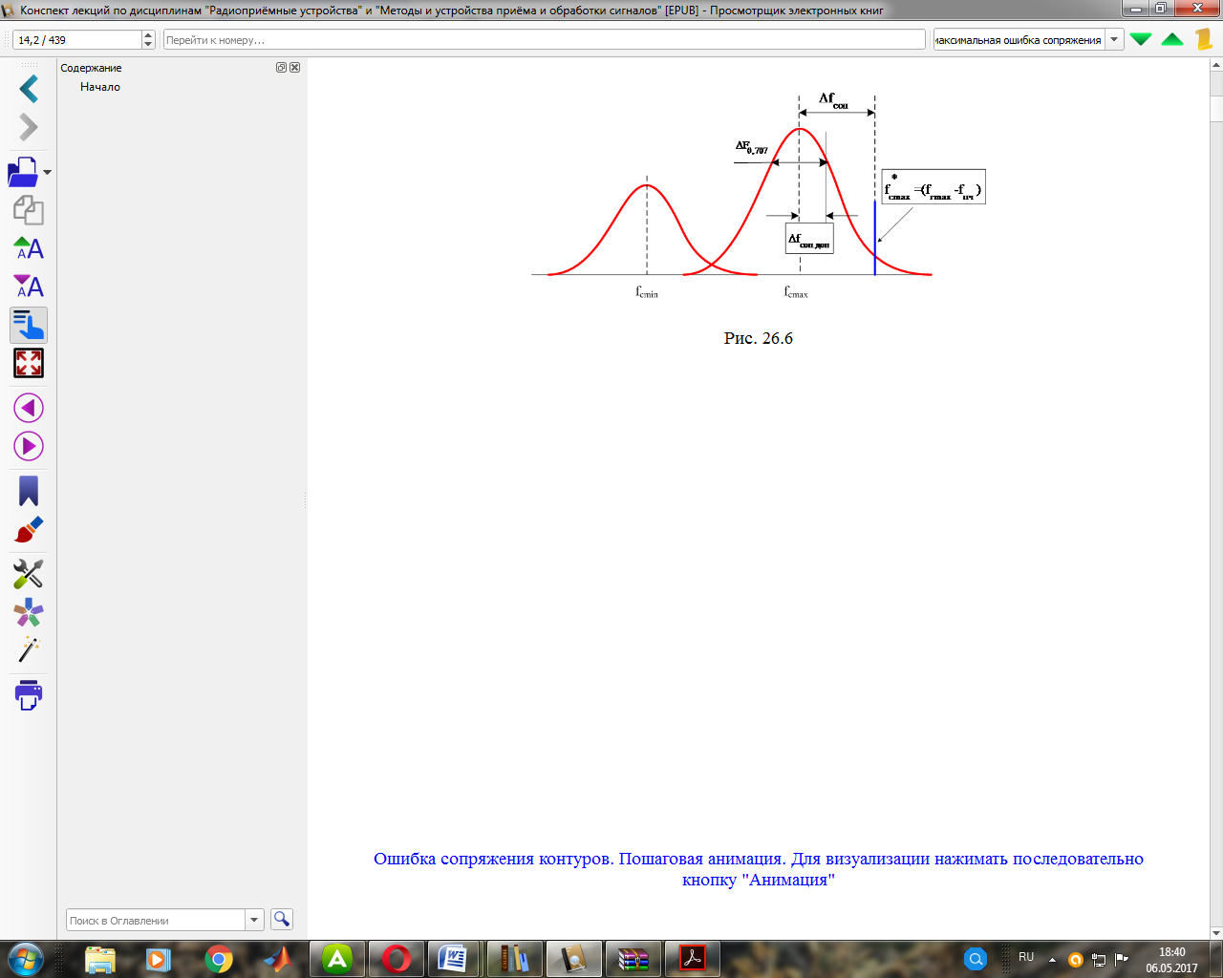

Для уменьшения ошибки сопряжения используют: параллельное двухточечное сопряжение с помощью дополнительной емкости, включаемой параллельно основному конденсатору контура гетеродина; последовательное соединение с дополнительной емкостью, включаемой последовательно с основным конденсатором контура гетеродина; комбинированное трехточечное сопряжение. **18. Чему равна максимальная ошибка сопряжения?**

Равна половине полосы пропускания преселектора.

**19. В чем суть параллельного сопряжения контуров?**

параллельное двухточечное сопряжение с помощью дополнительного конденсатора, включаемого параллельно основному конденсатору контура гетеродина

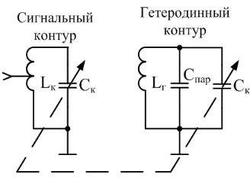

 точное сопряжение получается в двух точках: в начале и в конце диапазона

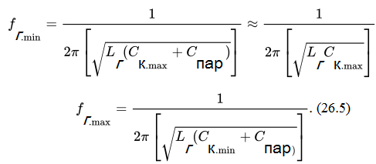

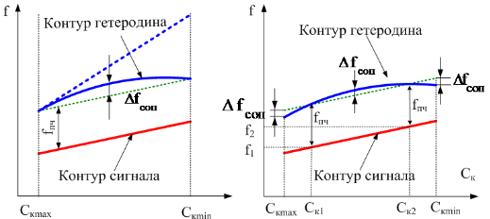

**20. В чем суть последовательного сопряжения контуров?**

 с помощью дополнительного конденсатора, включаемого последовательно с основным конденсатором контура гетеродина

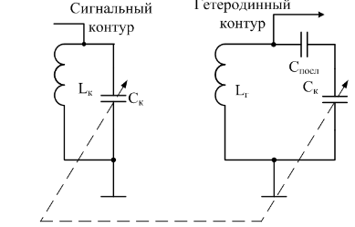

Точное сопряжение также получается в двух точках: в начале и в конце диапазона (рис. 26.12,а). Ошибку сопряжения внутри диапазона можно существенно уменьшить, сместив частоты точного сопряжения *f*1 и *f*2внутрь рабочего диапазона (рис. 26.12,б). Частоты точного сопряжения выбираются таким образом, чтобы ошибки по краям и внутри диапазона были равными.

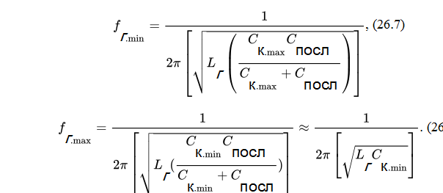

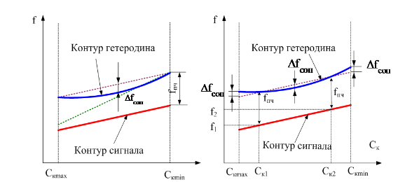

**21. Как решается задача сопряжения контуров при нижнем преобразовании?**

**22.Каковы основные принципы построения преобразователей частоты с подавлением зеркального канала?**

Источник входного полезного сигнала, источник опорного колебания, два перемножителя, четыре фазовращателя на угол 45о, два полосовых фильтра и сумматор. (Структура Хартли)

Для полного подавления зеркального канала требуется идентичность характеристик верхнего и нижнего каналов. Фазовые соотношения должны удовлетворять условию 

На СВЧ обычно ,  при этом в качестве формирователей сигналов используются квадратурные мосты, разветвлители и сумматоры.

В структуре Уивера, с целью избавления от труднореализуемых фазовращателей вводится дополнительный ПрЧ.

**23. Расчет числа преобразователей частоты.**

Найдём необходимое число ПрЧ, считая одинаковыми добротности контуров и их число  в каждом УПЧ.

Запишем следующее соотношение:

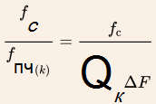

или

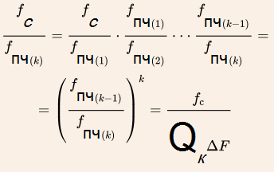

С учётом 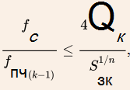 получим

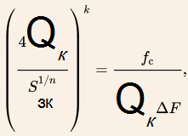

откуда число ПрЧ равно:

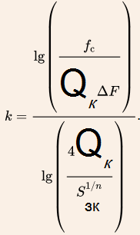

**24. Расчет значений промежуточных частот при многократном ПЧ.**

Значение промежуточной частоты должно удовлетворять условию

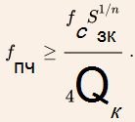

Учтём, что 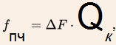 где  в идеальном случае – ширина полосы спектра сигнала. Тогда из условия выше получаем, что

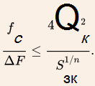

Это выражение позволяет оценить, соответствуют ли характеристики сигнала имеющимся характеристикам РПрУ и требуемой избирательности. Если это условие выполняется, то заданная избирательность обеспечивается структурой РПрУ с одним ПрЧ. Если не выполняется, то заданная избирательность может быть обеспечена только структурой РПрУ с несколькими ПрЧ.

Если условие при данной частоте сигнала не выполняется, то можно преобразовать частоту сигнала таким образом, чтобы на новой промежуточной частоте это условие выполнялось:

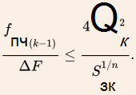

Учитывая, что

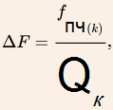

получим

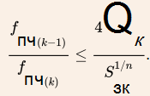

Так как это выражение для первого ПрЧ имеет вид



то новая промежуточная частота равна

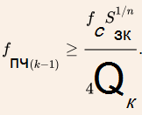

Промежуточные частоты последующих ПрЧ определяются, исходя из промежуточных частот предыдущих:

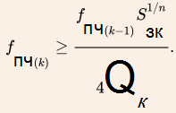

**25. Структура ПЧ с подавлением зеркального канала. Особенности структуры Хартли.**

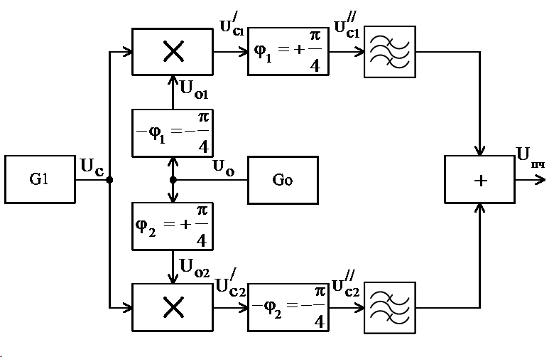

Структура Хартли

На структурной схеме ПрЧ представлены источник входного полезного сигнала

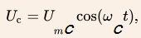

источник опорного колебания

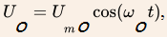

два перемножителя, четыре фазовращателя на угол 45о, два полосовых фильтра и сумматор.

На первые входы перемножителей подаётся полезный сигнал и сигнал зеркального канала

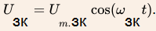

На вторые входы перемножителей подаются опорный сигнал

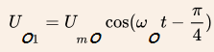

для верхнего канала и

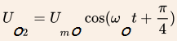

для нижнего канала.

На выходах перемножителей при прохождении полезного сигнала получаем для верхнего канала:

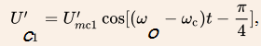

для нижнего канала:

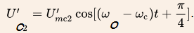

После фазовращателей для верхнего канала:

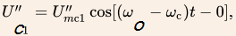

для нижнего канала:

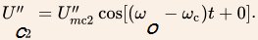

В результате полезные сигналы с выходов полосовых фильтров верхнего и нижнего каналов подводятся к сумматору в одинаковой фазе, и выходной сигнал ПЧ имеет максимальную амплитуду.

При прохождении сигнала зеркального канала на выходах перемножителей получаем для верхнего канала:

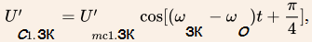

для нижнего канала:

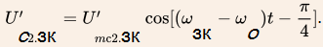

После фазовращателей для верхнего канала:

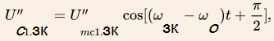

для нижнего канала:

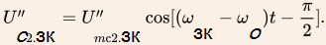

В результате сигналы с выходов полосовых фильтров верхнего и нижнего каналов подводятся к сумматору в противоположной фазе и выходной сигнал ПЧ, соответствующий зеркальному каналу, имеет минимальную амплитуду .

Для полного подавления зеркального канала требуется идентичность характеристик верхнего и нижнего каналов. Фазовые соотношения должны удовлетворять условию 

На СВЧ обычно ,  при этом в качестве формирователей сигналов используются квадратурные мосты, разветвлители и сумматоры.

**26. Структура ПЧ с подавлением зеркального канала. Особенности структуры Уивера.**

Структура Уивера позволяет избавиться от труднореализуемых фазовращателей за счёт введения дополнительного ПрЧ

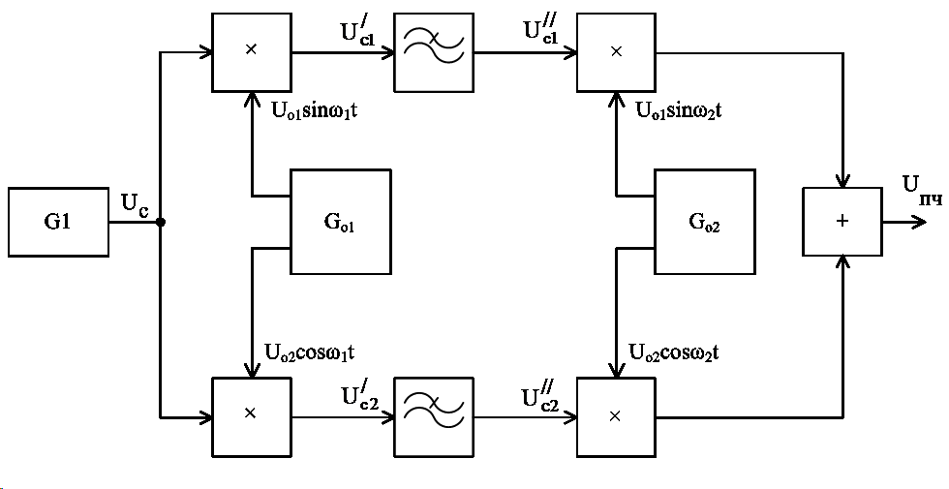

Структура Уивера

В данном случае первая пара преобразователей работает в режиме верхнего преобразования, а вторая – в режиме нижнего преобразования.

Так как



то и после первого преобразователя при прохождении полезного сигнала получаем для верхнего канала:



для нижнего канала:

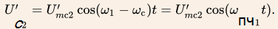

После второго преобразователя при прохождении полезного сигнала получаем для верхнего канала:



для нижнего канала:

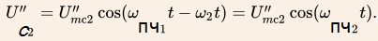

В результате полезные сигналы с выходов второй пары преобразователей подводятся к сумматору в одинаковой фазе, и выходной сигнал ПЧ имеет максимальную амплитуду.

При прохождении сигналов зеркального канала на выходах перемножителей получаем для верхнего и нижнего каналов, соответственно:





После второго преобразователя для зеркального канала получаем:



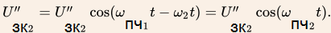

В результате сигналы зеркального канала с выходов второй пары преобразователей подводятся к сумматору в противофазе.

Основная проблема структуры Уивера заключается в появлении второго зеркального канала.

**27. Принцип действия полифазного RC фильтра. Как выглядит АЧХ?**

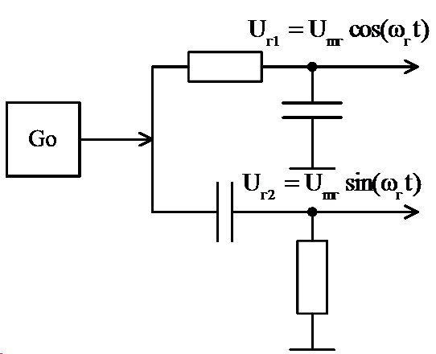

Полифазный RC фильтр

Полифазный фильтр также называют комплексным. В комплексном фильтре полюса сдвигаются в область положительных частот на величину промежуточной частоты в соответствии с преобразованием

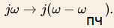

Передаточная функция действительного фильтра с частотой среза 

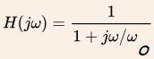

превратится в передаточную функцию комплексного фильтра

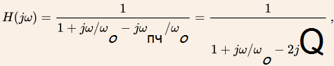

где

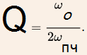

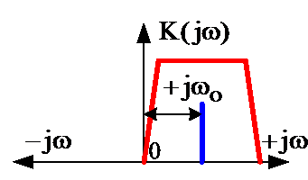

АЧХ полифазного RC-фильтра

Такая характеристика несимметрична относительно нулевой частоты, а это означает, что возможна полосовая характеристика для положительных частот и заграждающего типа – для отрицательных частот.

**28. Каковы способы получения квадратурных составляющих.**

Представление сигнала в виде двух квадратурных сигналов, отличающихся по фазе на 90о: сигнала, соответствующего действительной части 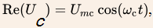 и сигнала, соответствующего мнимой части 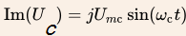, достигается в преобразователе, находящемся ниже

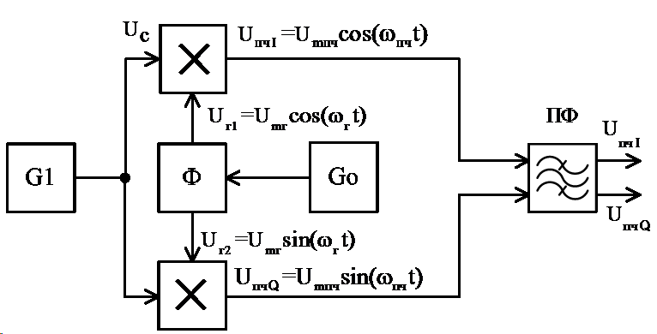

Формирователь Ф обеспечивает постоянную разность фаз, равную 90о, в заданной полосе частот. Для этого применяются фазовращатели или фазорасщепляющие цепи (например, полифазный RC фильтр из в.27).

**29. Каковы особенности структуры тракта ПЧ с полифазным фильтром**

Пусть фазоры основного и полезного сигналов на выходе квадратурного ПЧ имеют следующий вид:





Тогда при перемножении с комплексным сигналом гетеродина



получаем





Это означает, что основой и зеркальный каналы на выходе комплексного перемножителя преобразуются в различные частотные диапазоны и могут быть разделены обычными частотными фильтрами.

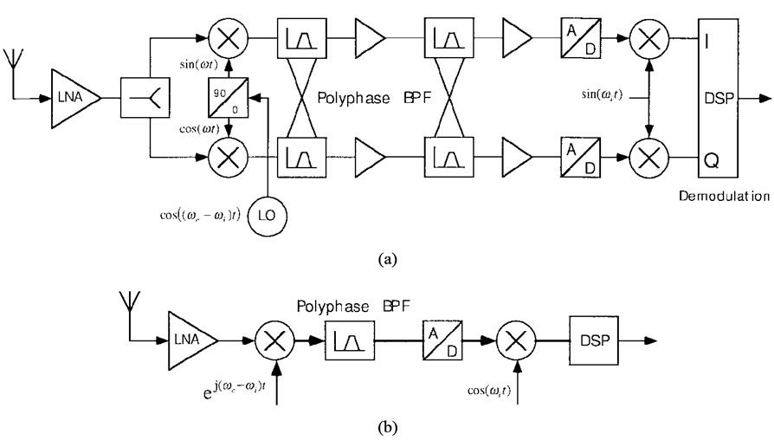

Супергетеродин с низкой ПЧ и комплексным ПФ

Благодаря реализации комплексной или квадратурной обработки сигналов в радиоприёмном тракте подавление зеркальных каналов в супергетеродине возможно не только в преселекторе.

**30. Как реализуется комплексный преобразователь частоты? Для чего он применяется?**

**31. Классификация и основные параметры АМ детекторов.**

Амплитудные детекторы (АД) преобразуют амплитудно-модулированные колебания высокой либо промежуточной частоты в напряжение или ток, пропорциональные огибающей входного высокочастотного колебания.

АД содержит источник модулированного высокочастотного колебания, полосовой фильтр, блок преобразования модулированного высокочастотного колебания в низкочастотный сигнал, фильтр нижних частот.

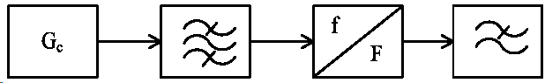

Структурная схема АД

Амплитудное детектирование может быть осуществлено с помощью нелинейных элементов либо линейных, но с периодически меняющимися параметрами. В связи с этим по типу преобразующего элемента различают:

* диодные детекторы,
* транзисторные детекторы,
* ламповые детекторы,
* синхронные детекторы.

Основными параметрами АД являются:

1. входная проводимость детектора

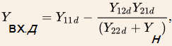

1. выходная проводимость детектора

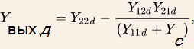

1. внутренний коэффициент усиления детектора

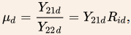

где  - внутреннее сопротивление детектора;

1. коэффициент передачи детектора

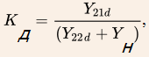

1. нелинейные искажения сигнала,
2. коэффициент фильтрации

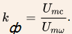

**32. Назовите наиболее существенные отличия режимов детектирования слабого и сильного сигналов.**

1. В режиме слабого сигнала рабочая точка находится на нижнем квадратичном участке вольтамперной характеристики. Амплитуда входного сигнала при этом очень мала и диод работает без отсечки тока. В режиме сильного сигнала амплитуда входного сигнала достаточно велика и диод работает с отсечкой тока, вольтамперная характеристика аппроксимируется отрезком по прямой линии.
2. Значение внутреннего коэффициента усиления  в режиме слабого сигнала стремится к 0, а в режиме сильного сигнала стремится к 1.
3. В режиме слабого сигнала присутствует коэффициент гармоник, равный 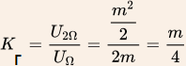 .
4. Коэффициент передачи детектора в режиме слабого сигнала мал и прямо пропорционален амплитуде, а в режиме сильного сигнала он больше, чем в режиме слабого сигнала, и его значение стремится к единице.
5. Коэффициент фильтрации в режиме слабого сигнала равен

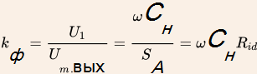 .

Коэффициент фильтрации в режиме сильного сигнала равен

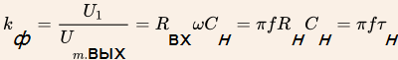

и он тем больше, чем больше постоянная времени цепи нагрузки и частота несущей входного сигнала. При этом он больше, чем в режиме слабого сигнала.

1. Режим слабого сигнала невозможно реализовать в современных РПрУ, в то время как режим слабого сигнала считается основным режимом работы диодных детекторов.

**33. Расчет границы между режимами слабого и сильного сигналов.**

Граница режима слабого и сильного сигналов – уровень входного сигнала  , оценивается внутренним коэффициентом усиления  .

Например, при  из

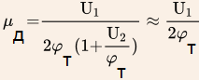

следует, что  .

**34. Что называется детекторной характеристикой?**

Детекторная характеристика – зависимость выходного напряжения или тока детектора от значения модулируемого параметра.

**35. Какие изменения произойдут с детекторной характеристикой при увеличении сопротивления нагрузки?**

В начальном участке детекторной характеристики присутствует нелинейность. При увеличении сопротивлении нагрузки  и постоянном уровне  ток нагрузки , а, следовательно, и ток диода становится меньше. Напряжение на диоде также уменьшается. Поэтому влияние нелинейности диода сводится к минимуму при меньшем входном уровне, а протяжённость линейного участка становится больше. В свою очередь нелинейный участок детекторной характеристики будет иметь меньшую длину. Теоретически, при , нелинейный участок исчезает полностью, а детекторная характеристика становится линейной по всей длине.

**36. Перечислите источники нелинейных искажений в диодных детекторах.**

1. Нелинейность начального участка детекторной характеристики;
2. инерционность нагрузки;
3. различие по постоянному и переменному токам;
4. соизмеримость частоты модуляции и несущего колебания.

**37. Когда АМ детектор называют безынерционным?**

Условие безынерционного детектора:

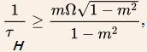

причём значение глубины модуляции должно быть максимальным, 

**38. Как рассчитывается коэффициент передачи диодного АМ детектора в режимах слабого и сильного сигналов?**

*Режим слабого сигнала:*

Амплитуда входного сигнала мала и диод работает без отсечки тока.

Ток диода является функцией следующего вида

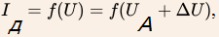

где  - малая величина, так как .

Представим выражение для тока диода в виде ряда Тейлора:

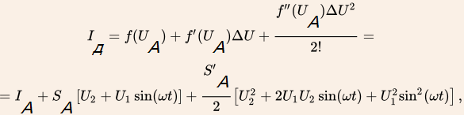

где  - крутизна характеристики диода в рабочей точке.

Ток диода представляет собой сумму постоянных составляющих и составляющих на несущей частоте  , причём:

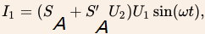

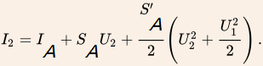

Внутренние параметры в режиме слабого сигнала определяются как частные производные:

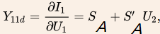

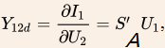

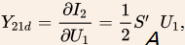

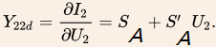

Из уравнения  при  следует

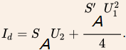

Так как

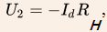

то

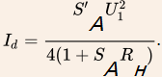

Вольтамперная характеристика диода хорошо аппроксимируется экспоненциально зависимостью

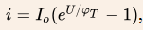

где  - температурный потенциал, при комнатной температуре.

Исходя из зависимости, получаем

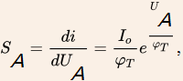

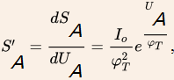

тогда внутренний коэффициент усиления  в режиме слабого сигнала

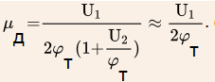

При  внутренний коэффициент усиления в режиме слабого сигнала также и поэтому коэффициент передачи детектора в режиме слабого сигнала

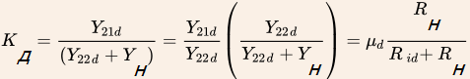

так же очень мал, так как он прямо пропорционален амплитуде входного сигнала.

*Режим сильного сигнала*:

Напряжение на диоде равно разности входного и выходного напряжений

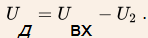

Считая входной сигнал гармоническим колебанием 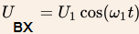, получим

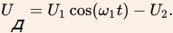

Пусть начальный момент времени  соответствует максимуму входного сигнала. Тогда  произойдёт отсечка выходного тока. Значение фазового угла  равно значению угла отсечки. Напряжение на диоде в этот момент времени равно нулю:

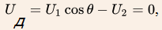

откуда косинус угла отсечки равен

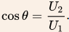

На основании полученных выражений ток диода как функцию времени можно представить в следующем виде:



Запишем выражение в виде ряда Фурье:

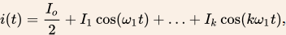

где

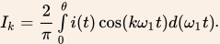

Ограничившись линейным членом (*k*=1), получим

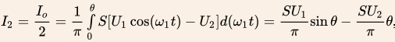

умножая левую и правую части на  , получим

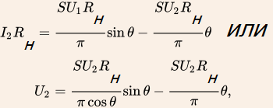

откуда следует соотношение, связывающее сопротивление нагрузки и угол отсечки:

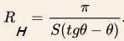

С учётом этого коэффициент передачи детектора в режиме сильного сигнала

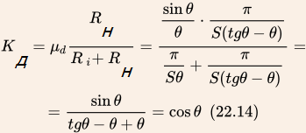

и при  стремится к единице.

**39. Достоинства схема диодного детектора с разделенной нагрузкой?**

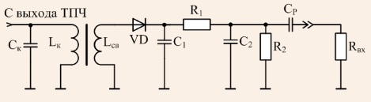

Схема диодного детектора с разделённой нагрузкой

1. Схема с разделённой нагрузкой используется для уменьшения нелинейных искажений, связанных с зарядно-разрядными процессами.

 разбивается на  и . В результате напряжение на разделительном конденсаторе уменьшается в  раз, а сопротивление нагрузки по переменному току равно

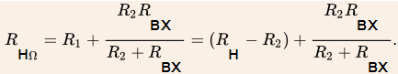

Сопротивление нагрузки должно удовлетворять условию

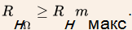

Относительно  получаем

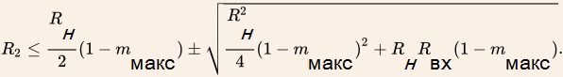

То есть при постоянном значении сопротивления нагрузки  сопротивление  выбирается таким, чтобы различие в нагрузке по постоянному и переменному токам было допустимым с точки зрения искажений сигнала.

1. Эквивалентная схема детектора представляет собой ФНЧ второго порядка, что увеличивает коэффициент фильтрации высокочастотной составляющей на выходе.

**40. Каковы особенности диодного детектора с операционным усилителем?**

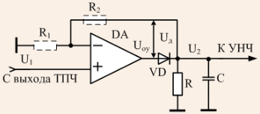

Схема диодного детектора с операционным усилителем

Напряжение на выходе ОУ равно

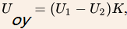

где  - коэффициент передачи ОУ.

Напряжение на диоде представляет собой разность

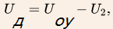

которую с учётом напряжения на выходе ОУ при  можно записать в следующем виде:



Это соотношение отличается от напряжения диода в режиме сильного сигнала наличием сомножителя в виде , а это означает, что диод в детекторе с ОУ при тех же уровнях сигналов всегда работает в режиме сильного сигнала. Граница между режимами сильного и слабого сигналов при этом равна

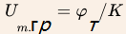

и смещается в сторону слабых сигналов, что означает расширение динамического диапазона детектора.

Входное сопротивление детектора

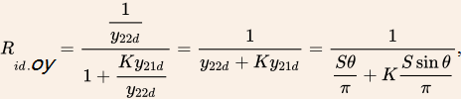

откуда

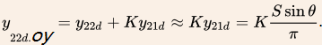

Внутреннее сопротивление детектора оказывается очень маленьким, что важно с точки зрения линейных искажений сигнала и увеличения нагрузочной способности.

Внутренний коэффициент усиления определяется без учёта нагрузки, поэтому

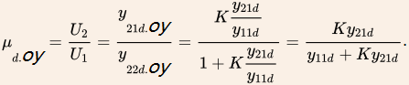

С учётом 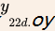 получаем, что



Как следует из уравнения коэффициента передачи детектора в режиме сильного сигнала коэффициент передачи детектора с ОУ с учётом 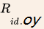 стремится к внутреннему коэффициенту усиления, который в соответствии с 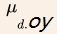 примерно равен единице. Коэффициент передачи детектора может быть больше единицы за счёт введения делителя в цепь обратной связи:

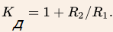

Наличие очень глубокой отрицательной связи приводит к линеаризации характеристик и значительному снижению нелинейных искажений сигнала за счёт нелинейности детекторной характеристики. Входное сопротивление детектора определяется входным сопротивлением ОУ.

**41. Каковы основные особенности параллельный диодный детектор?**

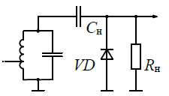

На Rн присутствует ВЧ составляющая, необходимо ввести Rф и Cф

**42. Для чего применяется и как выглядит двухтактный диодный АМ детектор?**

Выборки сигналов в 2 раза чаще, коэффициент фильтрации увеличивается в 2 раза(т.к. частота удваивается)

**43. Поясните принцип действия диодного детектора с удвоением напряжения?**

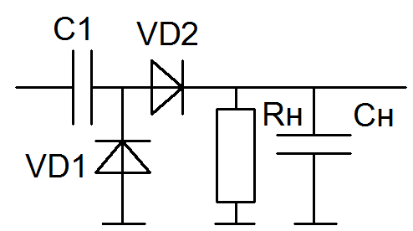

При (-) VD1 открыт, VD2 закрыт, C1 заряжается

При (+)VD1 закрыт, VD2 открыт и Uвх = 2Um

**44. В чем заключается эффект подавления слабого сигнала сильным сигналом?**

$$U_{m∑}=\sqrt{U_{m1}^{2}+U_{m2}^{2}+2U_{m1}^{}U_{m2}^{}cos⁡(Ωt)}$$

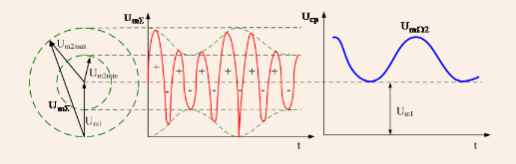

Безынерционный детектор при действии на входе суммы двух сигналов обладает свойством подавления слабого сигнала более сильным. При большем уровне полезного сигнала на входе детектор изменяет избирательность приёмника, которая улучшается. Этим свойством детектора можно воспользоваться, если в цепь детектора дополнительно ввести большое напряжение гетеродина, которое увеличило бы амплитуду несущего колебания полезного сигнала. В этих условиях полезный сигнал с искусственно увеличенной амплитудой несущего колебания выступает как сильный сигнал, подавляющий все другие более слабые сигналы.

**45. Каковы принципы построения синхронных АМ детекторов?**

1.На основе перемножителя

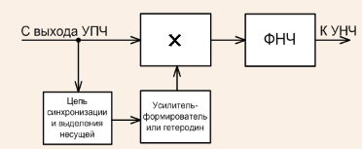

2 На основе сумматора

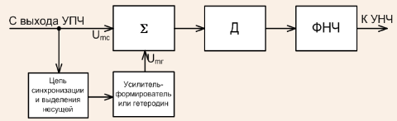

**46. Перечислите способы формирования опорного колебания в синхронном детекторе.**

1) выделение несущего колебания полезного сигнала узкополосным фильтром и усилением его до необходимого значения;

2) выделение несущего колебания полезного сигнала полосовым фильтром с выхода усилителя ограничителя;

3) захватывание колебаний местного гетеродина выделенным несущим колебанием;

4) автоподстройка местного гетеродина под частоту выделенного несущего колебания с точность до фазы.

**47. Почему синхронный детектор улучшает отношение сигнал/шум?**

Т.к. Синхронный детектор фазочувствительное устройство, если фазы равны – детектируется.

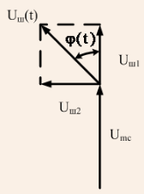

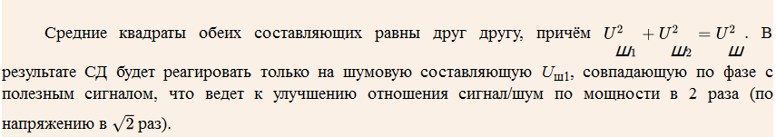

**48. В чем отличие преобразователей частоты от фазовых детекторов?**

В отличие от ПрЧ в СД частоту гетеродина выбирают равной частоте несущего колебания, т.е. *f*г=*f*с.

**49. Как осуществить линейное фазовое детектирование?**

При работе транзисторов перемножителя в ключевом режиме осуществляется стабилизация амплитуд входного напряжения и опорного колебания и линеаризация детекторной характеристики за счёт того, что длительность импульсов и постоянная составляющая выходного тока (или напряжения) линейно зависит от угла фазового сдвига входного напряжения относительно опорного колебания.

Или с помощью кольцевой схемы фазового детектора.

**50. Основные способы построения детекторов частотно-модулированных сигналов?**

#### 1. ЧД с преобразованием ЧМ-АМ

#### 2. ЧД с преобразованием ЧМ-ФМ

#### 3. ЧД с преобразованием ЧМ-ИМ

#### 4. ЧД на основе петли ФАПЧ

**51. Каково назначение ограничителя амплитуды в РПрУ ЧМ сигналов?**

Ограничитель служит для устранения влияния изменения амплитуды входного сигнала на выходное напряжение ЧД.

**52. Поясните принцип действия частотного дискриминатора.**

Двухтактный детектор с расстроенными контурами или частотный дискриминатор содержит два колебательных контура *L*1*C*1 и *L*2*C*2 (рис.25.6), которые настроены на *f*1 и *f*2 соответственно, выше и ниже несущей частоты *f* входного сигнала (рис.25.7). При повышении частоты *f* входного сигнала относительно *f*0, она приближается к частоте *f*1 настройки первого контура и отдаляется от резонансной частоты второго *f*2.

Следовательно, напряжение на выходе верхнего плеча увеличивается, а нижнего уменьшается. При этом на выходе ЧД появляется положительное напряжение.

Если *f*=*f*0, то напряжения на обоих контурах одинаковы и, следовательно, получаемые после амплитудного детектирования напряжения также равны. Тогда разностное напряжение равно нулю (рис.25.7, точка *f*0). При понижении частоты *f* входного сигнала она приближается к резонансной частоте *f*2 второго контура, вызывая возрастание напряжения на выходе нижнего плеча и приводя к изменению полярности выходного напряжения.

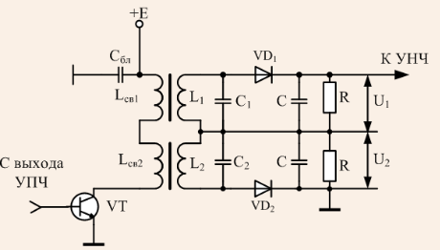

**53. Принцип действия частотно-фазового дискриминатора.**

Балансный ЧД с двумя связанными настроенными контурами в литературе часто называютчастотно-фазовым дискриминатором. Он находит широкое применение в технике радиоприёма.

Схема такого дискриминатора показана на рис.25.13 и состоит из ограничителя на VT, нагрузкой которого является система двух связанных контуров *L*1*C*1 и *L*2*C*2, настроенных на одну и ту же частоту. Для предотвращения появления провала в АЧХ связанной системы контуров и ухудшения линейности дискриминационной характеристики параметр связи между контурами не должен превышать критического значения βкр=1.

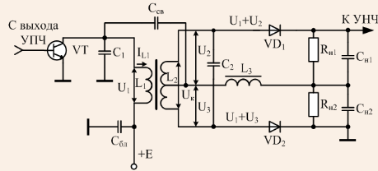

Детекторы включены по балансной схеме. Дроссель *L*3 служит для замыкания постоянных составляющих токов диодов. Напряжение *U*1 с первичной обмотки контура через ёмкость *С*св связи подаётся в среднюю точку вторичного контура и на диоды *VD*1и *VD*2 в фазе, а напряжение со вторичной обмотки - в противофазе. При этом выполняются соотношения: *U*2=*U*к/2 и *U*3=−*U*к/2.

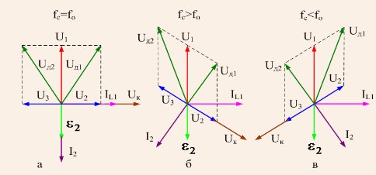

Ток *IL*1 в катушке *L*1 отстает от напряжения *U*1 на первичном контуре на 90º. Этот ток наводит во вторичной обмотке ЭДС ε2, отстающую от тока на 90º. Так как вторичный контур настроен на частоту сигнала, то ток *I*2 в этом контуре совпадает по фазе с ЭДС ε2. Ток *I*2 создаёт на индуктивности вторичного контура падение напряжения *U*к, опережающее ток на 90º. Производя необходимые геометрические построения для нахождения сумм (*U*1+*U*к/2) и (*U*1−*U*к/2), получаем, что напряжения на диодах *U*д1 и *U*д2 равны. Выходные напряжения детекторов на нагрузках *R*н1 и *R*н2 также равны по амплитуде и противоположны по знаку, следовательно выходное напряжение дискриминатора равно нулю.

Если частота сигнала выше резонансной частоты контуров, то ток *I*2 будет отставать по фазе от ЭДС ε2 (25.14,б). Напряжение *U*к по-прежнему опережает ток *I*2 на 90º. В результате суммарные вектора*U*д1=(*U*1+*U*к/2) и *U*д2=(*U*1−*U*к/2) не будут равны друг другу. Выходное напряжение дискриминатора в этом случае *U*вых=(*U*д1−*U*д2)<0 будет отрицательным.

Если частота сигнала ниже резонансной частоты контуров, то ток *I*2 будет опережать по фазе ЭДС ε2 (25.14,в). Напряжение *U*к по-прежнему опережает ток на 90º, а выходное напряжение дискриминатора в этом случае *U*вых=(*U*д1−*U*д2)>0 будет положительным.

**54. Поясните, как работает дробный ЧМ детектор?**

Частотный детектор отношений или дробный детектор (рис.25.15) за счёт наличия внутреннего стабилизатора амплитуды позволяет добиться ослабления паразитной амплитудной модуляции на 20…30 дБ по сравнению с модуляцией входного сигнала. В нём также происходит промежуточное преобразование ЧМ в ФМ и детектирование с помощью АД

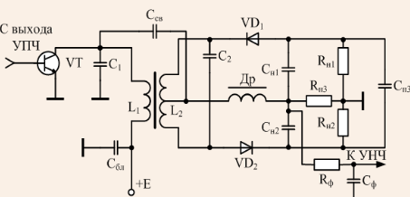

Отличительной особенностью дробного детектора является последовательное включение диодов и наличие конденсатора большой ёмкости *C*н3, участвующего в процессе подавления амплитудной модуляции. Конденсатор *C*н3 выбирается таким образом, чтобы сумма напряжений (*U*сн1+*U*сн2) оставалась постоянной.

При *f*=*f*0 выходное напряжение ЧД *U*вых=0. С физической точки зрения это объясняется тем, что при равных амплитудах напряжения на диодах постоянные составляющие токов, проходящих через *R*н3, равны, но имеют противоположное направление.

При изменении частоты сигнала происходит изменение соотношения выходных напряжений детекторов при постоянной их сумме, что вызывает изменение величины тока каждого детектора через резистор *R*н3. Если токи не равны, то на резисторе появляется напряжение, амплитуда и полярность которого соответствует величине и знаку изменения *f* относительно *f*0.

Принцип подавления нежелательной АМ модуляции сигнала на входе дробного детектора заключается в следующем. Напряжение на конденсаторе *C*н3 из-за его большой ёмкости не может изменяться быстро. При появлении на входе детектора кратковременных изменений амплитуды сигнала угол отсечки диодов возрастает или уменьшается. Это приводит к уменьшению или увеличению входного сопротивления диодов. Соответственно изменяется эквивалентное сопротивление колебательного контура, что вызывает соответствующие изменения и стабилизацию уровня сигнала на нём. По сути - это реализация мгновенной регулировки усиления каскада, которая широко применяется в приёмниках импульсных сигналов.

**55. Какое влияние на работу частотного дискриминатора оказывает взаимная расстройка контуров и как она выбирается.**

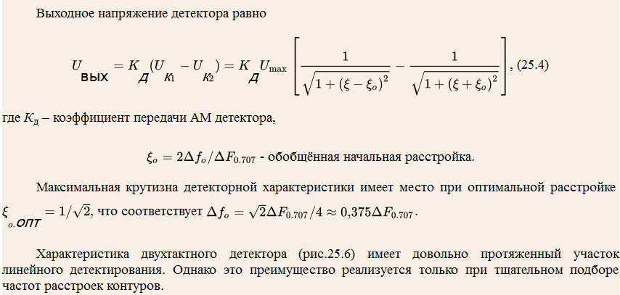

**56. Какое влияние на работу частотно-фазового дискриминатора оказывает параметр связи контуров и как он выбирается.**

См впр.53

**57. Как осуществить линейное частотное детектирование?**

#### С помощью ЧД с преобразованием ЧМ-ИМ.

#### 

**58. Можно ли реализовать детектор ЧМ модуляции на основе фазового детектора?**

**Да.**

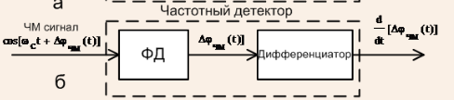

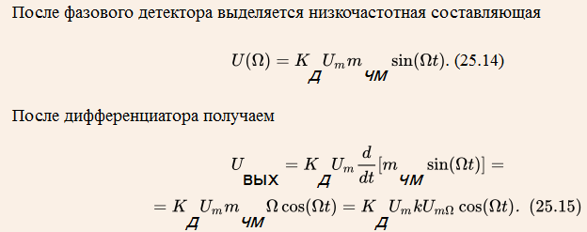

**59. Как реализовать детектор ФМ модуляции на основе частотного детектора?**

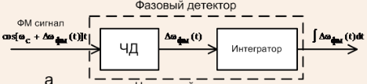

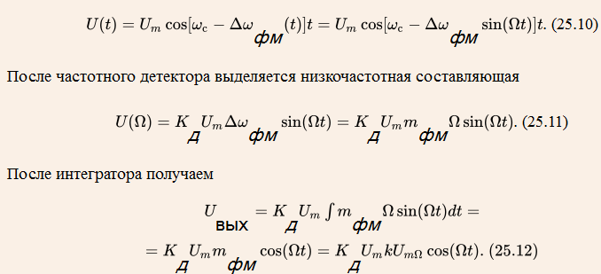

**60. Как реализовать детектор ЧД на основе петли ФАПЧ.**

Для частотного детектирования может быть применена система ФАПЧ (рис.25.19). Такойдетектор называется когерентным (от англ. coherent), что означает взаимная согласованность колебаний.

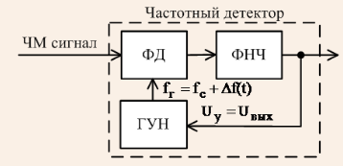

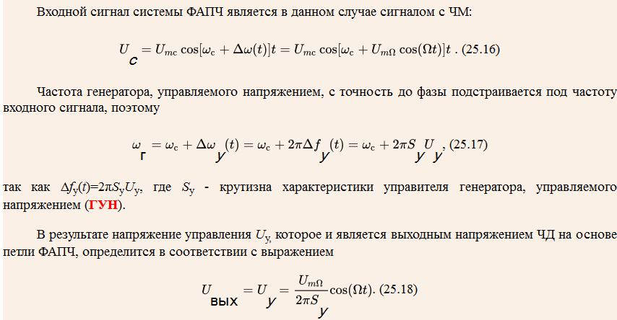

**61. Каковы основные методы регулирования усиления в каскадах ра­дио­приемника?**

Регулировка усиления в усилительных каскадах осуществляется различными способами:

* Режимные методы наиболее применимы в аппаратуре невысокого класса. Недостаток – изменение режима по постоянному току вызы­вает изменения входного и выходного импедансов каскадов.
* Применение управляемых аттенюаторов на входе.
* Регулировка глубины местной ООС.

Последние способы позволяют существенно уменьшать влияние регулиро­вок на АЧХ и нелинейные искажения сигнала.

**62. В чем отличия регулировок с обратной и с прямой связью?**

При прямой регулировке, когда транзистор работает в режиме насыщения, пределы изменения коэффициента усиления определяются уже не только изменением проводимости Y21 , но и пределами изменения выходной про­водимости транзистора g22 , в этом случае имеется наибольшая степень из­менения коэффициента усиления при сравнительно небольшом изменении тока Iэ. Однако этот режим характеризуется более высоким (по сравнению с обратной регулировкой) уровнем нелинейных искажений. Кроме того, при использовании обратной регулировки проводимость Y21, исключая область Iэ0, в довольно широких пределах изменяется пропорционально току имит­тера Iэ.

Изменение Iэ может быть достигнуто путем подачи управляющего напряже­ния, как на базу, так и на эмиттер транзистора.

**63. Что называют эстафетной АРУ?**

Эстафетная АРУ

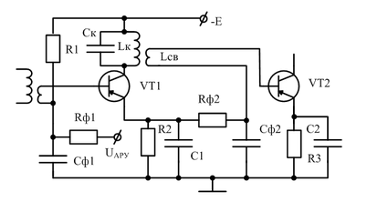

**64. Почему системы АРУ выполняют с задержкой?**

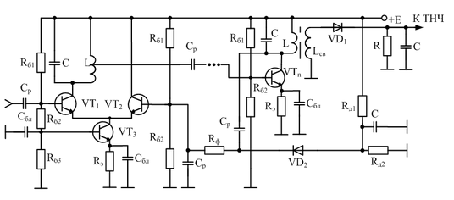

Диод VD1 заперт дополнительным смещением, которое задается RD1 и RD2. В результате цепь АРУ не функционирует пока амплитуда сигнала на аноде VD1 не превысит порога напряжения задержки U3, а затем диод открывается и на регулирующий каскад поступает дополнительное смещение. Тогда VT2 начинает открываться, а VT1 подзапирается, что приводит к уменьшению ко­эффициента передачи каскада. Уровень сигнала на входе, соответствующий началу работы АРУ называется порогом АРУ. Совмещение детекторов для си­стемы АРУ недопустимо, поэтому в схеме производится раздельное детекти­рование. В цепи АРУ используется параллельный детектор, так как точка подключения находится под напряжением питания.

**65. Почему не рекомендуется вводить АРУ в каскад преобразователя ча­стоты?**

Как правило, регулировка усиления производится в УРЧ и первых каска­дах УПЧ. Преобразователь частоты не регулируется, так как в противном слу­чае нарушается его оптимальный режим работы, и могут возникать боль­шие искажения полезного сигнала.

**66. Влияние АРУ на реальную чувствительность радиоприемника.**

**67. Что такое компандерная система, ее назначение?**

Для улучшения звучания в системах записи и предачи звука осуществляется предкоррекция звукового сигнала с использованием компандирования. Компандерные системы шумопонижения используют при передаче(записи) прелварительню компрессию сигнала, то есть сжатие динамического лиапазона. Это осуществляется путем дополнительного усиления сигналов малого уровня, чтобы поднять из выше уровня шумов передающего тракта или магнитной ленты. Затем, при приеме (воспроизведении) полученный сигнал экспандируется, то есть расширяется (восстанавливается до исходного значения) динамический диапазон, при этом уменьшается уровень проникших помех и шумов в канал передачи(записи). Остюда и название систем: Компрессор + экспандер= компандер.

**68. Каково назначение и структура системы Долби?**

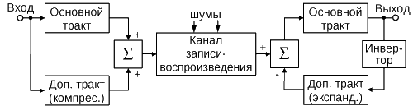

Назначение: улучшение отношения сигнал\шум

**69. Каково назначение и основные характеристики систем АПЧ в радио­при­емнике?**

Для автоматического поддержания преобразованной частоты в полосе тракта основной избирательность в РПУ используется система автоматиче­ской подстройки частоты (АПЧ). В случае отклонения промежуточной частоты от номинального значения на выходи различителя Р вырабатывается напря­жение Uр, которое после усиления воздействует на управитель У и ГУН. Про­исходит изменение частоты гетеродина таким образом, чтобы сохранить но­минальное значение $f_{пр}$. В качестве элемента подстройки в контуре гетеро­дина обычно используется варикап.

**70. Обобщенная структура системы АПЧ**

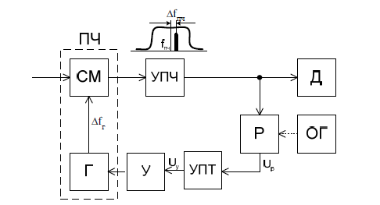

**71. Что такое коэффициент автоматической подстройки?**

Точность(эффективность) ЧАПЧ характеризуют коэффициентом автопод­стройки, равным отношению начальной расстройки к остаточной, то есть $К_{апч}=∆f_{н}/∆f_{ост}$

$$К_{апч}=\frac{∆f_{н}}{∆f_{ост}}=\frac{оа+ас}{оа}=1+\frac{ас}{оа}=1+\tan{α}\tan{γ}$$

$К_{апч}=1-\tan{α}\tan{β}=1-S_{σ}S_{Y}$

**72. Как рассчитывается ширина полосы удержания системы ЧАПЧ?**

Приближенный расчет полосы удержания можно произвести с помощью со­отношения, полученного для треугольника ABD.

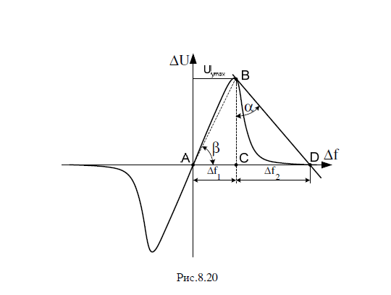

Ширина основания треугольника ABD, как видно из проделанных построений, приблизительно равна половине полосы удержания. В свою очередь треугольник ABD состоит из прямоугольных треугольников ABC и BCD, основания которых можно определить из соотношений:

$∆f_{1}=\frac{{∆U}_{Ymax}}{\tan{β}}=\frac{{∆U}_{Ymax}}{S_{p}}$

$$∆f_{2}={∆U}_{Ymax}\tan{α}={∆U}_{Ymax}S_{Y}$$

Тогда полоса удержания

$$∆f_{уд}=2\left(∆f_{1}+∆f_{2}\right)=2{∆U}_{Ymax}(S_{y}+\frac{1}{S_{P}})$$

На практике в структуре АПЧ между различителем и управителем включается ФНЧ, устраняющий флуктуации напряжения в цепи управления частотой гетеродина. В этом случае верхняя граничная частота фильтра определяет быстродействие системы АПЧ.

**73. Как рассчитывается ширина полосы удержания системы ФАПЧ?**

При отсутствии ФНЧ между различителем и управителем полоса захвата системы ФАПЧ равна полосе удержания.

При наличии ФНЧ с большой постоянной времени τф диапазон изменения частоты гетеродина под воздействием управителя с ростом расстройки уменьшается. Это происходит из-за уменьшения амплитуды сигнала управ­ления Uу << Uуmax. Полоса захвата в связи с этим будет меньше полосы удержания. Для синусоидального сигнала на входе ФД приближенное значе­ние полосы захвата равно

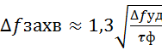

**74. Какое влияние оказывает на работу системы ЧАПЧ наличие инерци­он­ного звена в петле обратной связи?**

Диапазон изменения частоты гетеродина под воздействием управителя с ростом расстройки уменьшаются, а это значит, что полоса захвата будет меньше полосы удержания.

**75. Какое влияние оказывает на работу системы ФАПЧ наличие инерци­он­ного звена в петле обратной связи?**

Устраняет флуктуации напряжений в цепи управления частот гетеродина. В этом случае верхняя граничная частота фильтра определяется быстродей­ствием системы АПЧ

**76. Поясните принцип действия петли ФАПЧ Костаса.**

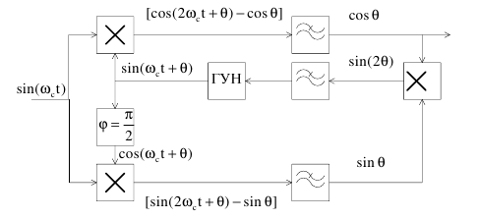

Восстанавливает подавленную несущую частоту.

Рассмотрим принцип работы схемы Костаса для BPSK сигнала. Опорные ко­лебания вырабатываются в ГУН (генератор управляемый напряжением). Ча­стота ГУН подстраивается с помощью петли ФАПЧ, роль ФД (фазовый детек­тор) выполняют перемножители и ФНЧ (фильтр нижних частот) в каналах I, Q. Разность сигналов после вторых перемножителей используется для управле­ния ГУН. ФАПЧ обеспечивает точную установку частоты несущей.

**77. Каковы особенности прохождения АМ сигналов через селективные цепи радиоприемника и методы борьбы с возможными искажениями?**

Прохождение модулированного сигнала через настроенную селективную цепь сопряжено с появлением линейных искажений, проявляющихся в виде временной задержки и изменения соотношения амплитуд составляющих вы­ходного спектра по сравнению с входным.

**78. Что такое пороговый эффект при приеме ЧМ сигналов?**

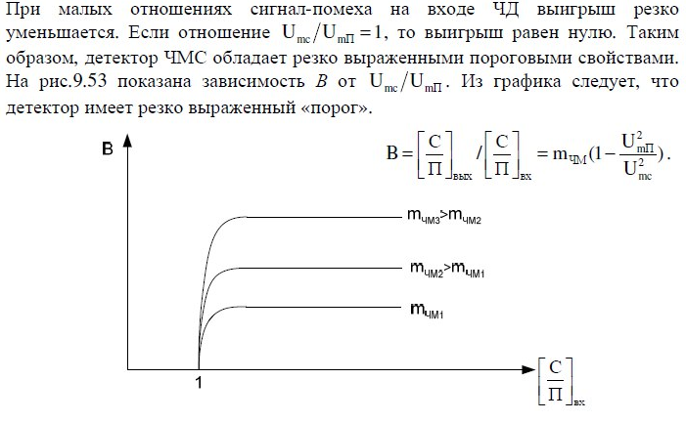

**79. Методы снижения порогового эффекта при приеме ЧМ сигналов?**

Снижение порога достигается за счет уменьшения уровня помехи в высо­кочастотном тракте РПрУ до детектора. Уменьшение же уровня помехи возможно за счет сужения полосы пропускания высокочастотного тракта. Для этой используется так называемый следящий фильтр, настройка кото­рого следит за мгновенным значением частоты входного ЧМ колебания.

**80. Почему величина порога увеличивается с ростом индекса ЧМ моду­ля­ции?**

Уровень порога растет с увеличением индекса модуляции , если . Это связано с тем, что при увеличении частотного отклонения необходимо расширять по­лосу пропускания высокочастотного тракта до детектора. Вследствие этого увеличивается напряжение флуктуационной помехи на входе детектора, и ожи­даемый выигрыш в отношении сигнал-помеха реализуется при большем уровне сигнала.

**81. Для чего применяются предыскажения ЧМ сигналов?**

Для регулирования частоты пульсаций ЛЧМ сигнала. Применяется в мощных системах, где нежелательно или невозможно управлять временем нарастания передаваемого импульса, вследствии возникающих при этом потерь выходной мощности.

**82. В чем суть “следящего” приема ЧМ сигналов?**

Хз. Но возможно есть какая-то аналогия с 84 вопросом.

**83. Что такое амплитудно-фазовая конверсия?**

Амплитудно-фазовая конверсия – преобразование амплитудной модуляции в фазовую. Возникает при прохождении АМ сигнала через устройство, сдвиг фаз в котором зависит от амплитуды входного сигнала(усилитель, преобразователь частоты)

**84. Какой детектор называют пиковым и каковы его особенности?**

Детектор предназначен для измерения максимального за некоторый отрезок времени значения сигнала. Работают в двух режимах: слежения и хранения. В режиме слежения входное напряжение больше ранее запомненного пикового. Выходное напряжение будет равно входному пока оно не начнет снижаться. В этот момент устроцство переходит в режим хранения, пока входное напряжение не превысит достигнутого уровня.

Схемка

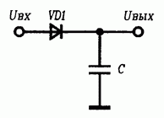

**85. Что собой представляет импульсный детектор?**

Импульсный детектор преобразует импульсы высокой частоты в видеоимпульсы, повторяющие по своей форме огибающую радиоимпульсов.

**86. Как влияет скважность импульсов на характеристики импульсного**

**детектора?**

Скважность:

$$S=\frac{T}{τ}=\frac{1}{D}.$$

где S — скважность, D — коэффициент заполнения, T — период импульсов,

- длительность импульса. В устройствах и системах дискретной передачи и обработки информации недостаточно высокая скважность может приводить к искажению информации.

Частое применение находит сигнал со скважностью, равной двум — меандр.

**87. Каковы недостатки инерционной АРУ?**

Инерционная АРУ-АРУ, у которой время срабатывания tср схемы регулировки значительно превышает длительность полезного сигнала (tср>>tU). У этой АРУ малое быстродействие, низкая помехоустойчивость и она охватывает несколько каскадов.

**88. Какая система АРУ называется БАРУ?**

Быстрая АРУ-АРУ с временем срабатывания tUtср(23)tU.

tcp- время срабатывания схемы

tU - длительность полезного сигнала

Для защиты от перегрузки длительными импульсными и незатухающими помехами применяется БАРУ. Охватывает один каскад.

**89. Каковы отличительные особенности системы МАРУ?**

Отсутствуют обратные связи. Время регулирования 0.1-0.3 мкс.

**90. Как работает временная АРУ и где она применяется?**

Временная АРУ - устройство, обеспечивающее равномерное усиление сигналов, отраженных от целей, расположенных на различных расстояниях от станции. При работе В. А. Р. У. в радиолокационных и гидроакустических станциях автоматически уменьшается усиление приемника на время приема отраженных от близко расположенных целей сильных сигналов. Затем усиление приемника постепенно увеличивается и ко времени приема сигналов, отраженных от наиболее удаленных целей, достигает максимального значения. Для защиты приемника от перегрузки отражениями от местных предметов часто применяют схемы временной регулировки усиления (ВАРУ), которое запускается зондирующим импульсом.

{\displaystyle \tau }

**101.** **В чем заключается оптимальная фильтрация импульсных сигналов?**

Приём сигналов всегда сопровождается помехами. Простейшая обработка смеси сигнала и помех заключается в выделении с помощью фильтров той полосы частотного диапазона, в которой сосредоточены спектральные составляющие полезного сигнала, и подавлении всех остальных внеполосных помех. Этот подход соответствует согласованию по полосе. При этом качество приёма зависит от соотношения уровней сигнала и помех, попавших в полосу, занимаемую полезным сигналом.

Задача дальнейшей **фильтрации** заключается в выборе оптимальной формы АЧХ и ФЧХ приёмного тракта. Если форма сигнала известна заранее, то можно использовать в качестве критерия отношение пиковой мощности сигнала на выходе фильтра в некоторый момент времени к средней мощности помехи на выходе фильтра. Максимальное значение этого отношения соответствует оптимальному или согласованному фильтру.

**102.** **Запишите условие согласование по спектру?**

Выражение (35.65) представляет собой условие согласования спектра входного импульсного сигнала и коэффициента передачи четырёхполюсника.

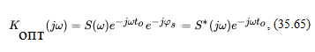

**104.** **Как выглядит импульсная характеристика оптимального фильтра?**

Импульсная характеристика оптимального фильтра представляет собой зеркально отражённый и смещённый вправо на время *t*o входной сигнал.

**105.** **В чем суть метода корреляционной обработки?** (что нашёл.)

Т.е. выходное напряжение согласованного фильтра по форме совпадает с корреляционной функцией входного сигнала, смещённой по оси времени на t0

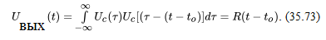

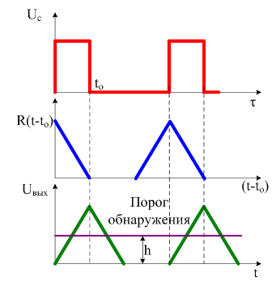

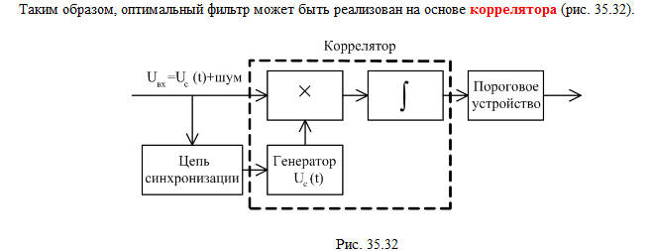

**106. Перечислите методы приема сигналов амплитудной телеграфии.**

Основными методами являются следующие.

1. Метод гетеродинирования.
2. Метод модуляции.
3. Метод тональной манипуляции

**107. Перечислите методы приема сигналов фазовой телеграфии.**

При абсолютной фазовой манипуляции посылке ”1” (телеграфный ключ в состоянии “нажато”) соответствует одна фаза сигнала, посылке ”0” (телеграфный ключ в состоянии “отжато”) – со сдвигом на 180 градусов. Для детектирования применяется фазовый детектор с синхронным гетеродином. Недостаток – нестабильность фазы сигнала из-за изменения условий распространения радиоволн. В результате происходит нарушение нормального приёма сигналов.

При относительной фазовой манипуляции (ОФМ) изменение фазы сигнала на 180 градусов производится только в том случае, если следующая посылка ”1”. Формирование модулированного сигнала для исходного напряжения модуляции *U*мпоясняется на рис. 36.4.

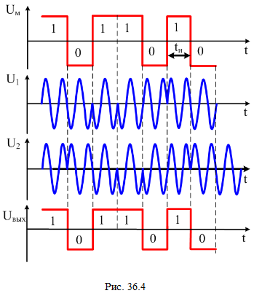

**108. В чем заключается принцип многоканальной частотной телеграфии?**

Состоянию телеграфного ключа “нажато” соответствует излучение на частоте *f*н, состоянию “отжато” – на частоте *f*o. Для детектирования применяется разделение сигналов с помощью канальных фильтров и последующим детектированием амплитудными детекторами (рис. 36.6).

По линии связи можно с помощью одного передатчика можно передавать телеграфные сообщения от *n* аппаратов. Каждой комбинации передаваемых посылок от *n* источников сообщений соответствует излучение колебаний на одной фиксированной частоте. Общее число фиксированных частот равно 2*n*. Наибольшее распространение получила системадвойного частотного телеграфирования (ДЧТ). Структурная схема приёмника сигналов с ДЧТ приведена на рис. 36.7.

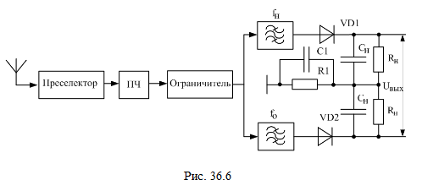

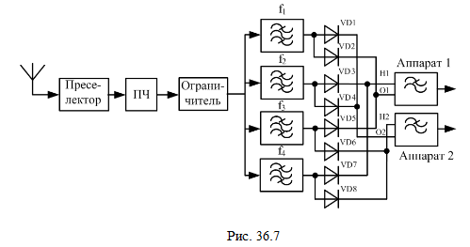

**109. Каковы особенности расчета реальной чувствительности приемников оптического диапазона?**

Найдём предельное значение чувствительности приёмника оптического диапазона *P*с.min.Понятие коэффициента шума в данном случае неприменимо, так как с ростом сигнала растет и шум, определяемый дискретность кванта.

Фотодетектор характеризует квантовая эффективность:

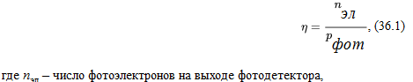

*p*фот- число фотонов действующих на фотодетектор.

Типовые значение η=0,8…0,9 .

Пусть мощность оптического сигнала равна *Р*с, тогда число фотонов в одну секунду равно

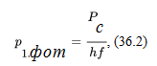

где *hf* - энергия кванта, *h* - постоянная Планка, *f* - частота оптического колебания.

**110. Каковы особенности радиорелейной линии связи? Структурные схемы РПрУ.**

Радиорелейные линии связи (РРЛ)предназначены для передачи сообщений (телефонных или телевизионных) на большие расстояния с помощью промежуточных станций, где осуществляется усиление и преобразование частоты высокочастотного сигнала без выделения первичного низкочастотного сигнала, соответствующего сообщению. Преобразование частоты необходимо для обеспечения одновременной работы передающего и приёмного трактов без взаимного влияния. Большинство РРЛ работают по системе с частотным разделением каналов с частотной модуляцией.

Различают наземные и спутниковые РРЛ. Среди наземных РРЛ можно выделить линии прямой видимости и тропосферные.

В РРЛ прямой видимости расстояние между промежуточными станциями в среднем составляет 50 км, а затухание на трассе достигает 80 дБ. При передаче сигналов на большие расстояния число промежуточных станций достаточно велико, поэтому к электрическим характеристикам станций предъявляются исключительно высокие требования.

В станциях тропосферных РРЛ для устранения характерных замираний сигнала добавляются системы сложения сигналов на входе. Структурные схемы приёмников тропосферных РРЛ не отличаются от схем приёмников РРЛ прямой видимости.

Наземные станции РРЛ с однократным преобразованием частоты условно называют станциями прямого усиления (рис. 37.1). Частота выходного колебания отличается от частот выходного колебания на стандартную величину *f*сдв=213 МГц.

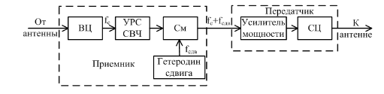

Рис. 37.1

Структурная схема промежуточной станции РРЛ с двукратным преобразованием частоты представлена на рис. 37.2. При таком построении частота выходного колебания не зависит от частоты задающего генератора. Следовательно, стабильность частоты выходных колебаний оказывается независимой от стабильности частоты задающего генератора.

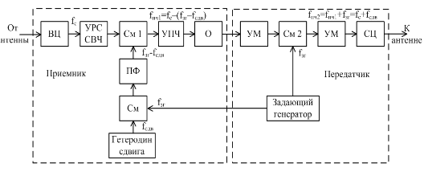

Рис. 37.2

1. **Что такое активная антенна?**

Активными антеннами (АА) в радиотехнике принято называть устройства, объединяющие собственно антенну и активные элементы усиления, преобразования или генерации сигналов.

Интеграция антенны и активного элемента позволяет уменьшить размеры антенн, расширить полосу пропускания электрически коротких антенн, улучшить чувствительность приёмных систем, осуществить электронную перестройку антенн и управлять диаграммами направленности. Во многих случаях АА позволяют реализовать одновременно несколько указанных преимуществ, причём выигрыш, например в габаритах АА, может достигать нескольких десятков по сравнению с пассивными аналогами при сохранении или даже улучшении полосы пропускания, чувствительности и т.д.

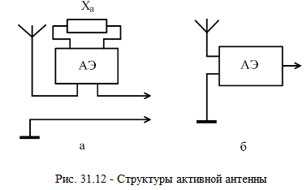

**112. Каков принцип действия широкополосной активной магнитной антенны с последовательным резонансом?**

Устройство, представляющее собой сочетание пассивной МА и усилителя сигналов МА, рассматривается далее как единое целое и называется активной магнитной антенной (АМА).

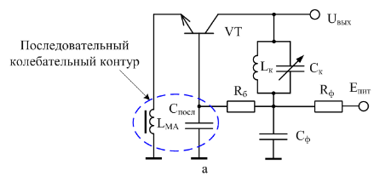

На частоте последовательного резонанса *f*посл=*f*с получаем

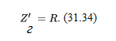

Тогда для отношения сигнал/шум можно записать

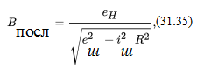

а так как 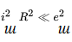, то

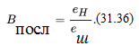

То есть такой метод согласования позволяет ослабить влияние источника шумового тока.

Реальная наивысшая чувствительность и её равенство по краям диапазона обеспечивается при *f*посл≈*f*начи

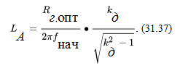

Как показывает анализ, последовательный резонанс позволяет увеличить значение индуктивности *L*А МА по сравнению с нерезонансным вариантом.

1. **Каков принцип действия широкополосной активной магнитной антенны с параллельным резонансом?**

Возможны два режима работы: широкополосный (рис. 31.17), когда коэффициент перекрытия диапазона по частоте *k*д≫1 и узкополосный  при *k*д=1.

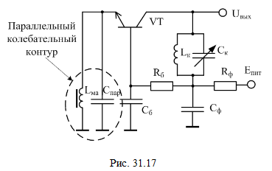

В широкополосном варианте принимаем *Q*пар≫1, а частота параллельного резонанса выбирается из условия получения равных значений реальной чувствительности по краям диапазона(кривая 2):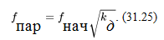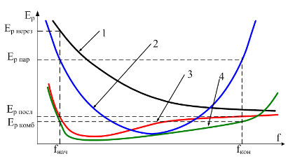

**114. Как реализуется узкополосная активная магнитная антенна с последовательным резонансом?**

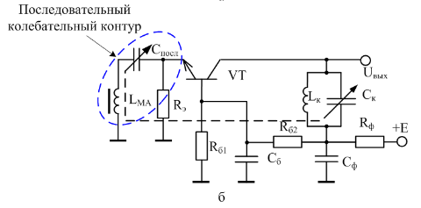

Возможен также и узкополосный вариант при последовательном резонансе, при этом

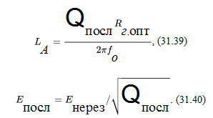

1. **Что называется добротностью полюса?**

Часто при синтезе цепей анализируются не передаточные функции, а функции, описывающие входное сопротивление или проводимость - функции иммитанса. Обобщающим для функций иммитанса и коэффициента передачи является термин "функции цепи". Нули и полюса функции удобно отображать на комплексной плоскости в виде диаграммы полюсов и нулей (рис. 32.1). На рисунке обозначено:

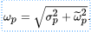

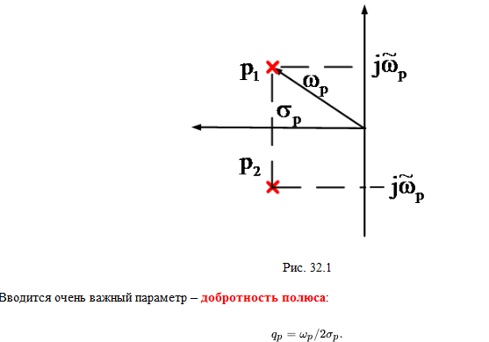

.

**116.Как связаны добротность полюса и добротность контура?**

Не нашёл, поищу ещё :)

1. **Как выглядит диаграмма полюсов и нулей передаточной функции?**

В учебнике Курочкина скрипт, который строит эту диаграмму и всё.

Формированию амплитудно-частотных характеристик на основе рассмотренного способа описания передаточных функций с помощью диаграммы полюсов и нулей посвящён представленный ниже интерактивный скрипт.Тут 2 полюса и 2 нуля.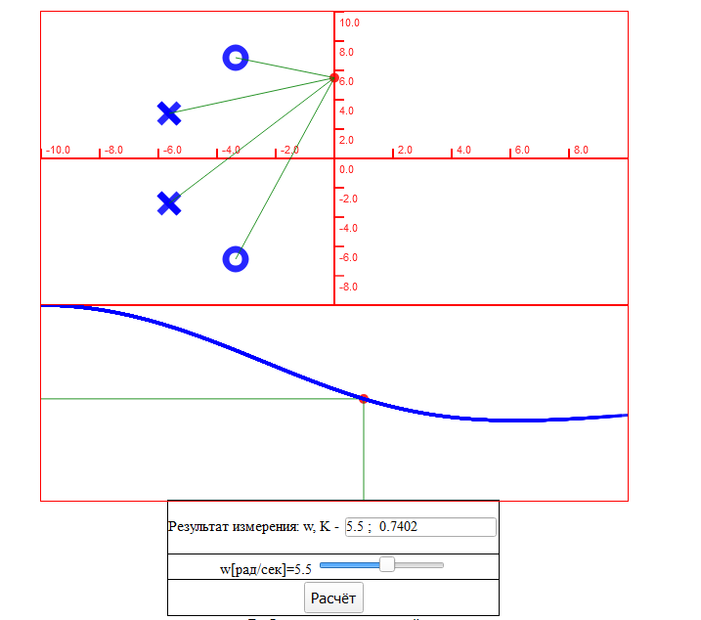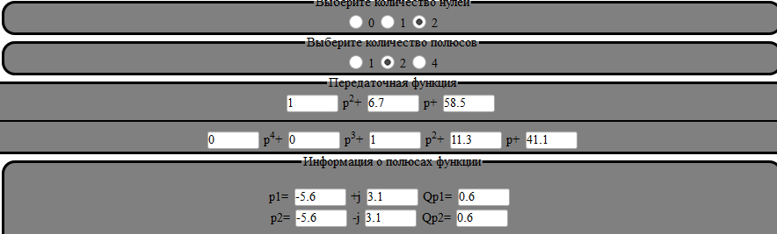

После выбора количества полюсов и нулей следует нажать кнопку "Расчёт". При нажатии левой кнопки мыши над выбранным полюсом или нулём объект выделяется красным цветом и доступен для перемещения по диаграмме. Параметры диаграммы автоматически рассчитываются и рисуется АЧХ, соответствующая текущему расположению полюсов и нулей. Ползунковый элемент управления "w[рад/сек]" предназначен для формирования текущей круговой частоты. Коэффициент передачи рассчитывается по формуле (32.3), результат отображается в поле "Результат измерения: w, K".

**118. Поясните, как построить АЧХ по заданной диаграмме полюсов и нулей?**

См. вопрос выше.

**119. Какова связь добротности полюсов передаточной функции и величиной модуля функции чувствительности?**

Нормированное значение коэффициента передачи активного ФНЧ относительно передачи на нулевой частоте равно

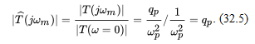

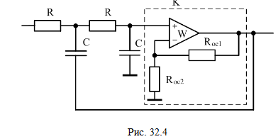

Для АФ, представленного на рис.32.4, чувствительность передаточной функции к коэффициенту передачи усилителя, входящего в состав АФ, равна:

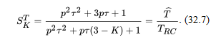

Учитывая (32.5), получаем, что модуль функции чувствительности пропорционален добротности полюса.

1. **Что называется инвариантом функции чувствительности? Приведите примеры инвариантов.**

Инвариант функции чувствительности - это свойство суммы относительных функций чувствительности цепи по некоторому параметру для всех её элементов оставаться постоянной при изменении некоторых условий.

(примеров не нашёл)

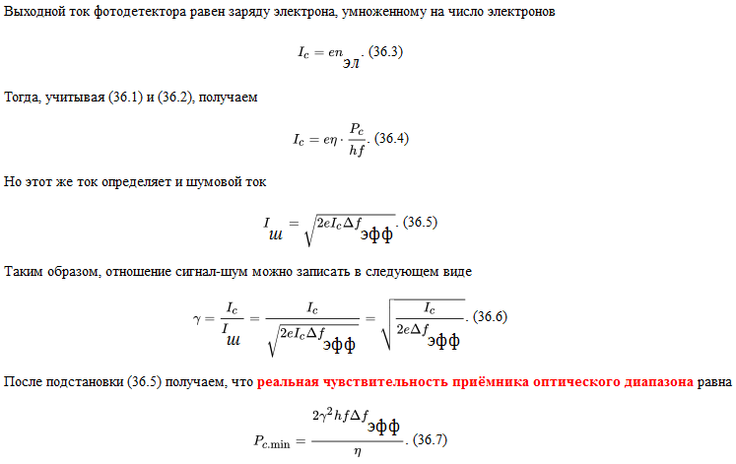

**121. Перечислите основные методы снижения нелинейных искажений в активных фильтрах.**

Отсутствие искажений в активных фильтрах может быть обусловлено тремя основными факторами, а именно:

1) наличием идеального усилительного элемента, т.е.*K*11.W=0 и *K*21.W=0, или приближением реального УЭ к идеальному;

2) применением низкодобротных аппроксимаций при формировании передаточных функций, приводящих к получению т (причём лучше, когда *S*min=0);

3) выполнением усилителя *К* на основе структурных методов синтеза усилительных трактов с нулевой или минимальной чувствительностью, т.е. .

1. Идеальных усилительных элементов в природе не существует, поэтому можно только приближаться к идеальным характеристикам. По частотным свойствам это можно делать с помощью цепей коррекции. По нелинейным характеристикам желаемый результат может быть достигнут с помощью глубоких местных ООС или дополнительных нелинейных цепей,компенсирующих нелинейности основного УЭ.

2. Синтез активных фильтров с минимальным значением модуля функции чувствительности возможен с привлечением теории пространства состояний иметода эквивалентных преобразований к получению передаточной функции. В этом случае синтез сводится к получению ряда возможных структур активных фильтров, из которых выбирается лучшая по требуемому критерию. Низкодобротные аппроксимации характеристик АФ означают отказ от классических методов синтеза фильтрующих цепей с помощью полиномов и дробей Чебышева, Баттерворта и т.д. Для синтеза АФ необходимы аппроксимирующие функции, позволяющие изначально получать минимальные значения добротности полюсов передаточных функций.

3. Третье направление заключается в реализацииструктурными методами высоколинейного широкополосного усилительного тракта в составе активного фильтра и по сути дела является самостоятельным достаточно перспективным вариантом решения задачи синтеза высоколинейного активного фильтра.

**122. Для чего применяются усилительные структуры с прямой связью?**

Для достижения постоянства выходного уровня РПрУ, для реализации произвольных регулировочных зависимостей.

**123. Какую структуру тракта называют “Z-структурой” и почему?**

Усилительный тракт с прямой связью, который часто называют Z-структурой (рис. 33.2).

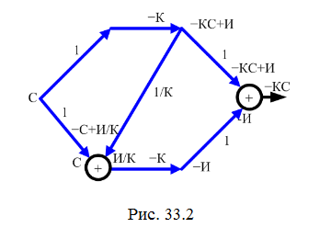

**124. В чем заключается структурный подход к синтезу усилительного тракта?**

Примером структурного подхода к уменьшению искажений и получению нулевой чувствительности является усилительный тракт, граф которого представлен на рис. 33.1.

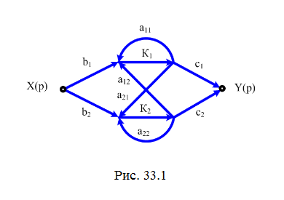

**125. В чем суть методов теории пространства состояний?**

Матричный квадруполь{*А*,*В*,*С*,*В*), называемый реализацией передаточной функции *Т*(*р*), определяется на основе теории пространства состояний.

Изменение матриц квадруполя означает изменение структурных свойств модифицированной цепи.

**126. В чем суть методов теории эквивалентных преобразований?**

В результате применения теории эквивалентных преобразований имеется возможность выбрать из всех полученных структур наилучшую с точки зрения реализации.

**127. Перечислите основные способы формирования стереосигнала.**

Система стереовещания ЧМ-ЧМ

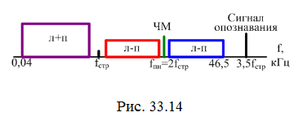

Система стереовещания с двумя несущими звукового сопровождения

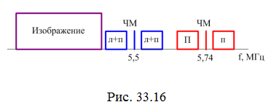

**128. Какие сигналы называются дискретными и какие сигналы называются цифровыми?**

Под дискретными сигналами часто подразумеваются сигналы, имеющие в своем описании дискретные характеристики, например, заданное число возможных состояний по уровню, по фазе или частоте. В цифровом вещании принято говорить о дискретном сигнале как о процессе, представленном в дискретные моменты времени бесконечным числом возможных значений.

Цифровой сигнал в отличие от дискретного представлен ограниченным числом возможных значений по уровню в дискретные моменты времени. По сути дела дискретный сигнал – это цифровой сигнал при бесконечном числе возможных значений его уровня.

**129. Перечислите основные этапы формирования цифровых сигналов?**

При формировании цифрового сигнала осуществляются следующие операции:

1) дискретизация;

2) квантование;

3) кодирование.

**130. Что представляет собой устройство выборки и хранения?**

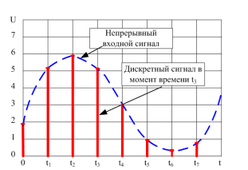

Дискретизация осуществляется с помощью устройства выборки и хранения сигнала(УВХ). Выборка в дискретные моменты времени производится подключением входного непрерывного сигнала к входу интегратора ключом Кл.1 с частотой дискретизации *f*д. Перед следующей выборкой интегратор обнуляется стирающими импульсами *f*ст.

**131. Что называют шумом квантования (или дискретизации)?**

Величина округления, представляющая разность между квантованной величиной и истинным значением аналогового сигнала в момент дискретизации называется ошибкой или шумом квантования (рис. 38.7).

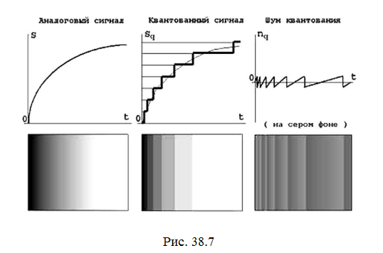

Она определяется числом уровней квантования. Чем больше это число или чем меньше динамический диапазон изменения *u*(*t*), тем меньше ошибка.

**132. О чем говорит теорема выборок Котельникова?**

В соответствии с теоремой Котельникова сигнал с конечным спектром может быть восстановлен по отсчётам, взятым через интервалы

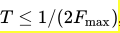,

где *F*max - верхняя частота спектра (рис. 38.2). Частота *F*д=1/*T* называется частотой дискретизации.

Если 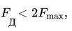, то спектры последовательности отсчётов перекрываются, и точного восстановления не происходит.

**133. В чем суть эффекта наложения спектров (aliasing) при дискретизации? Каковы пути решения этой проблемы?**

Если , то спектры последовательности отсчётов перекрываются, и точного восстановления не происходит. Возможно появление искажений за счёт наложения спектров (aliasing), при которых появляются составляющие с частотой *f*<*f*c. На рис. 38.3 представлены случаи различных соотношений между частотой дискретизации и частотой, характеризующей границу полосы пропускания *f*с.

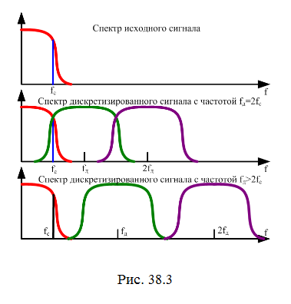

На практике при дискретизации всегда применяют правило 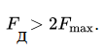

**134. В чем заключается принцип избыточной дискретизации? В каких АЦП он наиболее эффективен?**

В сигма-дельта АЦП аналоговый сигнал квантуется с очень низким разрешением (как правило, 1 бит) на частоте, во много раз превышающей максимальную частоту спектра сигнала (передискретизация). Это позволяет значительно снизить требования к АЧХ входного аналогового антиэлайзингового фильтра.

**135. В чем отличие АЦП с равномерным и неравномерным квантованием?**

Интервал между уровнями называется шагом квантования. Если шаг всех уровней одинаков, то квантование равномерное, в противном случае -неравномерное, т.е. шаг изменяется по определённому закону.

**136. Каковы основные законы мгновенного компандирования?**

При мгновенном компандировании входной сигнал подвергается сжатию динамического диапазона в *К*сж раз в сжимателе. Сигнал далее квантуется в квантователе с равномерной шкалой (рис. 38.8).

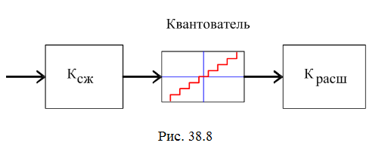

Основные законы: А-закон и μ-закон

**137. Каким образом увеличивается разрядность АЦП при избыточной дискретизации с последующей децимацией.**

Используя методику передискретизации в сочетании с цифровой фильтрацией, можно получить эффективное увеличение разрядности. На рис. 38.20 показано, каким образом увеличение коэффициента передискретизации приводит к увеличению разрядности (разрешающей способности) выходного потока.

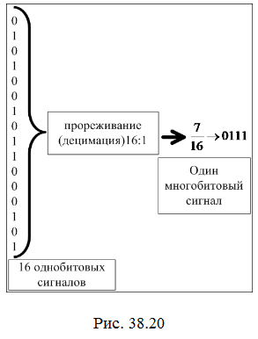

**138. Как реализуются дифференциальные виды модуляции?**

Существуют три основных вида цифровой модуляции: амплитудная манипуляция, фазовая манипуляция и частотная манипуляция (рис. 39.1).

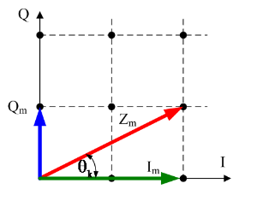 На рисунке представлен принцип формирования результирующего колебания *Zm* путём суммирования вектора квадратурной составляющей *Q*m с вектором синфазной составляющей *Im*.

**139. Каков принцип действия цифрового АМ детектора.**

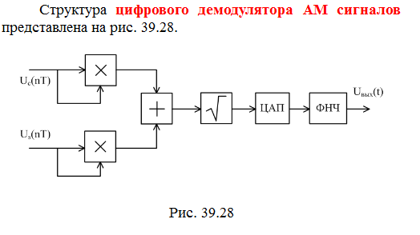

**140. В чем заключаются преимущества дискретной АРУ?**

Недостатками аналогового метода регулирования являются: искажения сигнала из-за нелинейности регулируемых приборов, неидентичность характеристик вследствие разброса параметров компонентов, трудность получения малого (нулевого) изменения выходного сигнала в широком диапазоне изменения входного воздействия, неустойчивость работы из-за наличия петли обратной связи.

От этих недостатков свободны дискретные АРУ. Значение коэффициента передачи тракта не изменяется, а амплитудная характеристика может быть строго линейной.

**141. Перечислите основные цифровые виды модуляции сигналов.**

Существует три основных вида модуляции, амплитудная манипуляция, фазовая манипуляция и частотная манипуляция.

**142. Что называют комплексным модуляционным коэффициентом?**

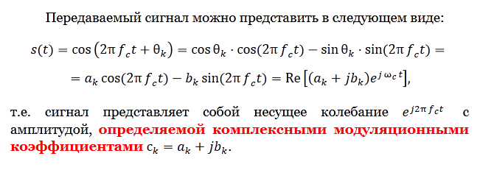

**143. Что называют сигнальным созвездием вида модуляции?**

Точки расположения окончаний векторов модулированного колебания образуют прямоугольную сетку на фазовой плоскости действительной — Re{*Z*} и мнимой составляющей вектора модулированного сигнала — Im{*Z*}. Число узлов этой сетки определяется типом используемого алгоритма QAM. Схему расположения узлов на фазовой плоскости модулированного QAM колебания принято называть сигнальным созвездием (constellation).

**144. Как выглядит сигнальное созвездие многопозиционной PAМ?**

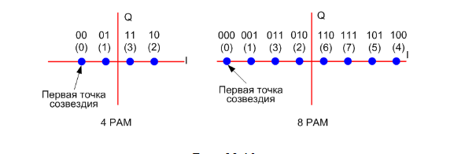

**145. Как выглядит сигнальное созвездие многопозиционной QAM?**

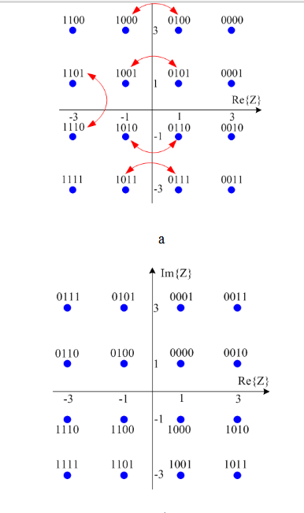

**146. Как выглядит сигнальное созвездие многопозиционной ФМ?**

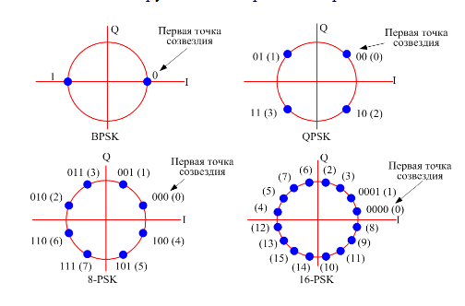

**147. Почему снижается помехоустойчивость многопозиционных видов модуляции с увеличенным числом точек сигнального созвездия и как эта проблема решается?**

Применение многопозиционной QAM в чистом виде сопряжено с проблемой недостаточной помехоустойчивости. 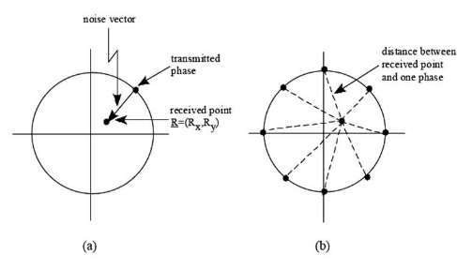 Поэтому во всех современных высокоскоростных протоколах QAM используется совместно с решетчатым кодированием — специальным видомсверточного кодирования. В результате появился новый способ модуляции, называемый треллис-модуляцией (ТСМ — Trellis Coded Modulation).

**148. Как связаны быстродействие системы передачи данных и число точек сигнального созвездия применяемого вида модуляции?**

**149. Какова основная идея решетчатого кодирования данных?**

Во всех современных высокоскоростных протоколах QAM используется совместно с решетчатым кодированием — специальным видомсверточного кодирования. В результате появился новый способ модуляции, называемый треллис-модуляцией (ТСМ — Trellis Coded Modulation).

Схема модуляции TCM сочетает в себе кодирование с помощью сверточных кодов и специальные сигнальные конструкции. Эти сигнальные конструкции основаны на разбиении сигнального созвездия на подмножества с наибольшим эвклидовым расстоянием между сигналами в подмножестве. 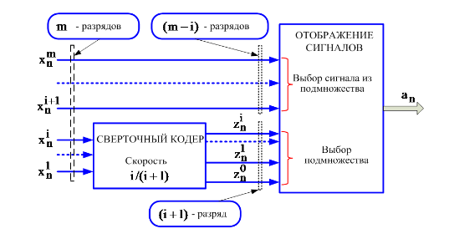

**150. В чем отличие систем синтеза частот прямого и косвенного вида?**

Цифровой синтезатор частоты преобразует входной код в гармоническое или импульсное колебание с соответствующей коду частотой. Синтезатор может быть полностью реализован на цифровых ИС. Синтезаторы косвенного типа основаны на петле ФАПЧ. Выходной сигнал синтезатора может иметь гармоническую форму в структуре ФАПЧ , содержащей импульсный фазовый детектор (ИФД), перестраиваемый генератор (ПГ) и при необходимости преобразователь частоты (ПЧ).

**151. Каков принцип действия умножителя частоты на основе перемножителя сигналов?**

*{Принципа нет, только схема}*

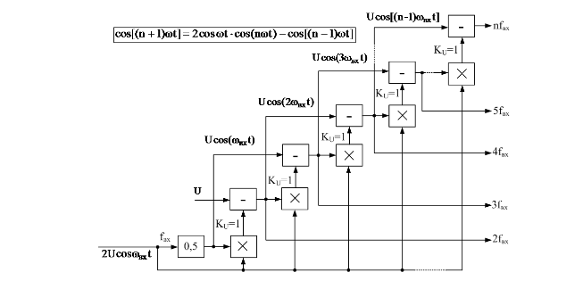

**152. Как работает импульсный фазовый детектор?**

Это поясняют эпюры.

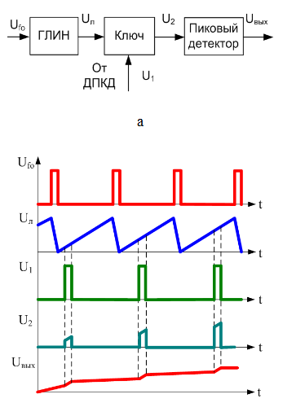

**153. В чем отличие цифровых и дискретных фильтров?**

Аналоговые фильтры разрабатываются с привлечением преобразования Лапласа, цифровые фильтры разрабатываются с помощью Z-преобразования.

**154. Что такое Z-преобразование?**

Преобразование Лапласа связано с решением дифференциальных уравнений и комплексной p-плоскостью. Соответственно, *Z*-преобразование имеет дело с разностными уравнениями и комплексной *z*-плоскостью. Цель– получение диаграммы полюсов и нулей.

**155. Приведите пример диаграммы полюсов в Z-области и поясните процесс построения АЧХ дискретного фильтра.**

В непрерывных системах при анализе АЧХ частота принимает любые значения между нулём (постоянный ток) и бесконечностью вдоль положительной оси. При этом в *p*-плоскости значения АЧХ определяются при σ=0 вдоль положительной вертикальной оси. Для дискретных систем частота может иметь значения между нулем и половиной частоты выборки. Повторяющаяся АЧХ дискретной системы определяется в *z*-плоскости вдоль единичной окружности против часовой стрелки с периодом 2π.

Передаточная функция дискретного фильтра описывается выражением:

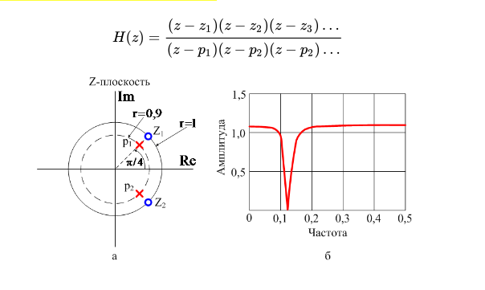

**156. Как рассчитывается скорость цифрового потока данных?**

$$V=F_{д}∙m$$

**157. В чем суть неравномерного квантования?**

Мощность ошибки квантования можно уменьшить, если вместо равномерного использовать неравномерное расположение уровней квантования.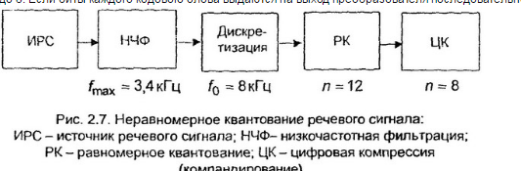

**158. Поясните принцип действия системы демультиплексор-мультиплексор.**

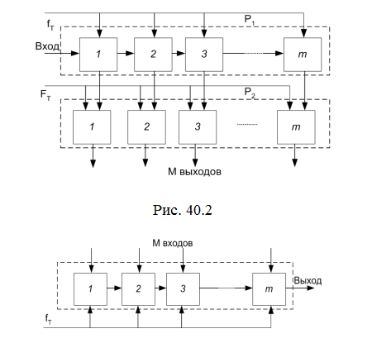

Регистр Р1 за *m* тактов заполняется полностью с частотой *fT* и его содержимое фиксируется в регистре Р2 с частотой *FT*. С выходов регистра Р2 поток распределяется по низкоскоростным каналам с частотой *FT*= *fT*/*m*.

При обратном преобразовании записываемые с частотой *FT* в параллельном коде данные считываются последовательно из регистра Р2 с частотой *fT*.

**159. Поясните принцип действия системы сжатия данных кодированием без потерь.**

Алгоритм Хаффмана основан на статистике повторяемости. Чаще повторяющиеся элементы (символы, пиксели) кодируются более короткими последовательностями битов . Иногда используются готовые кодовые таблицы (симметричные алгоритмы), иногда они строятся в процессе сжатия на основе статистического анализа информации (асимметричные алгоритмы).Алгоритм Лемпеля-Зива-Уэлча (LZW) отличается от алгоритма Хаффмана кодированием не отдельных элементов, а последовательностей. Используется в архиваторах LHARC, PKZIP, ARJ и т.п. Сжатие текстов – до 50%. RLE-алгоритм (Run Length Encoding) кодирует последовательности одинаковых элементов, указывая элемент и длину последовательности.

**160. Каково назначение вокодера?**

Кодирование речи обеспечивают специальные устройства – вокодеры (voice – голос, coder - кодировщик). Вокодеры используют особые свойства человеческой речи: гласные звуки являются периодическими, а согласные – подобны случайному шуму (звуки “c”, “ш” и т.д.).

1. **В чем заключается принцип действия систем сжатия данных кодированием с потерями.**

**Сжатие данных с потерями** — метод [сжатия](https://ru.wikipedia.org/wiki/%D0%A1%D0%B6%D0%B0%D1%82%D0%B8%D0%B5_%D0%B4%D0%B0%D0%BD%D0%BD%D1%8B%D1%85) (компрессии) данных, при использовании которого распакованные данные отличаются от исходных, но степень отличия не существенна с точки зрения их дальнейшего использования. Этот тип компрессии часто применяется для сжатия аудио- и видеоданных, статических изображений, в [Интернете](https://ru.wikipedia.org/wiki/%D0%98%D0%BD%D1%82%D0%B5%D1%80%D0%BD%D0%B5%D1%82) (особенно в [потоковой передаче данных](https://ru.wikipedia.org/wiki/%D0%9F%D0%BE%D1%82%D0%BE%D0%BA%D0%BE%D0%B2%D0%B0%D1%8F_%D0%BF%D0%B5%D1%80%D0%B5%D0%B4%D0%B0%D1%87%D0%B0_%D0%B4%D0%B0%D0%BD%D0%BD%D1%8B%D1%85)) и цифровой [телефонии](https://ru.wikipedia.org/wiki/%D0%A2%D0%B5%D0%BB%D0%B5%D1%84%D0%BE%D0%BD%D0%B8%D1%8F). Альтернативой является [сжатие без потерь](https://ru.wikipedia.org/wiki/%D0%A1%D0%B6%D0%B0%D1%82%D0%B8%D0%B5_%D0%B1%D0%B5%D0%B7_%D0%BF%D0%BE%D1%82%D0%B5%D1%80%D1%8C).

1. **Поясните алгоритм работы кодека стандарта JPEG.**

**JPEG стандарт реализует следующий алгоритм:**

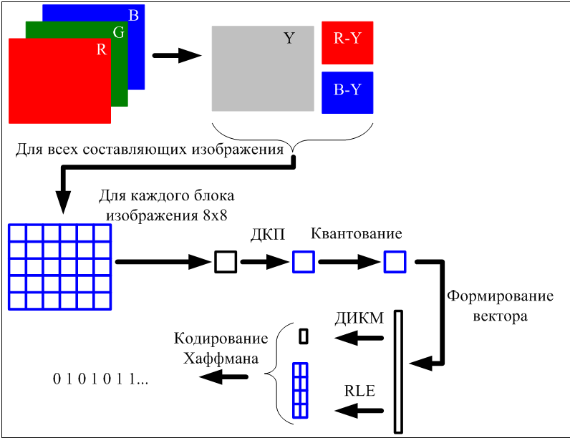

1. **Что называют базисными функциями дискретного косинусного преобразования?**

Функции, описываемые выражением

b(x ,y)=cos π(2x +1)u 16 ⋅cos π(2 y+ 1)v 16 ,

где x и y – индексы пространственной области, а u и v – частотной области, называют базисными функциями. На рис. 40.11 представлены 6 из 64 базисных функций.

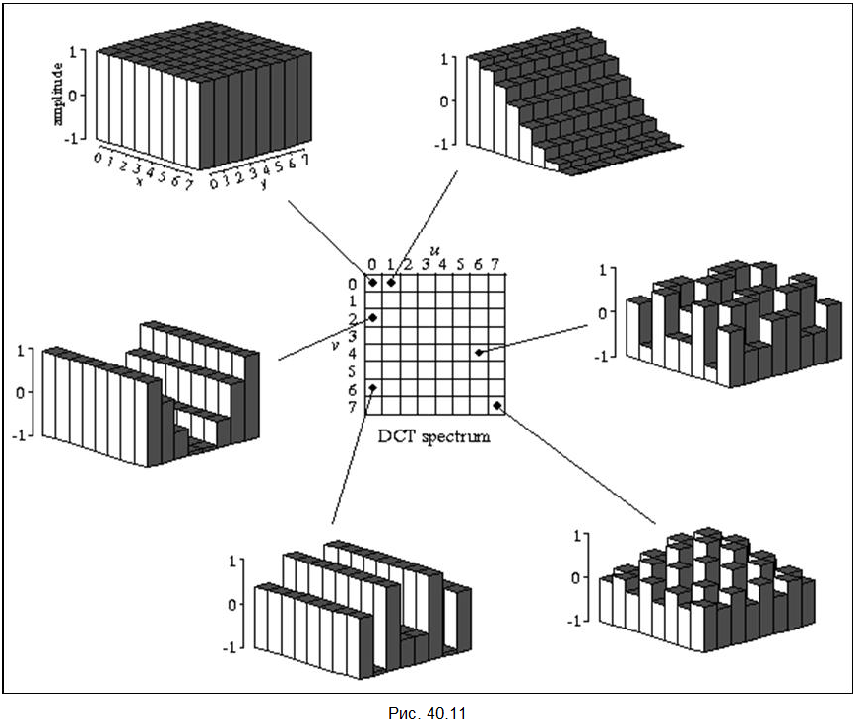

1. **Каково назначение матрицы квантования?**

В ячейках таблицы "Матрица квантования" размещены коэффициенты, пропорционально которым уменьшаются амплитуды составляющих частотного спектра кодируемого блока

1. **Как осуществляется преобразование частотной матрицы ДКП в вектор?**

После дискретного косинусного преобразования (ДКП) из временного (или пространственного) представления блока формируются такие же блоки в спектральной области. Другими словами, 64 числа, соответствующие амплитудам сигналов для каждого пикселя, заменяются другими 64 числами, соответствующими амплитудам спектральных составляющих

1. **Каковы особенности размещения элементов частотной матрицы ДКП?**

ДКП в частотной области создаёт набор из 64 различных по амплитуде и частоте составляющих в виде плоскостей.

После преобразования низкочастотные компоненты и компонента для постоянного тока размещаются в верхнем левом углу блока, в то время как высокие частоты находятся в нижнем правом.

1. **Как реализуется кодирование повторов RLE?**

RLE-алгоритм (Run Length Encoding) кодирует последовательности одинаковых элементов, указывая элемент и длину последовательности (рис. 40.8).

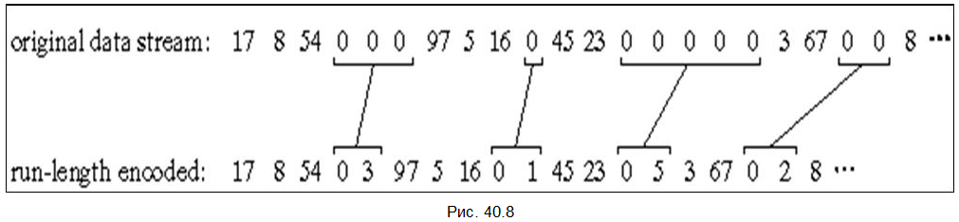

1. **В чем суть кодирования по Хаффману?**

Алгоритм Хаффмана основан на статистике повторяемости. Чаще повторяющиеся элементы (символы, пиксели) кодируются более короткими последовательностями битов. Иногда используются готовые кодовые таблицы (симметричные алгоритмы), иногда они строятся в процессе сжатия на основе статистического анализа информации (асимметричные алгоритмы).

1. **Что собой представляют стандарты MPEG? В чем отличие стандартов MPEG и JPEG?**

MPEG - аббревиатура от Moving Pictures Experts Group, названия комитета по стандартизации методов цифровой компрессии потоков видеоданных международной организации ISO/IEC (International Standards Organization/International Electrotechnical Commission).

Первоначально задача комитета заключалась в разработке формата хранения и проигрывания аудио/видеоданных с компакт-дисков CD-ROM. В результате был создан стандарт MPEG-1, ориентированный на низкоскоростные (около 1 Мбит/с) каналы передачи информации и ограниченный разрешением кадра 352×288 (для PAL-сигнала). Затем по мере расширения задач передачи видео, повышения пропускной способности каналов и роста требований к визуальному качеству получаемых изображений появились MPEG-2, MPEG-4.

1. **Перечислите основные виды избыточности в передаваемом потоке данных?**

пространственная избыточность

временная избыточность

1. **Какие типы видеокадров заложены в стандарте MPEG?**

три типа изображений: I, P и B

1. **Перечислите существующие системы цифрового вещания и передачи данных.**

DVB - европейский стандарт цифрового телевидения

ATSC – американский стандарт цифрового телевидения.

ISDB - японский стандарт цифрового телевидения

1. **Как реализуется вид модуляции COFDM?**

Система цифрового вещания должна успешно бороться с эхо-сигналами и обеспечивать устойчивый приём в условиях многолучевого распространения радиоволн. Является желательным создание условий для приёма в движении и на комнатные антенны. Все эти требования были выполнены благодаря применению новой системы модуляции OFDM (Orthogonal Frequency Division Multiplex - частотное уплотнение с ортогональными несущими)

Кодирование превращает OFDM в COFDM (Coded Orthogonal Frequency Division Multiplex).

1. **Почему вид модуляции COFDM применяется только в наземных системах вещания?**
2. **Для чего в символ OFDM вводится защитный интервал?**

В результате появления задержанного сигнала происходит перекрытие во времени текущего и предыдущего символов. Это является причиной межсимвольных помех, которые нарушают ортогональность поднесущих OFDM.

Для устранения такого рода искажения в начале каждого символа вводится защитный интервал (рис. 40.27), представляющий собой копию последней части символа

1. **Что собой представляет неоднородная квадратурная модуляция?**

При иерархической передаче применяется неоднородная квадратурная модуляция. Особенности иерархической передачи (16-QAM) иллюстрируют диаграммы рис. 40.29. Четыре явно выраженные группы по четыре точки характеризуются одинаковыми битами высшего приоритета. Координаты точек внутри группы определяются битами низшего приоритета. При декодировании демодуляция производится так, как будто модуляция была выполнена по способу квадратурной фазовой манипуляции. При этом достаточно определить лишь параметры группы из четырёх битов и извлечь биты высшего приоритета.

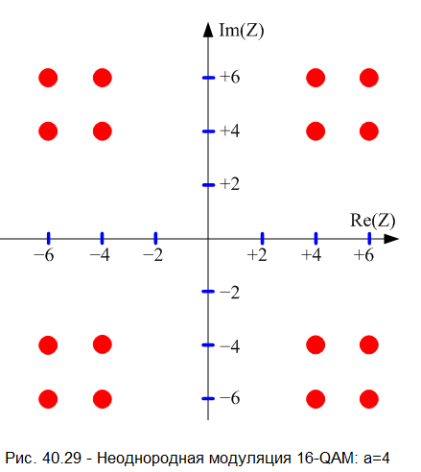

1. **Каковы особенности системы вещания DRM?**

Стандарт DRM предполагает передачу цифрового радиосигнала (включающего также некоторый объем цифровых данных не звукового характера от отдельного источника) в канале, совмещённом с каналом аналогового радиовещания. При этом существует до 12 вариантов комбинирования спектров аналогового (с полосой 4,5…5 кГц) и цифрового (с полосой от 4,5 до 10 кГц) сигналов (в том числе предусмотрена и однополосная передача цифрового сигнала с сохранением в смежной полосе аналогового сигнала).

1. **Каковы особенности системы вещания DAB?**

Система цифрового звукового вещания DAB (Digital Audio Broadcasting) предназначена для доставки высококачественных звуковых программ и данных, передаваемых наземными и спутниковыми передатчиками в метровом (88…114 МГц) и дециметровом (0,5…2 ГГц) диапазонах частот и принимаемых автомобильными, переносными и стационарными приёмниками цифровых сигналов, а также распределяемых с помощью кабельных сетей. Система DAB разработана для так называемой одночастотной передающей сети (ОЧС).

1. **Каковы особенности и как выглядит спектр сигнала системы передачи данных RDS?**

Система RDS является технической основой для организации дополнительной радиовещательной службы, предназначенной для автоматической настройки приёмников и дистанционного управления оборудованием, а также для распространения дополнительной информации, связанной или не связанной с содержанием основной программы.

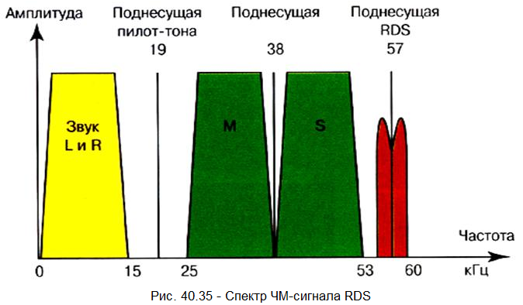

1. **Каковы особенности и как выглядит спектр сигнала системы передачи данных DARC?**

Система RBDS (Radio Broadcasting Data System) – принята в США в соответствии со стандартом Ассоциации электронных промышленников (EIA) и Национальной ассоциации вещателей (NAB). В Японии аналогичная система была разработана NHK под названием Data Radio Channel (DARC). На практике она используется с 1994 г., а с 1997 г. система DARC принята Европейским институтом стандартов в области связи в качестве стандарта ETS (ETS 300751). В Европе новая система сохранила свое прежнее наименование – RDS.

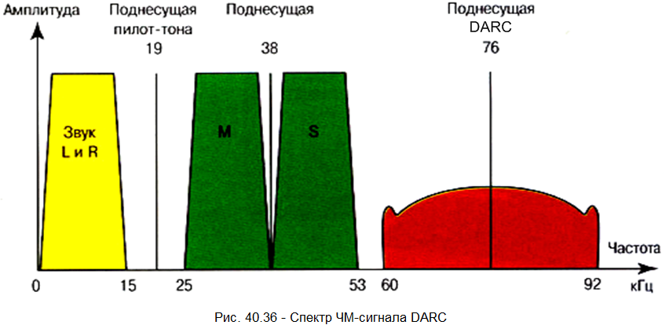

Так как мои вопросы были только лишь нарисовать стркутурки, текста здесь крайне мало.

181. Структурная схема супергетеродинного радиоприемника с системами АРУ и ЧАПЧ

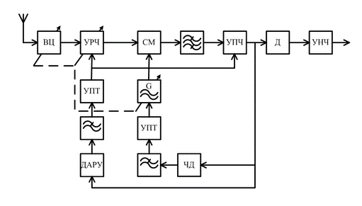

182. Структурная схема супергетеродинного радиоприемника с системами АРУ и ФАПЧ

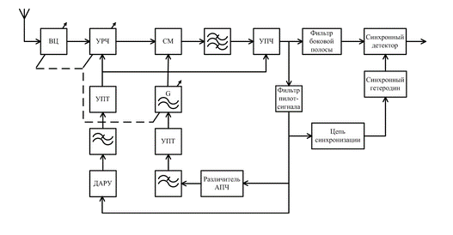

183. Структурная схема радиоприемника с прямым синхронным преобразованием

Эту стркутурку брал с инета.

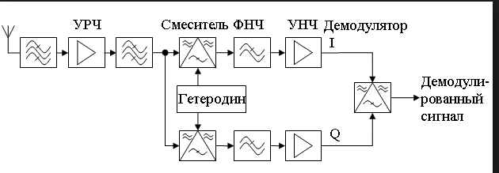

184. Структурная схема радиоприемника с прямым асинхронным преобразованием

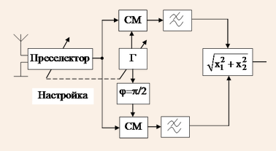

185. Структурная схема инфрадинного радиоприемника с ШП

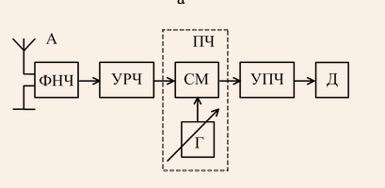

186. Структурная схема инфрадинного радиоприемника с фильтровым преселектором

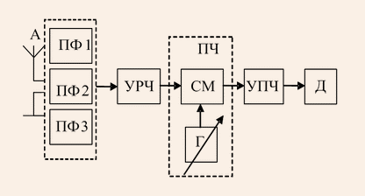

187. Структурная схема радиоприемника сигналов с ОБП

188. ЧМ приемник со следящим фильтром

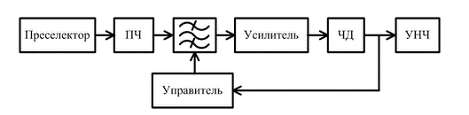

189. Структура ЧМ приемника c уменьшенным порогом

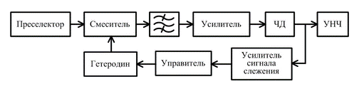

190. Структурная схема радиоприемника прямого усиления

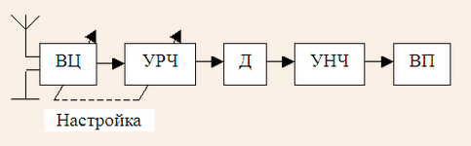

191. Общая структурная схема приемника цифровых сигналов

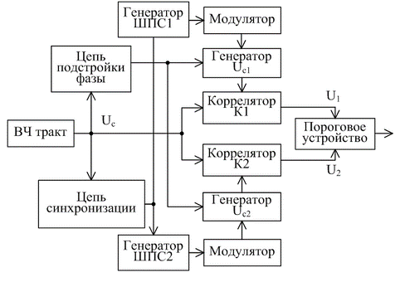

192. Структурная схема приемника с квадратурной обработкой

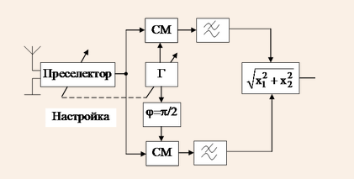

193. Приемник импульсных сигналов с временным уплотнением сигналов

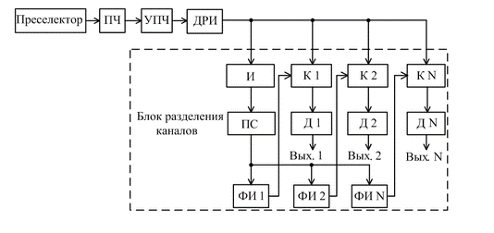

194. Радиоприемник станции РРЛ с однократным преобразованием

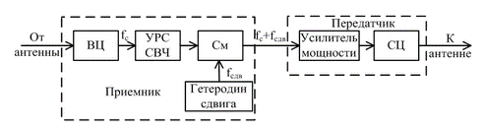

195. Радиоприемник станции РРЛ с двойным преобразованием

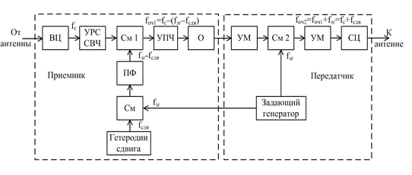

196. Структурная схема корреляционного приемника

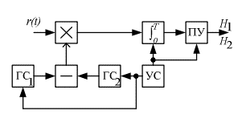

197. Структурная схема приемника системы DAB

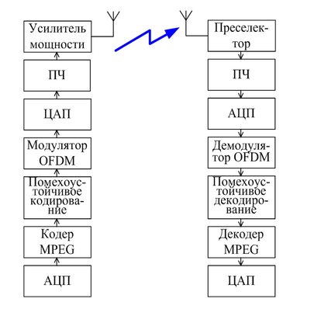

198. Структурная схема приемника системы DVB

Можно также брать схему для DAB, она тоже подходит, если не будете успевать зарисовать эту белвоту, норм варик выше.

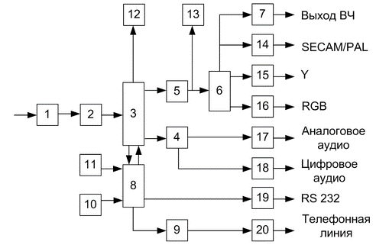

1. Ресивер, 2 – демодулятор, 3 – демультиплексор, 4 – аудиодекодер, 5 – видеодекодер MPEG – 2, 6 – декодер системы цветного телевидения 7 – модулятор, 8 – микропроцессор, 9 – модем, 10 – ИК-датчик, 11 – модуль цифрового управления 12 – пакеты данных формата MPEG-2, 13 – цифровое видео 4:2:2, 14 – SECAM-PAL, 15 – Y/C, 16 – R-G-B, 17 – аналоговое аудио, 18 – цифровое аудио AES/EBU, 19 – RS-232, 20 – телефонная линия.

P.S: Конкретно эта структурка относится к DVB-S (digital video broadcasting – satellite).Всего есть 3 вида DVB: DVB-S, DVB-T (для наземного вещания), DVB-C (кабельное вещание). Структурка DVB-T такая же как структурка DAB, а DVB-C у курочкина нету вообще.

199. Структурная схема приемника системы DRM

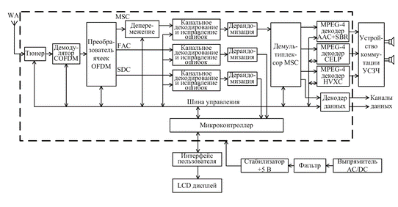

200. Структурная схема приемника системы RDS

Cтруктурки RDS нету, у курочкина есть только график спектра ЧМ-сигнала RDS.

RDS – Radio Data System, система передачи радиоданных. Система распространения доп. Информации в составе сигнала УКВ-ЧМ радиовещательного сигнала принята в странах Европы. Система позволяет передавать радиослушателю разную буквенно-цифровую инфу, которая группируется по следующим признакам:

- Program Identification – название радиостанции и её частота,

- Program Service Name – перечень, сведений, передаваемых радиостанцией,

- Radio Text – краткая информация, передаваемая бегущей строкой,

- Clock Time – текущее время, число месяца, день недели,

- Music/Speech – сигнал переключения аудио тракта с обработки сигналов музыкальных программ на обработку речевых сообщений.

Вещание осуществляется с пилот-тоном в диапазоне 87,5…108 МГц.

Технические особенности системы RDS

- частота поднесущей 57 кГц (3-я гармоника основной поднесущей пилот-тона 19 кГц)

- вид модуляции – фазовая манипуляция

- битовая скорость 1187,5 бит/с.

**201. Широкополосная АМА с последовательным резонансом на биполярном транзисторе**

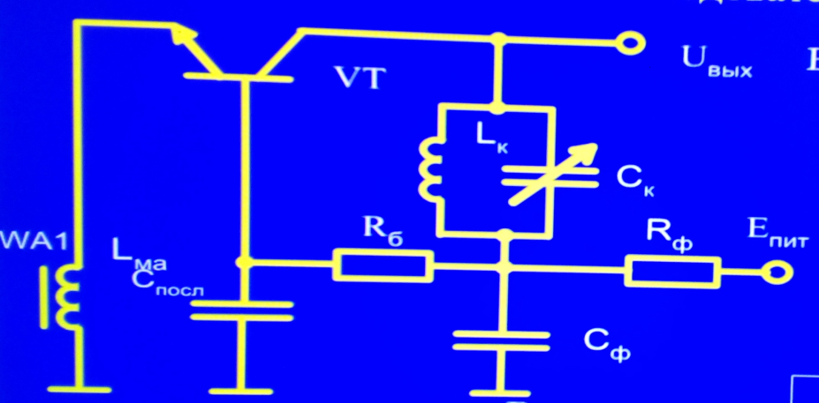

**202. Широкополосная АМА с параллельным резонансом на биполярном транзисторе**

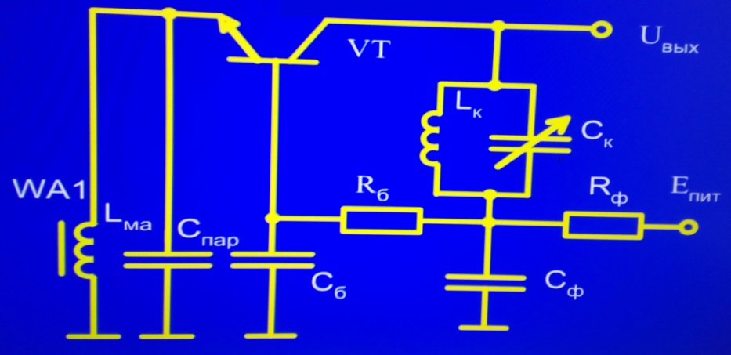

**203. Узкополосная АМА с последовательным резонансом на биполярном транзисторе**

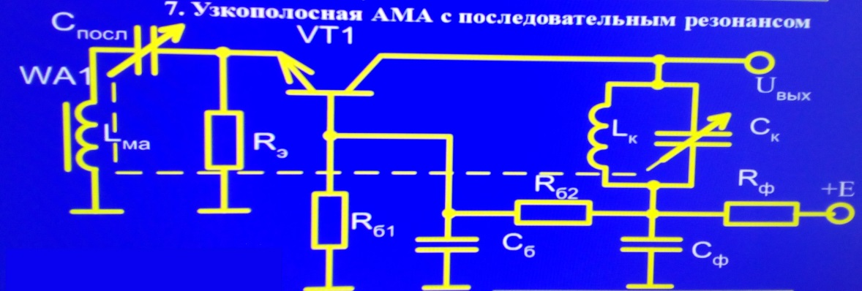

**204. Широкополосная АМА с последовательно-параллельным резонансом на биполярном транзисторе**

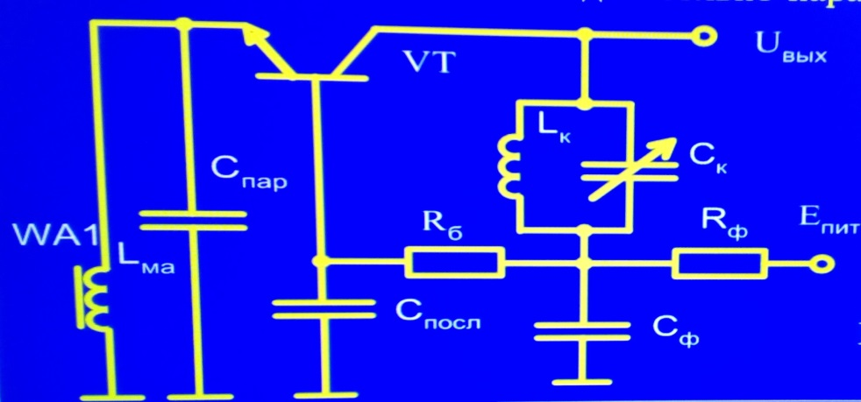

**205. Узкополосная АМА с параллельным резонансом на биполярном транзисторе**

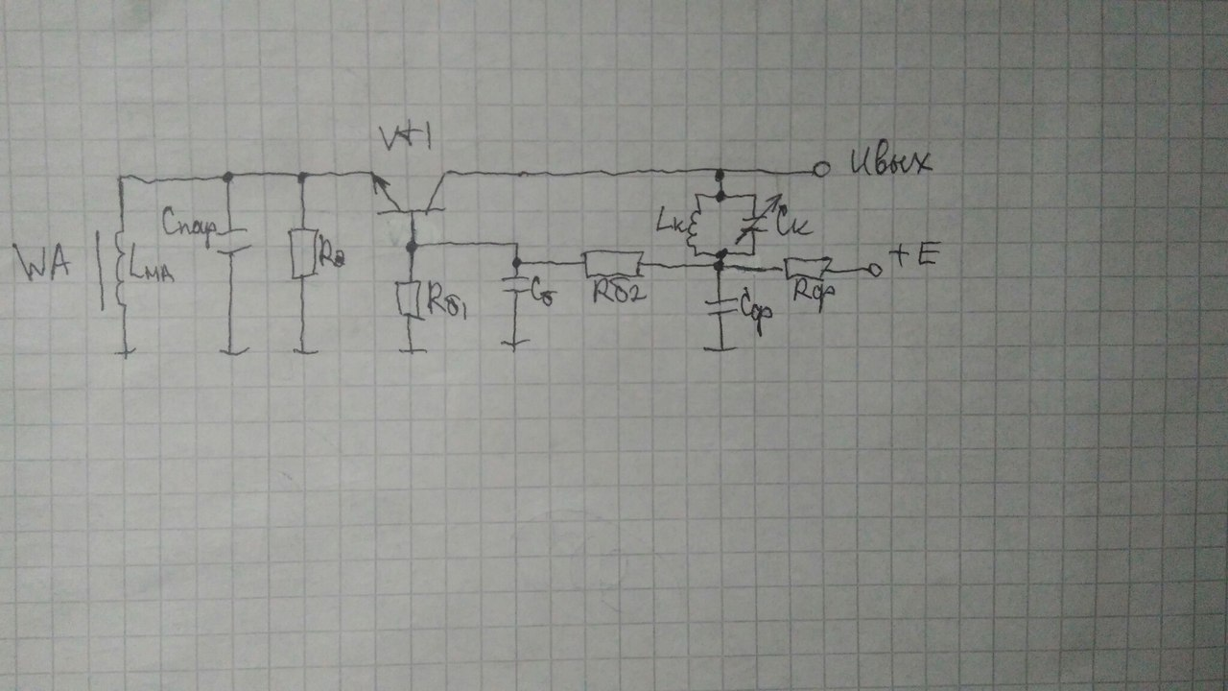

**206. Структурная схема АФ на усилителе с прямой связью**

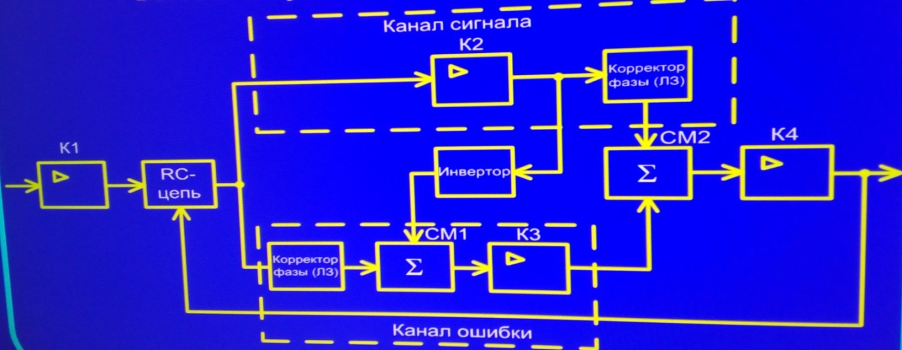

**207. Инвертирующий усилитель с прямой связью**

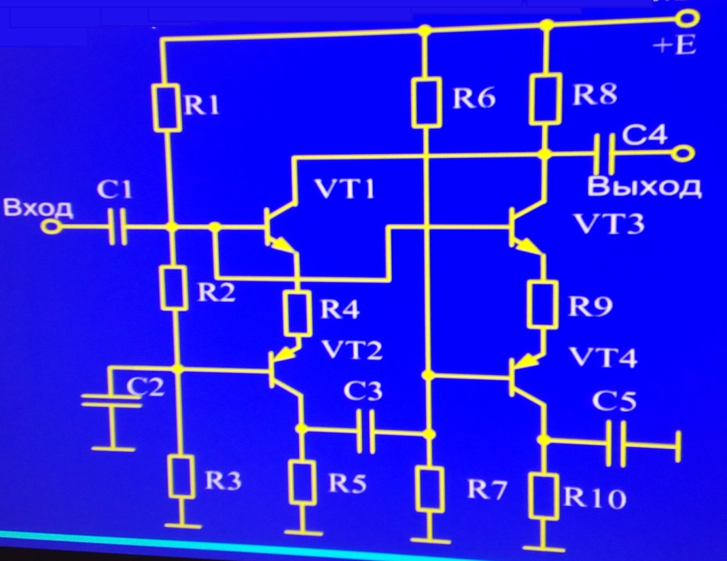

**208. Неинвертирующий усилитель с прямой связью**

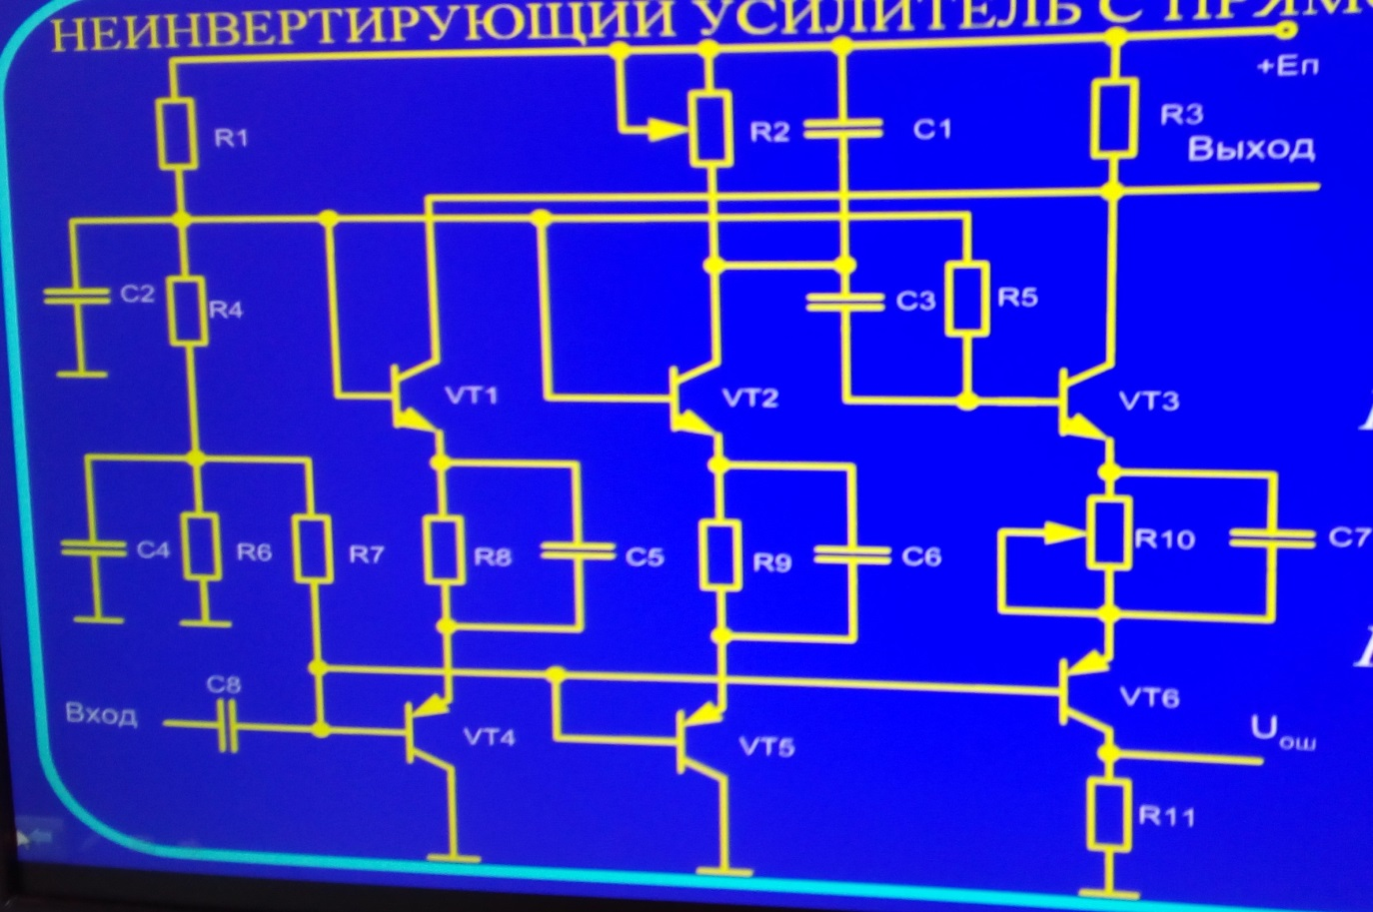

**209. ПЧ на дифференциальном усилителе**

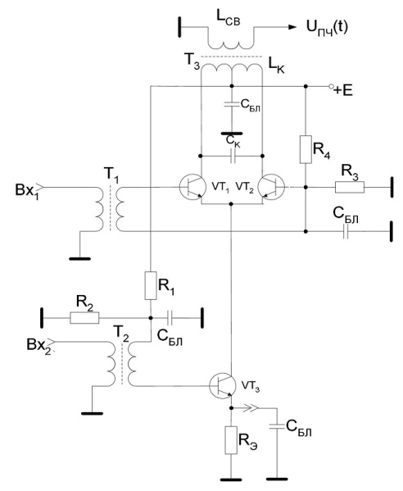

**210. Кольцевой диодный ПЧ**

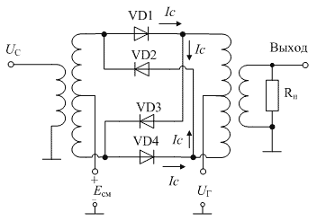

**211. ПЧ на полевом транзисторе**

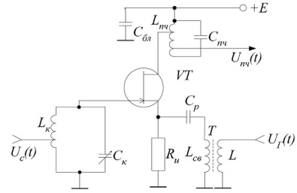

**212. Однотактный диодный ПЧ**

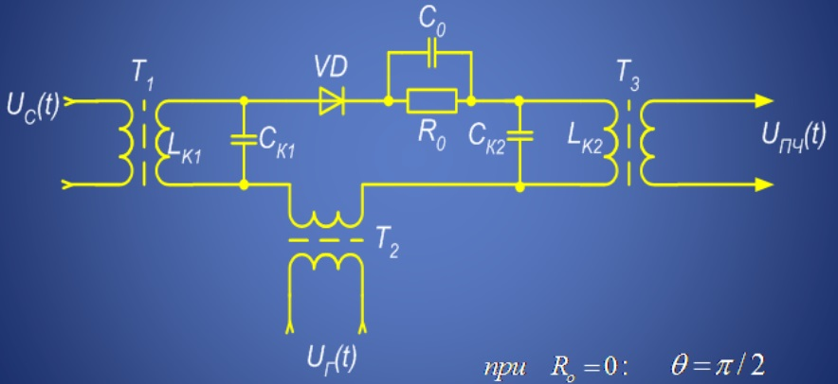

**213. ПЧ с подавлением зеркального канала Хартли**

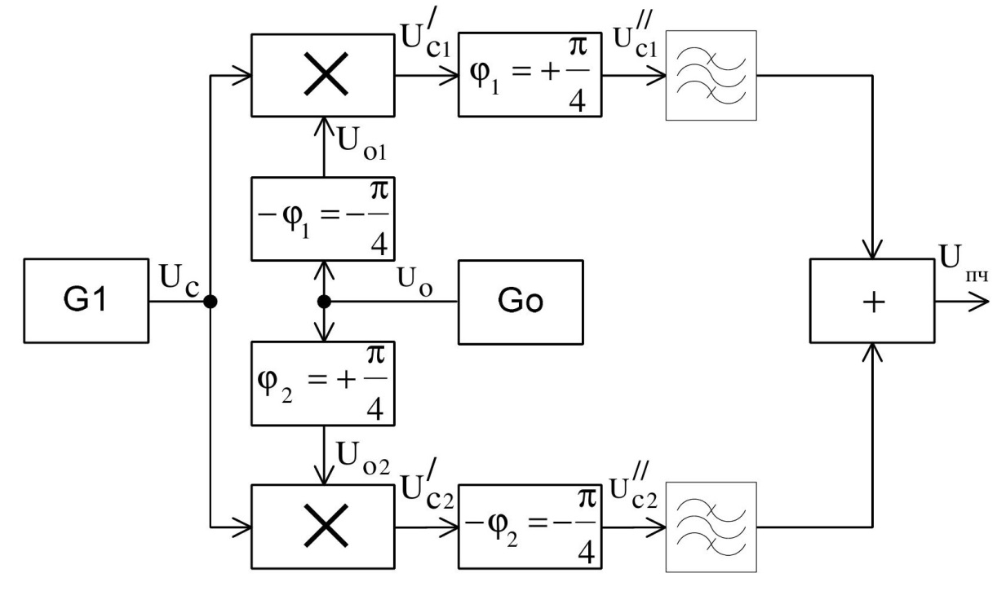

**214. ПЧ с подавлением зеркального канала Уивера**

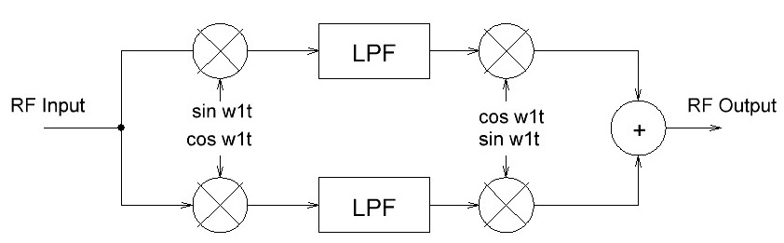

**215. ПЧ с комплексным фильтром**

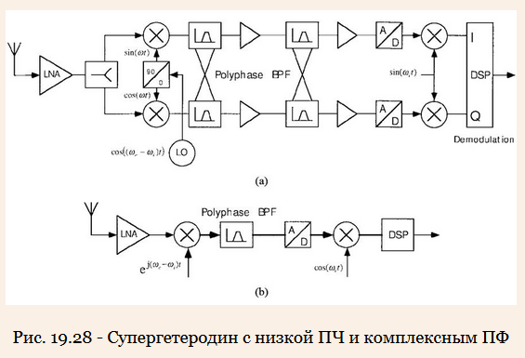

**216. Комплексный преобразователь частоты**

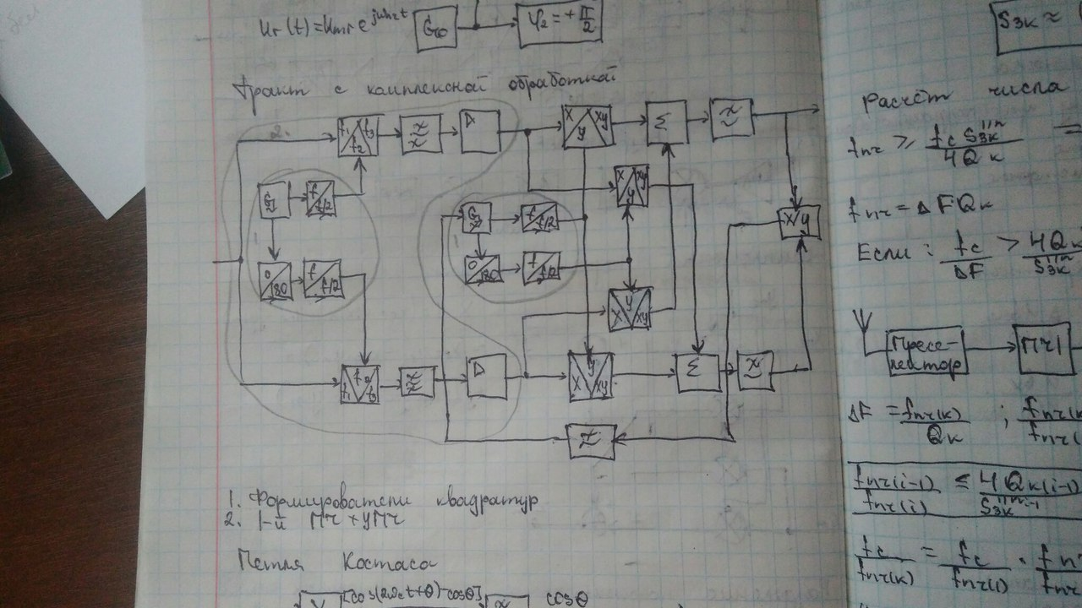

**217. Комплексный ПЧ с формирователем квадратур**

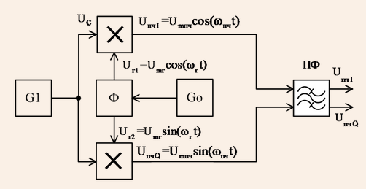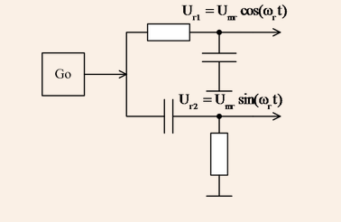-Фазовращатель

**218. Балансный диодный ПЧ**

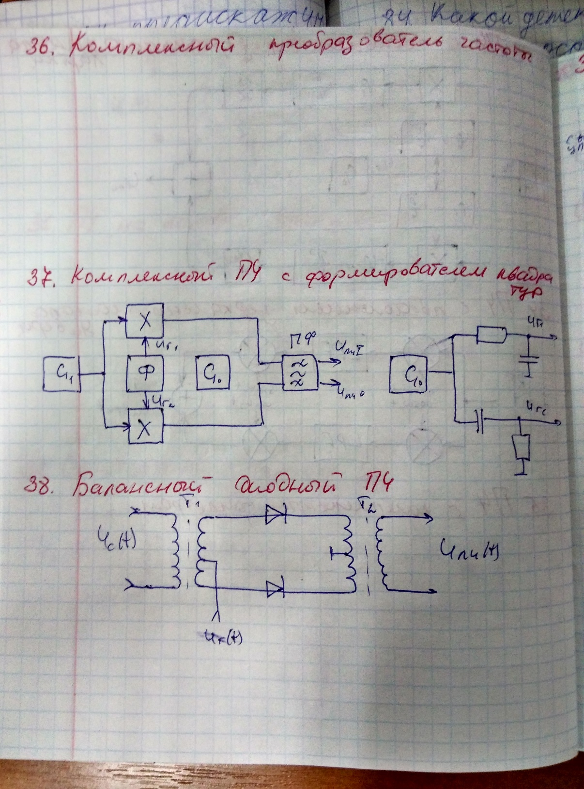\

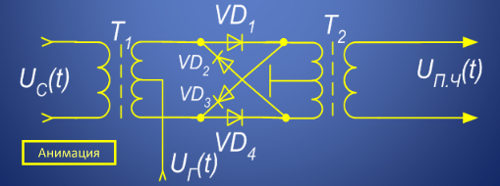

**219. Коллекторный АМ детектор**

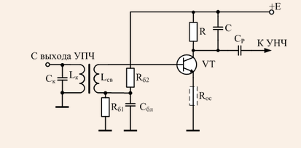

**220. Базовый АМ детектор**

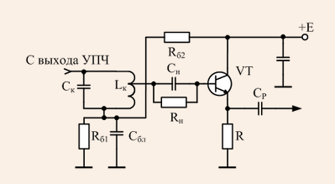

**221. Диодный детектор, параллельная схема**

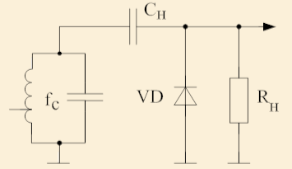

**222. Диодный детектор с разделенной нагрузкой**

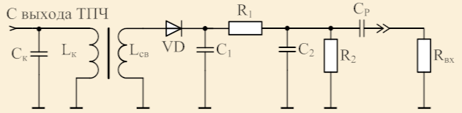

**223. Эмиттерный АМ детектор**

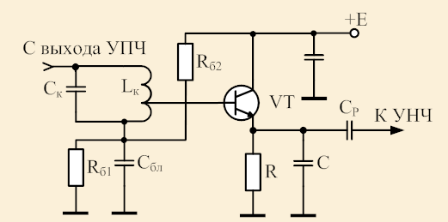

**224. Коллекторно-базовый АМ детектор**

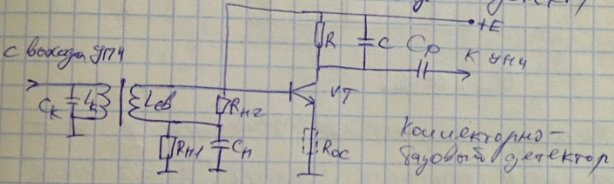**225. Диодный детектор, последовательная схема**

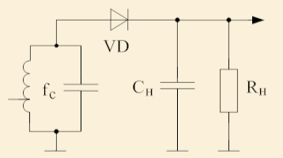

**226. Двухтактный диодный АМ детектор**

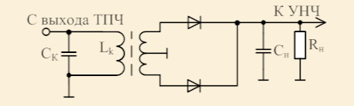

**227. Диодный АМ детектор с удвоением напряжения**

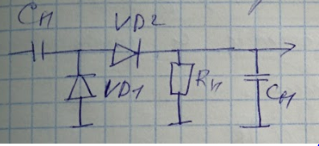

**228. Диодный пиковый детектор**

**229. Диодный импульсный детектор**

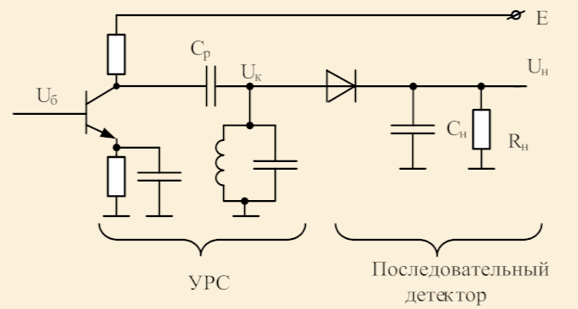

**230. АМ детектор с операционным усилителем**

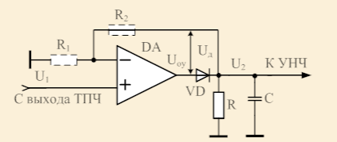

**231. Структура синхронного АМ детектора с цепью синхронизации на основе ФАПЧ**

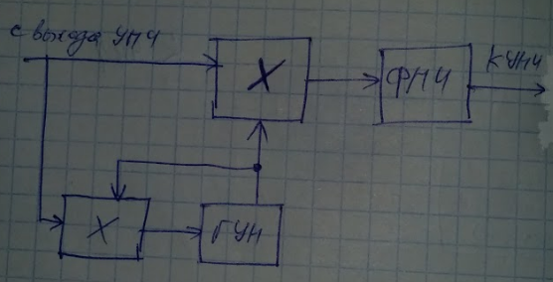

**232. Структура синхронного АМ детектора с петлей Костаса**

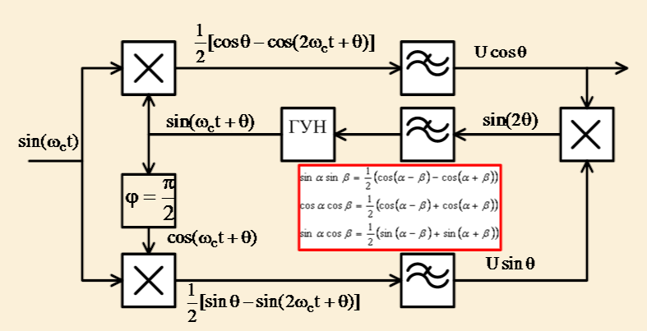

**233. Структура синхронного АМ детектора с цепью синхронизации на основе ограничителя амплитуды**

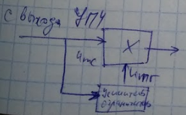

**234. Структура синхронного АМ детектора с цепью синхронизации на основе узкополосного фильтра**

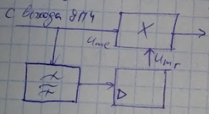

**235. Цифровой АМ детектор**

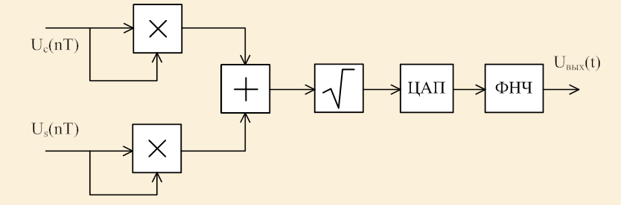

**236. Цифровой ЧМ детектор**

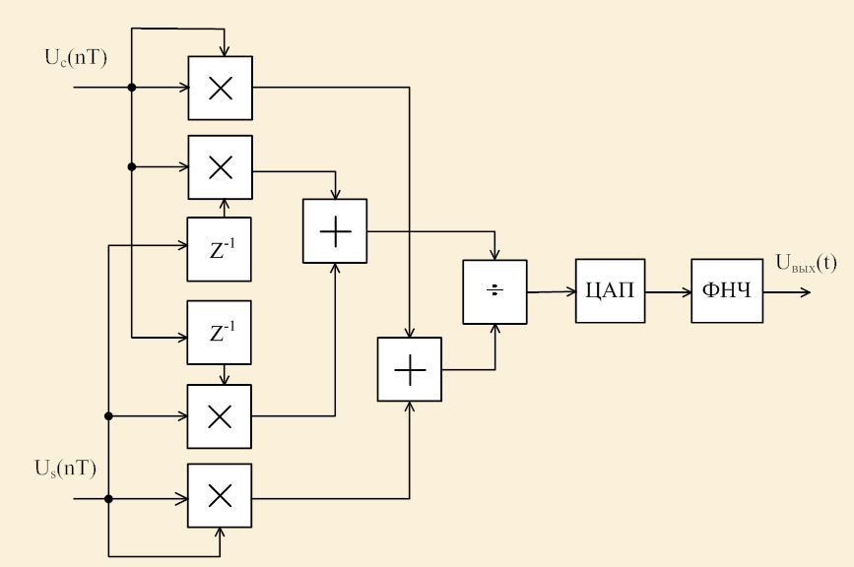

**237. Демодулятор QPSK**

**238. Демодулятор 16-QAM**

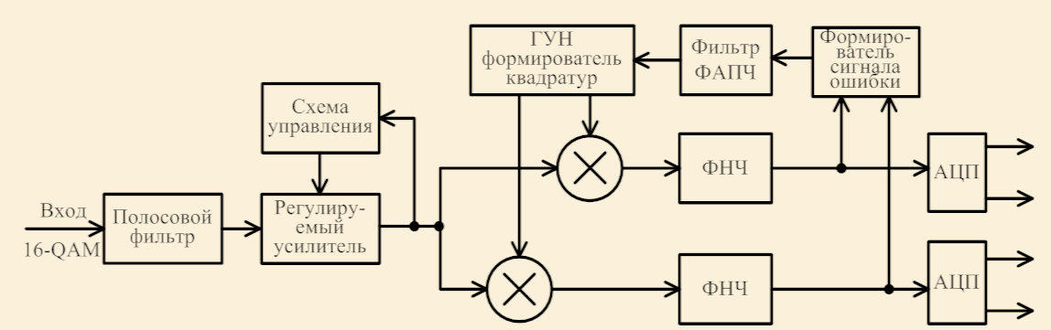

**239. Однотактный ЧД с преобразованием ЧМ в АМ**

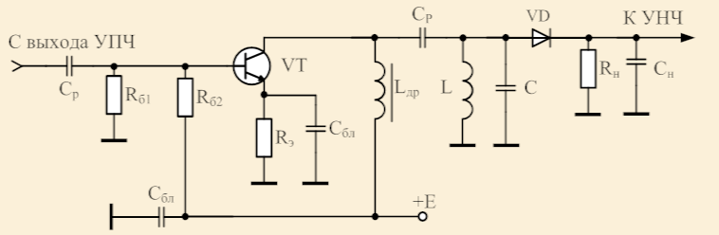

**240. Однотактный ЧД с преобразованием ЧМ в ФМ**

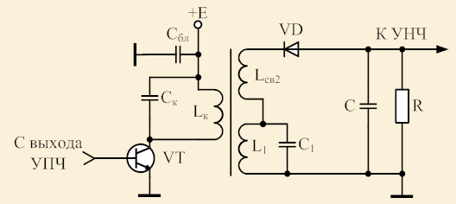

**241. Частотный дискриминатор**

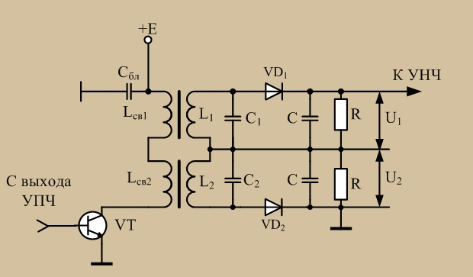

**242. Частотно-фазовый дискриминатор**

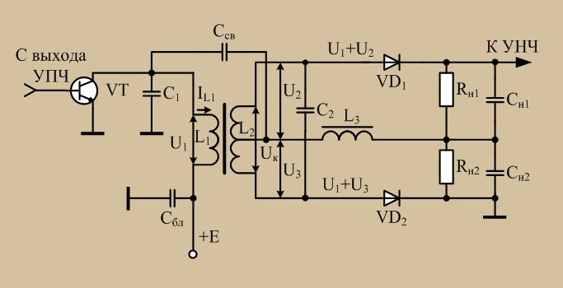

**243. Дробный детектор**

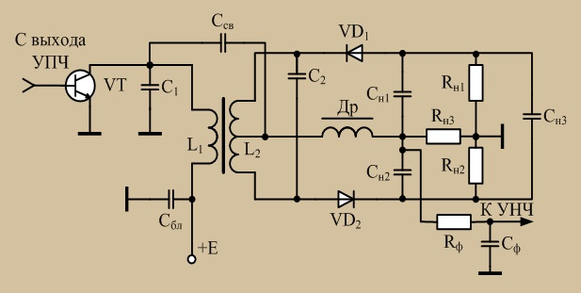

**244. Квадратурный ЧД**

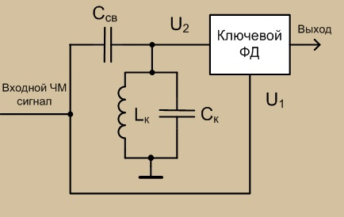

**245. ЧД счетного типа**

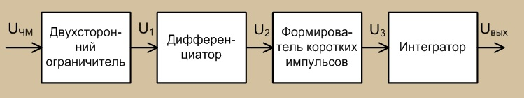

**246. Когерентный ЧД**

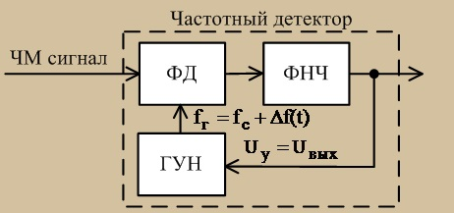

**247. Детектор угловой модуляции с фазовым детектированием**

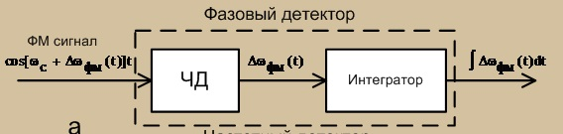

**248. Детектор угловой модуляции с частотным детектированием**

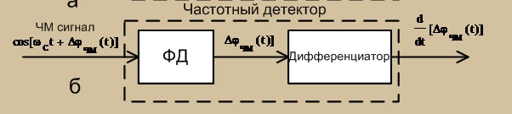

**249. Однотактный фазовый диодный детектор**

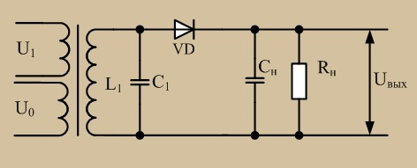

**250. Балансный фазовый диодный детектор**

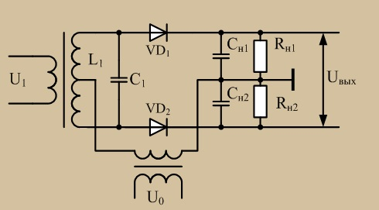

**251. Кольцевой диодный фазовый детектор**

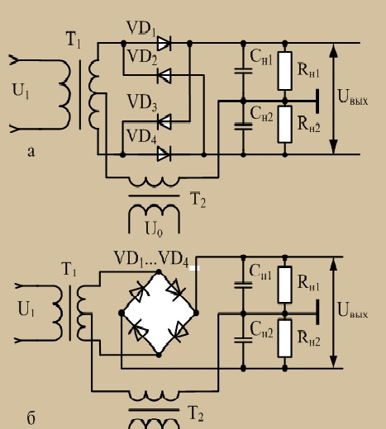

**252. Ключевой фазовый детектор**

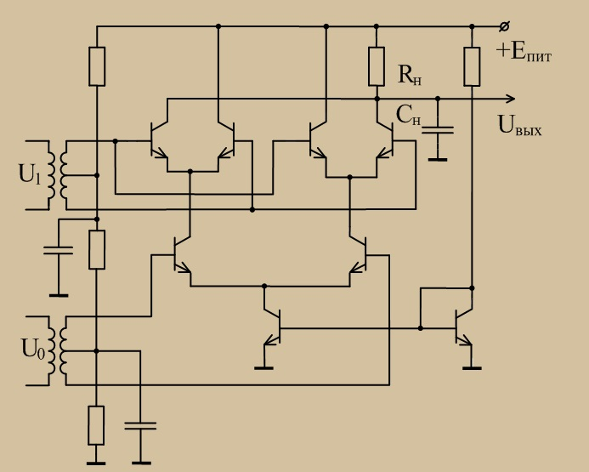

**253. Балансный фазовый детектор на дифференциальном каскаде**

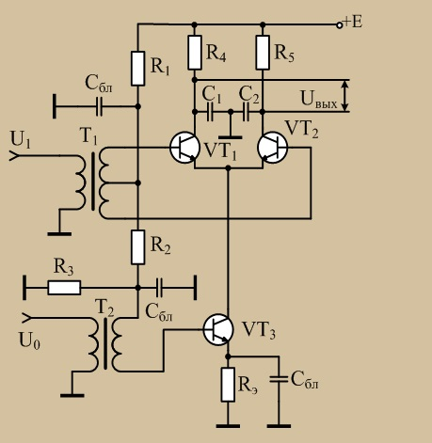

**254. Импульсный фазовый детектор**

**255. Демодулятор сигналов амплитудной телеграфии: метод гетеродинирования**

К амплитудному детектору (смесителю) подводится ВЧ-колебание с частотой сигнала и колебание гетеродина, отличающееся по частоте на Fзв=800…1000 Гц. На выходе детектора появляется НЧ-колебание с резонансной частотой, длительность которого равна длительности входного сигнала.

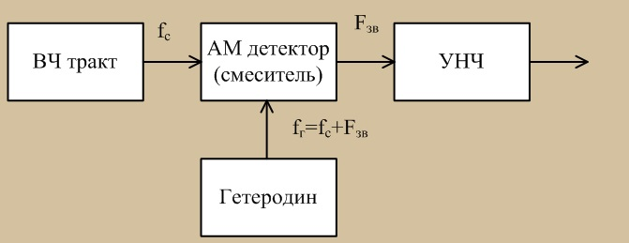

**256. Демодулятор сигналов амплитудной телеграфии: модуляционный метод**

Принятое ВЧ-колебание модулируется НЧ-сигналом от звукового генератора (ЗГ). Далее это колебание детектируется и на выходе появляется НЧ сигнал звуковой частоты.

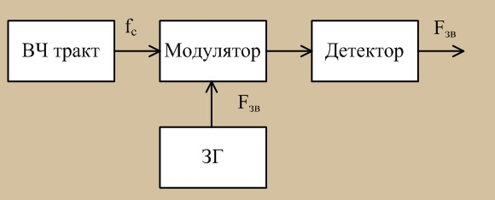

**257. Демодулятор сигналов амплитудной телеграфии: тональная манипуляция**

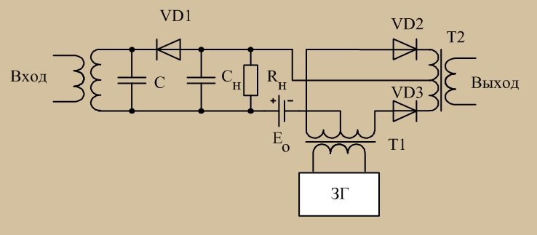

**258. Демодулятор сигналов с ОФМ**

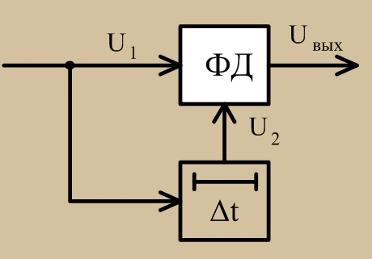

На фазовый детектор поступает входной сигнал и опорный (в данном случае входной сигнал, только с задержкой на время передачи одной элементарной посылки). Выходное напряжение ФД будет положительным при совпадении фаз и отрицательным, при отличии фаз на 180 градусов.

**259. Демодулятор сигналов с ЧТ**

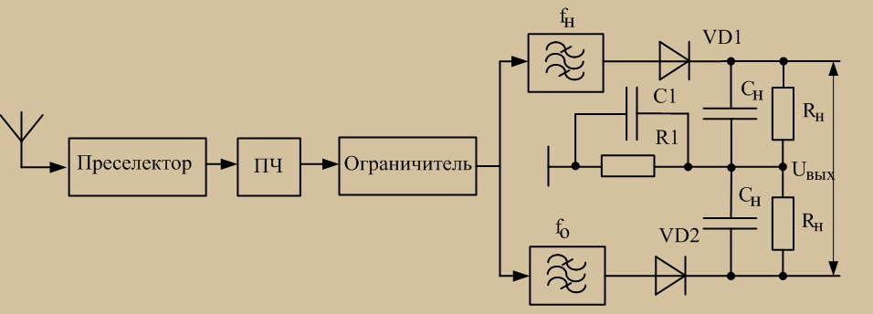

**260. Демодулятор сигналов с ДЧТ**

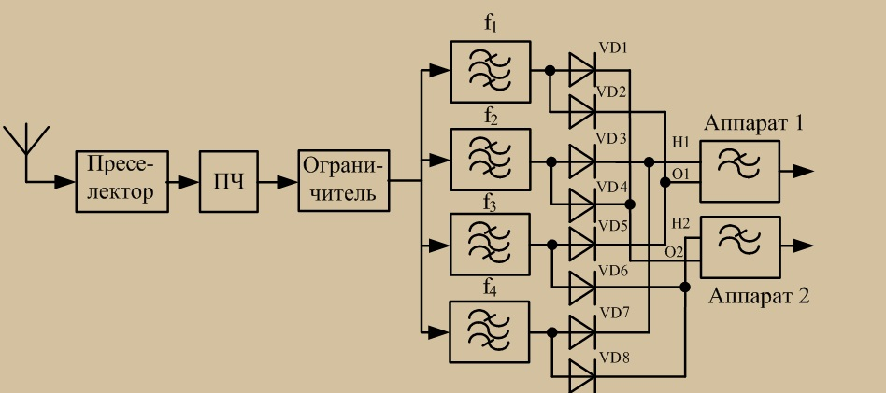

**261.** **Демодулятор сигналов с дельта модуляцией**

Демодулятор сигнала с ДМ еще проще. Это обычный интегратор на основе операционного усилителя. С возрастанием порядка функции аппроксимации возрастает сложность интегратора - на один ОУ на каждую единицу показателя степени аппроксимирующей функции. Аналоговый сигнал с выхода дельта-демодулятора можно подать на обычный усилитель низкой частоты.

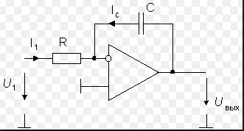

**262.** **Диодный стереодекодер сигналов с полярной модуляцией**

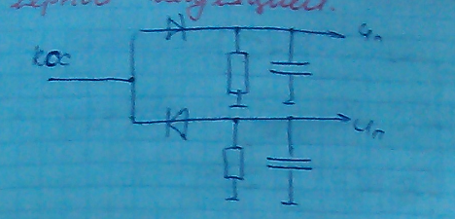

**263. Ключевой диодный стереодекодер сигналов с полярной модуляцией**

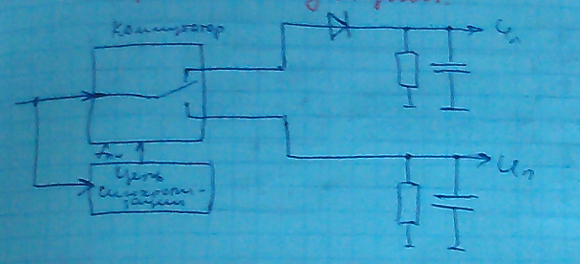

**264.** **Стереодекодер сигналов с пилот-тоном**

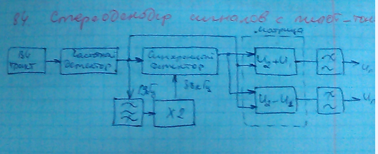

**265.** **Стереодекодер сигналов ЧМ-ЧМ**

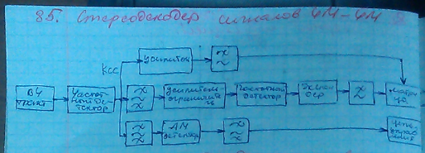

**266.** **Ключевой стереодекодер сигналов с пилот-тоном**

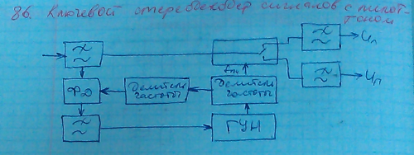

**267.** **Структурная схема системы ЧАПЧ**

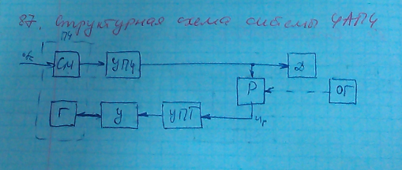

**268. Структурная схема системы ФАПЧ**

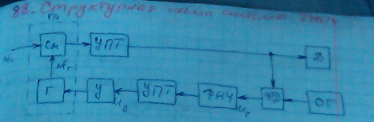

**269. Структура синтезатора частоты косвенного типа с ДПКД**

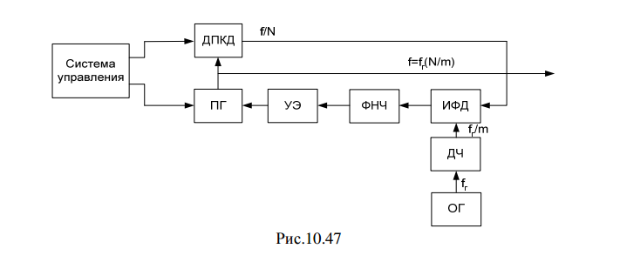

**270. Структура синтезатора частоты прямого типа**

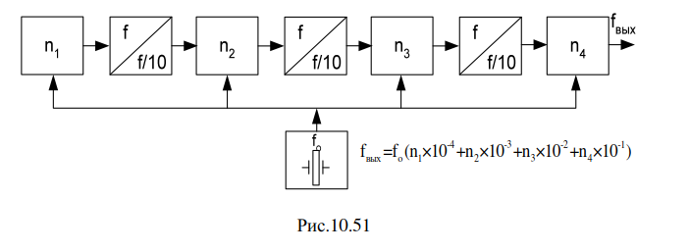

**271. Умножитель частоты на основе перемножителей сигналов**

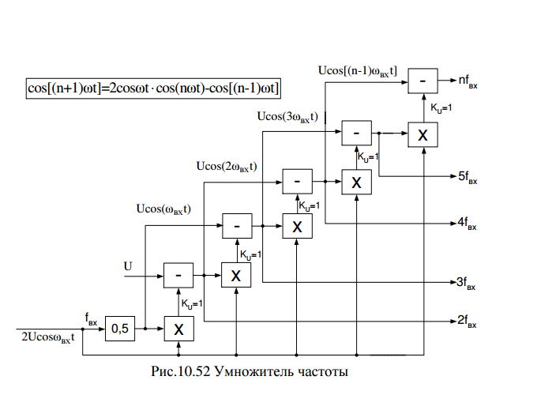

**272. Система АРУ с обратной связью: прямая режимная регулировка, УРЧ на биполярном транзисторе, NPN структура.**

**273. Система АРУ с обратной связью: обратная режимная регулировка, УРЧ на биполярном транзисторе, NPN структура.**

**274. Система АРУ с обратной связью: прямая режимная регулировка, УРЧ на биполярном транзисторе, PNP структура.**

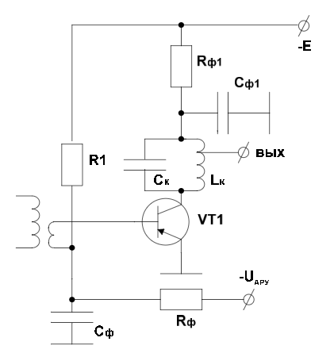

**275. Система АРУ с обратной связью: обратная режимная регулировка, УРЧ на биполярном транзисторе, PNP структура.**

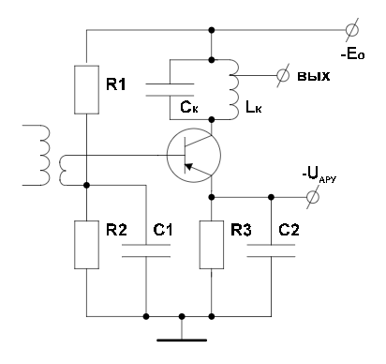

**276. Система АРУ с обратной связью: управляемый диодный аттенюатор**

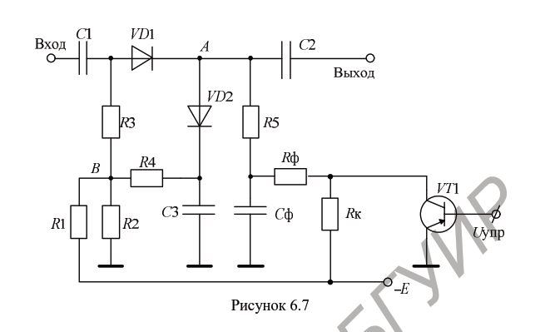

**277. Система АРУ с обратной связью: регулировка глубины ООС**

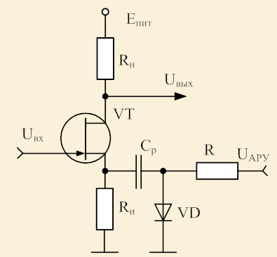

**278. Эстафетная АРУ**

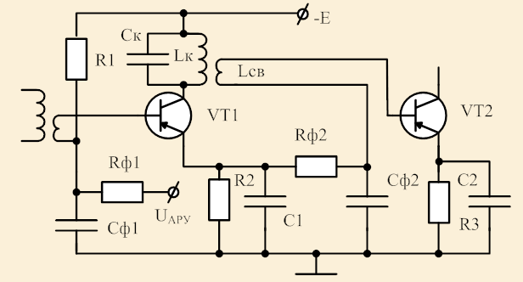

**279. Инерционная АРУ с подавлением импульсных помех**

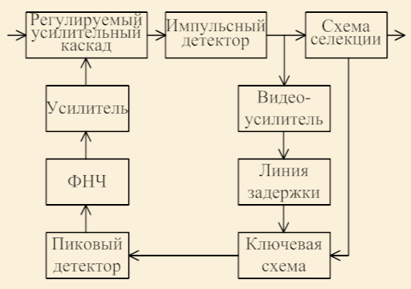

**280. Мгновенная АРУ**

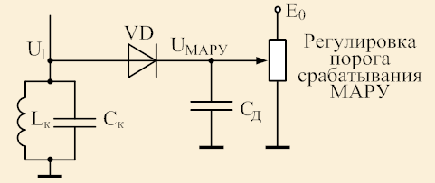

1. **. АРУ с логарифмической амплитудной характеристикой**

МАРУ (Мгновенная АРУ) с логарифмической амплитудной характеристикой, структура которой представлена на рис. 35.14.

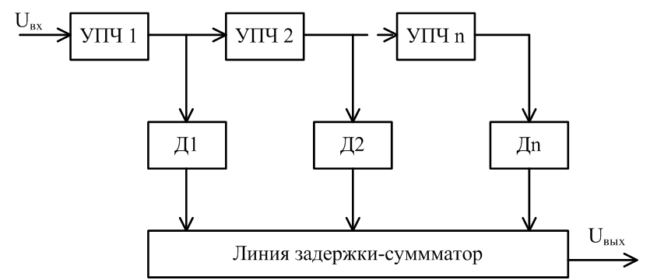

Рис. 35.14

Выходные сигналы всех УПЧ детектируются, и видеоимпульсы суммируются с помощью линии задержки. Звенья линии задержки между соседними каскадами предназначены для задержки сигналов на время группового запаздывания отдельного каскада tгр. Принцип регулирования основан на последовательном исключении каскадов УПЧ, перешедших в режим насыщения. Точки 1, 2, 3 на графике рис. 35.15 соответствуют моментам перехода в режим насыщения каскадов УПЧ, начиная с выходного.

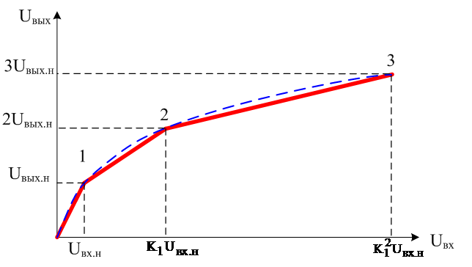

Рис. 35.15

1. **Дискретный управляемый аттенюатор**

Для увеличения линейности амплитудной характеристики АРУ в качестве регуляторов используются дискретные управляемые аттенюаторы, варианты схем которых представлены на рис. 39.37.

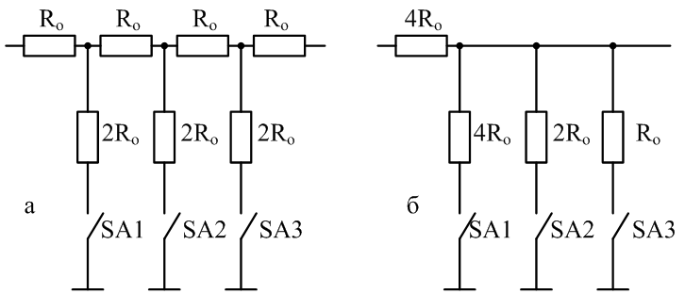

Рис. 39.37

1. **Динамический шумоподавитель.**

Среди систем амплитудного регулирования особенно актуальны системы, позволяющие увеличить отношение сигнал/помеха. При этом под помехами чаще всего подразумевают внешние и внутренние шумы.

По воздействию на АЧХ и амплитудную характеристику (АХ) различают шумоподавители с изменением формы АЧХ и с регулировкой динамического диапазона.

По наличию или отсутствию регулирования различают шумоподавители статические и динамические. В статических воздействие на АХ или АЧХ неизменно во времени и определяется интенсивностью и спектром сигнала и помех. К этому виду относятся, например, цепи предыскажения.

Структура динамического регулятора-шумоподавителя раскрывается на рис. 30.1

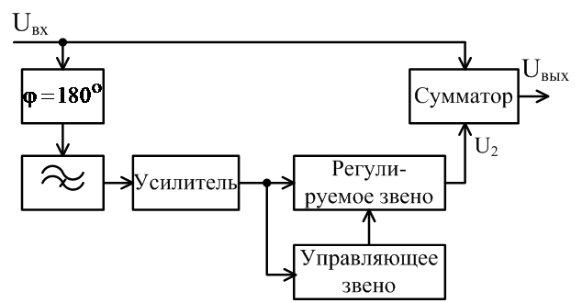

Рис. 30.1

Входной сигнал поступает на вход выходного сумматора и на вход фазовращателя на 180 градусов (инвертера). С выхода фазовращателя сигнал через фильтр верхних частот (ФВЧ) и усилительный каскад поступает на цепь АРУ с прямой связью, амплитудная характеристика которой для высокочастотных составляющих соответствует рис. 30.2.

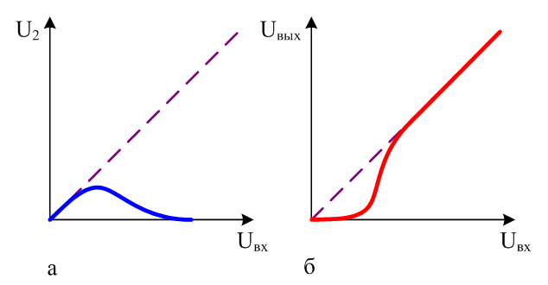

Рис. 30.2

Выходной сигнал представляет собой разность Uвых=Uвх−U2. В результате при очень маленьких уровнях входного сигнала суммарный коэффициент передачи для высокочастотных составляющих значительно снижается.

1. **Компандерная система Долби-А.**

Широкое распространение получили системы шумоподавления Долби. Упрощённая структурная схема системы “Долби-А” представлена на рис. 30.4. При больших уровнях сигналов дополнительный тракт имеет небольшой коэффициент передачи и выходной сигнал определяется основным трактом, в котором не происходит сжатие динамического диапазона. При небольших уровнях сигналов дополнительный тракт имеет большой коэффициент передачи, и выходной сигнал определяется дополнительным трактом. В дополнительном тракте спектр передаваемых сигналов разбивается на несколько частей, в которых осуществляется независимое сжатие динамических диапазонов на передающей стороне и расширение на приёмной стороне. Улучшение отношения сигнал/шум достигает 15 дБ.

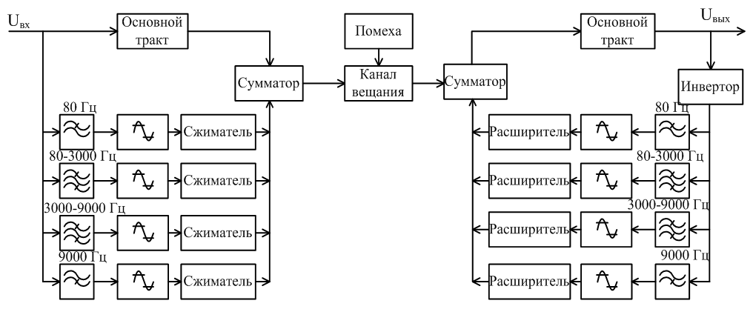

Рис. 30.4

1. **Схема параллельного сопряжения контуров**

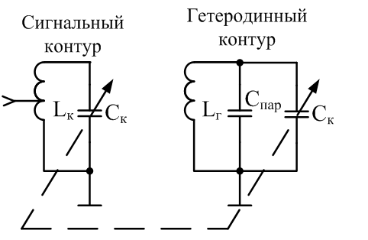

Рис. 26.9

Существует несколько методов уменьшения ошибки сопряжения за счёт изменения коэффициента перекрытия по ёмкости. Первый метод сопряжения – параллельное двухточечное сопряжение с помощью дополнительного конденсатора, включаемого параллельно основному конденсатору контура гетеродина (рис. 26.9).

Величина ёмкости конденсатора Спар, выбирается такой, чтобы

f г.min = 1 / (2π [ Lг ( Cк.max + Cпар) ])1/2 ≈ 1 / (2π [ Lг C к.max ])1/2 ,

f г.max = 1 / (2π [ Lг ( Cк.min + Cпар) ])1/2 .

При этом точное сопряжение получается в двух точках: в начале и в конце диапазона (рис. 26.10,а)

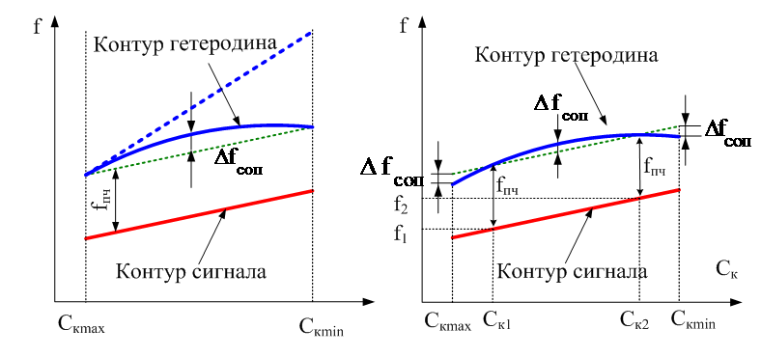

Рис. 26.10

1. **Схема последовательного сопряжения контуров**

Второй метод сопряжения – последовательное двухточечное сопряжение с помощью дополнительного конденсатора, включаемого последовательно с основным конденсатором контура гетеродина (рис. 26.11).

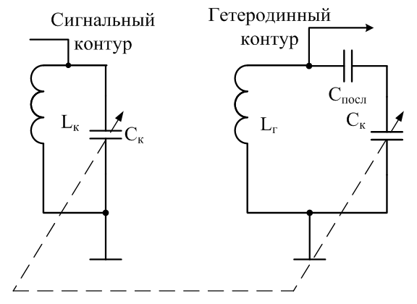

Рис. 26.11

Величина ёмкости конденсатора Спосл, выбирается такой, чтобы

f г.min  = 1 / (2π [ Lг ( Cк.max Cпосл Cк.max + Cпосл ) ])1/2 ,

f г.max = 1 / (2π [ Lг ( C к.min Cпосл Cк.min + Cпосл ) ])1/2 ≈ 1 / (2π [LгC к.min ])1/2 .

Точное сопряжение также получается в двух точках: в начале и в конце диапазона (рис. 26.12,а). Ошибку сопряжения внутри диапазона можно существенно уменьшить, сместив частоты точного сопряжения f1 и f2 внутрь рабочего диапазона (рис. 26.12,б). Частоты точного сопряжения выбираются таким образом, чтобы ошибки по краям и внутри диапазона были равными.

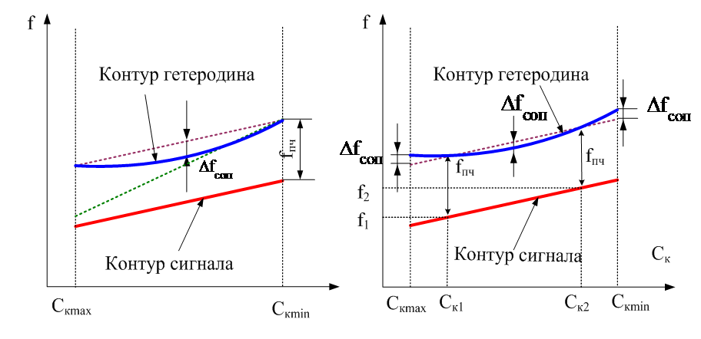

Рис. 26.12

1. **Схема трехточечного сопряжения контуров**

Третий метод - комбинированное трёхточечное сопряжение. Он заключается в сочетании параллельного и последовательного сопряжения (рис. 26.13). Частоты точного сопряжения (рис. 26.14,б) выбираются из следующих соотношений:

f 1 = f0.min(0,933+0,067 kд );

f 2 = f 0.min(1+ kд)/2;

f 3 = f 0.min(0,067+0,933 kд).

Трёхточечное сопряжение применяется, если kд>1,4.

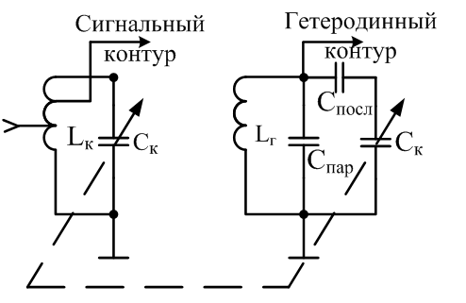

Рис. 26.13

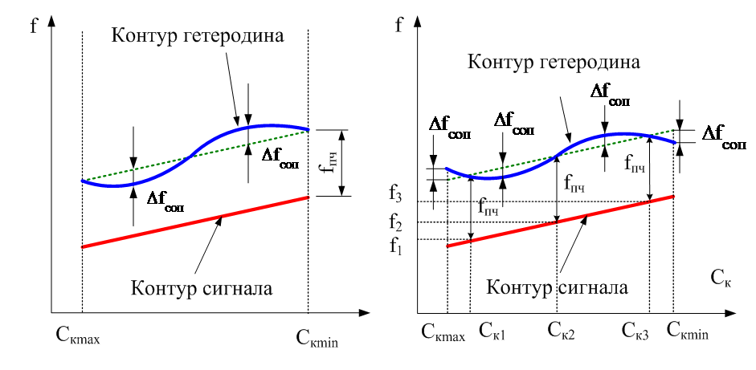

Рис. 26.14

С увеличением полосы преселектора требования к сопряжению снижаются. Переход к электронной системе настройки в преобразователях частоты с внешним гетеродином позволяет полностью исключить погрешность сопряжения во всем диапазоне рабочих частот.

1. **Модулятор сигнала OFDM**

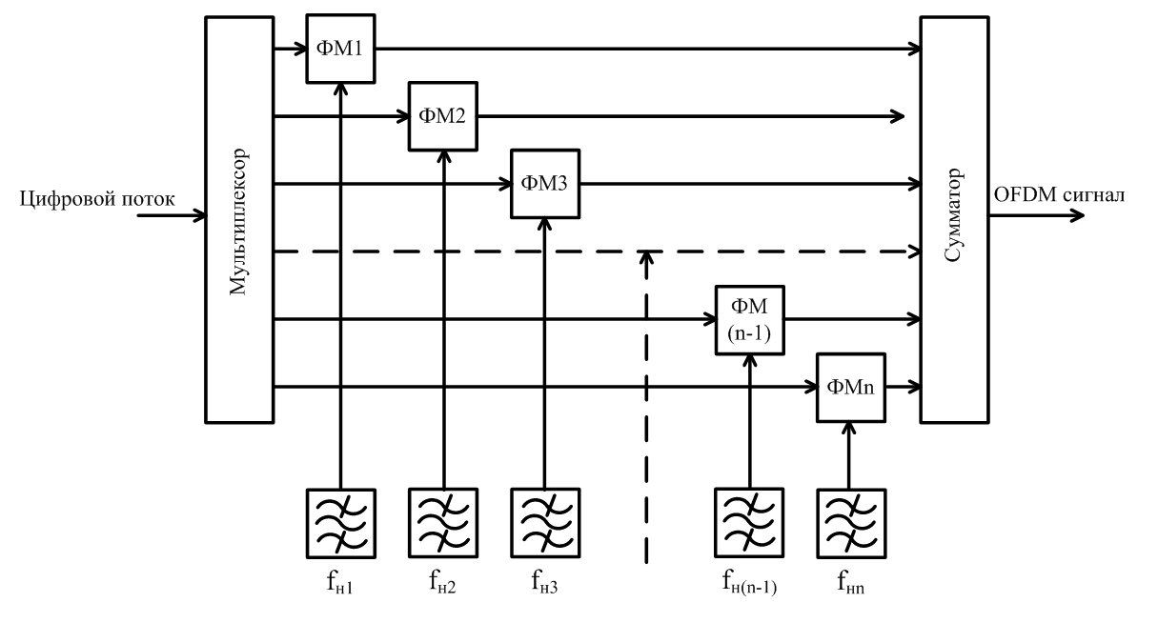

Рис. 40.22 - OFDM модулятор

OFDM отличается передачей сигнала с использованием большого количества несущих колебаний. Несущие являются ортогональными, что делает возможной демодуляцию модулированных колебаний даже в условиях частичного перекрытия полос отдельных несущих.

1. **Формирователь радиосигнала OFDM**

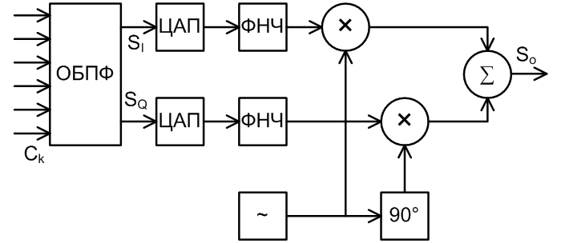

Рис. 40.28 - Формирование радиосигнала OFDM

1. **Система ШОУ**

Система ШОУ (Широкая полоса - Ограничитель - Узкая полоса – рис. 35.28)

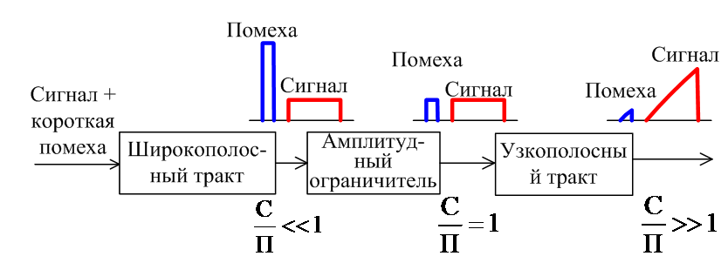

Рис. 35.28

1. **Дельта модулятор**

Дельта модуляция, при которой передаются только сведения о направлении изменения сигнала по сравнению с предыдущим состоянием. Функциональная схема дельта модулятора представлена на рис. 35.2, а примерные осциллограммы сигналов на рис. 35.3.

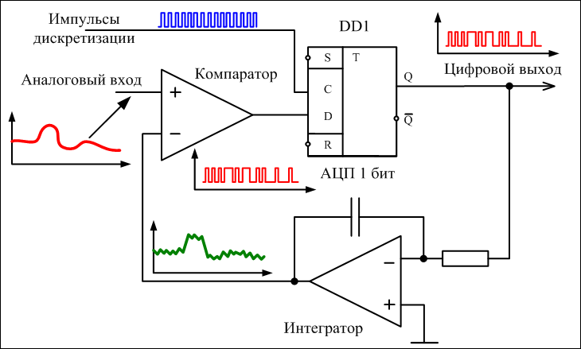

Рис. 35.2

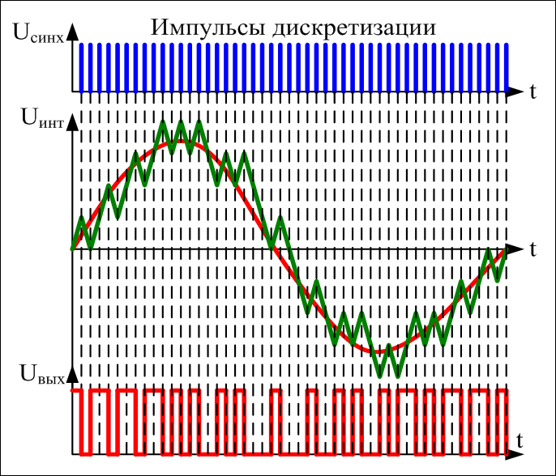

Рис. 35.3

Зелёная синусоида представляет входное колебание. Фиолетовым цветом отмечены импульсы дискретизации. Красным цветом отображается сигнал на выходе интегратора, который в данном случае является также и демодулятором. Зелёным цветом отображается дельта-модулированная импульсная последовательность. Ползунковые элементы управления позволяют регулировать частоту модуляции ("Fмод[Гц]"),дискретизации ("Fтакт[кГц]")и амплитуду сигнала ("Um[В]").

Fмод[Гц]=100

Fтакт[кГц]=10

Um[В]=0

1. **Сигма-дельта модулятор**

В последние годы для реализации АЦП и ЦАП высокого разрешения в составе СБИС стала очень популярна сигма-дельта архитектура (рис. 38.11…38.14).

Интерактивный сигма-дельта модулятор представлен на сайте компании Analog Devices.

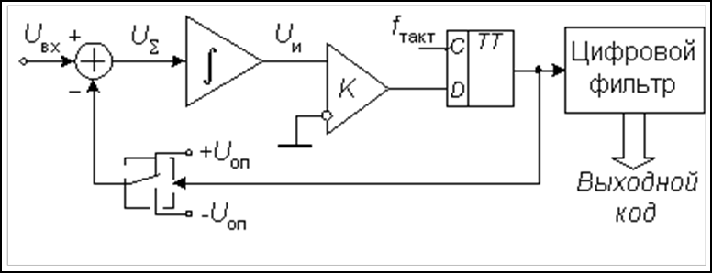

Рис. 38.11– Сигма-дельта АЦП 1-порядка

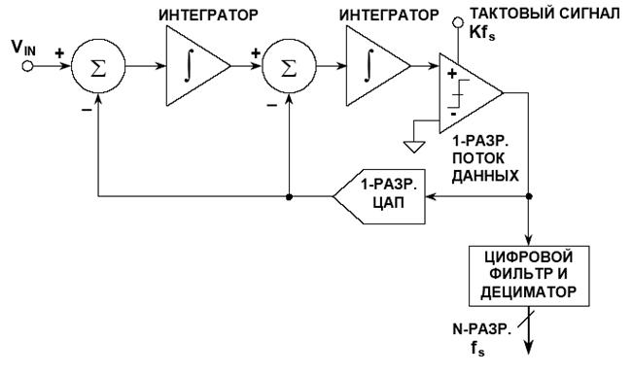

Рис. 38.12– Сигма-дельта АЦП 2-порядка

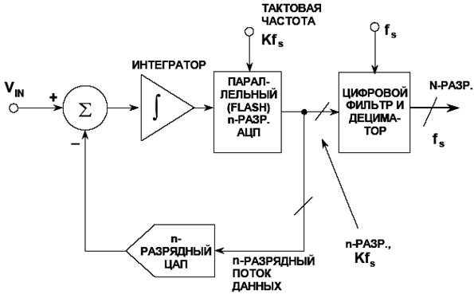

Рис. 38.13– Многоразрядный сигма-дельта АЦП 1-порядка

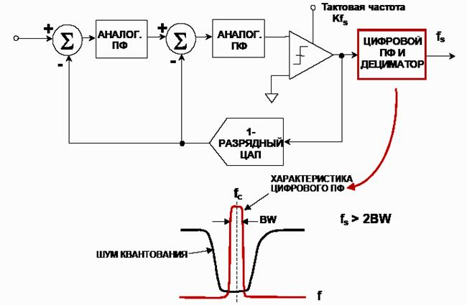

Рис. 38.14 - Сигма-дельта модулятор (АЦП) с полосовыми фильтрами

В сигма-дельта АЦП аналоговый сигнал квантуется с очень низким разрешением (как правило, 1 бит) на частоте, во много раз превышающей максимальную частоту спектра сигнала (передискретизация). Это позволяет значительно снизить требования к АЧХ входного аналогового антиэлайзингового фильтра (рис. 38.15).

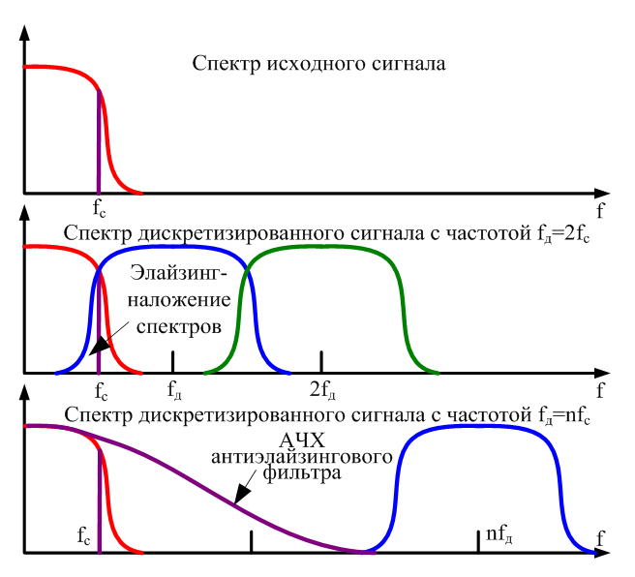

Рис. 38.15

Второе преимущество связано с тем, что сигма-дельта АЦП переносит шум квантования в более высокочастотную область (рис. 38.16).

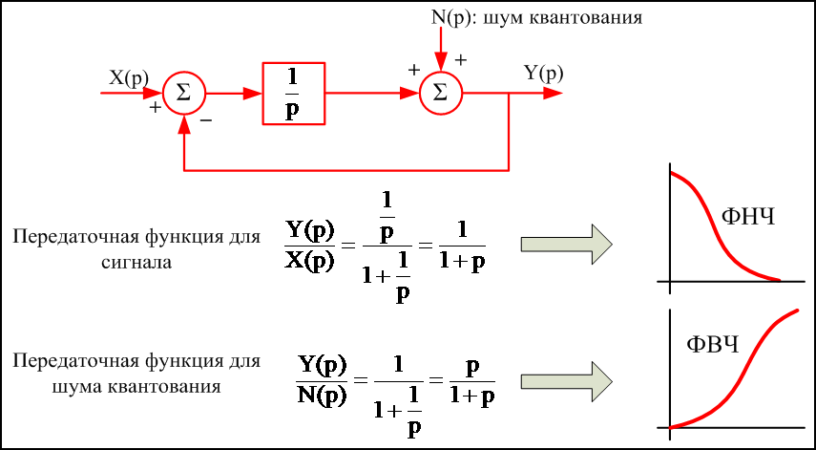

Рис. 38.16

После фильтрации отношение сигнал шум значительно улучшается (рис. 38.17…38.19).

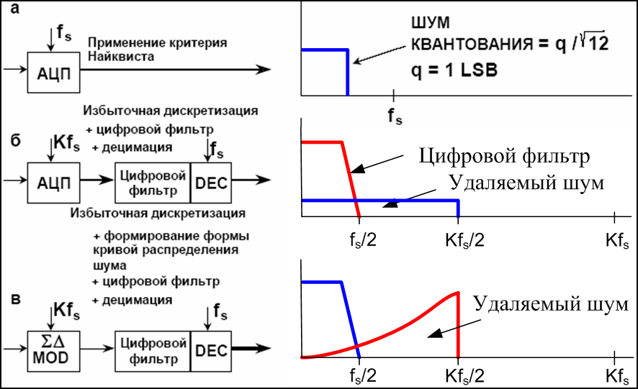

Рис. 38.17

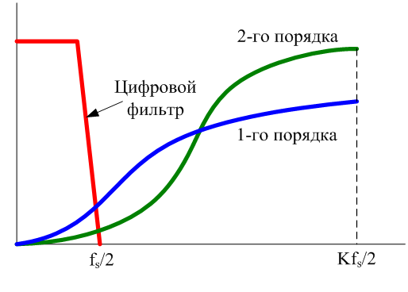

Рис. 38.18

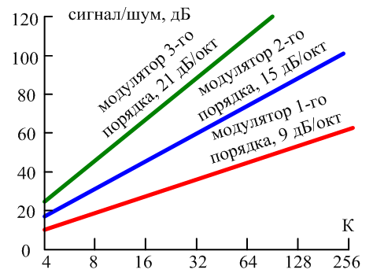

Рис. 38.19

Третье преимущество связано с тем, что, используя методику передискретизации в сочетании с цифровой фильтрацией, можно получить эффективное увеличение разрядности. На рис. 38.20 показано, каким образом увеличение коэффициента передискретизации приводит к увеличению разрядности (разрешающей способности) выходного потока.

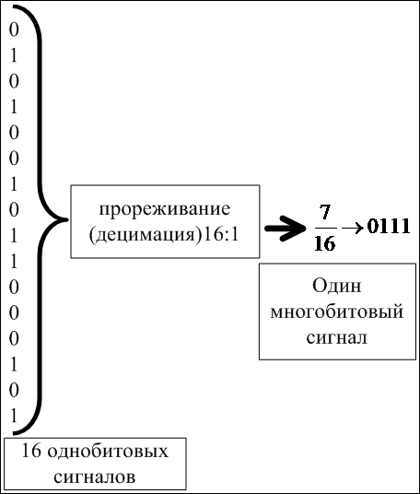

Рис. 38.20

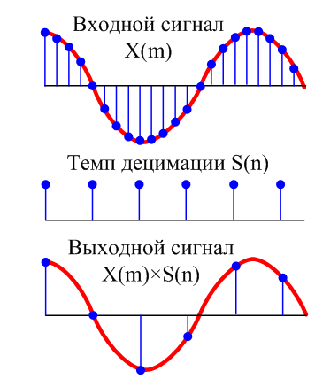

Рис. 38.21

Децимация (рис. 38.21) может также рассматриваться как способ устранения избыточной информации, привнесённой процессом передискретизации. В сигма-дельта АЦП широко используется совмещение функций цифрового фильтра и дециматора, в результате вычислительная эффективность повышается.

В сигма-дельта АЦП аналоговый сигнал квантуется с очень низким разрешением (как правило, 1 бит) на частоте, во много раз превышающей максимальную частоту спектра сигнала. Это позволяет значительно снизить требования к АЧХ входного аналогового антиэлайзингового фильтра.

Сигма-дельта АЦП переносит шум квантования в более высокочастотную область, в которой они устраняются цифровым фильтром

Использование методику передискретизации в сочетании с цифровой фильтрацией позволяет получить эффективное увеличение разрядности.

Формированию сигма-дельта-модулированного сигнала (рис. 38.11) посвящён представленный ниже интерактивный скрипт.

Зелёная синусоида представляет входное колебание. Фиолетовым цветом отмечены импульсы дискретизации. Красным цветом отображается сигнал на выходе интегратора. Зелёным цветом - сигма-дельта-модулированная импульсная последовательность. Ползунковые элементы управления позволяют регулировать частоту модуляции ("Fмод[Гц]"),дискретизации ("Fтакт[кГц]")и амплитуду сигнала ("Um[В]").

Fмод[Гц]=100

Fтакт[кГц]=10

Um[В]=0

1. **АЦП параллельного типа**

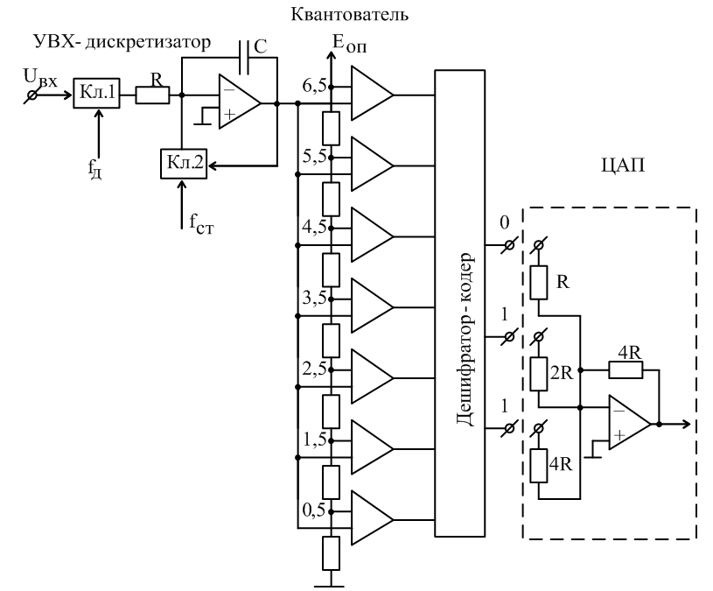

Рис. 38.5

Структурная схема канала АЦП параллельного типа представлена на рис. 38.5. В состав АЦП входит делитель опорного напряжения, вырабатывающий m−1 уровней по числу поддиапазонов, и m−1 компараторов, определяющих соотношения между входным преобразуемым сигналом и этими уровнями.

Кодирование осуществляется дешифратором и предназначено для получения двоичного кода дискретного квантованного значения преобразуемого входного сигнала.

На рисунке также представлено устройство простейшего ЦАП. ЦАП формирует токи, пропорциональные весам разрядов кода, и затем суммирует их, преобразуя в выходное напряжение. Например, код 011 будет соответствовать выходному напряжению

U=0⋅ 4R R +1⋅ 4R 2R +1⋅ 4R R =3, В

а это означает, что входной сигнал принадлежал поддиапазону 2,5…3,5 В.

Различают УВХ следящего и интегрального типов. В следящих УВХ в качестве фиксированного отсчёта используют u(t) в момент окончания строб-импульса, а в промежутках между импульсами сохраняется значение предыдущего отсчёта. В интегральных УВХ осуществляется интегрирование u(t) в течение действия строб-импульса. При использовании УВХ обоих типов к моменту окончания периода дискретизации информация в накопительном элементе стирается и он подготавливается к следующему циклу работы. В АЦП лучшей фильтрацией и большим динамическим диапазоном отличаются УВХ интегрального типа, поэтому они находят более широкое применение.

1. **ЦАП**



На рисунке также представлено устройство простейшего ЦАП. ЦАП формирует токи, пропорциональные весам разрядов кода, и затем суммирует их, преобразуя в выходное напряжение. Например, код 011 будет соответствовать выходному напряжению

U=0⋅ 4R R +1⋅ 4R 2R +1⋅ 4R R =3, В

а это означает, что входной сигнал принадлежал поддиапазону 2,5…3,5 В.

1. **Шумовая модель сигма-дельта АЦП**

Все что нашел ☹



1. **Полифазный RC фильтр 1-го порядка**
2. **Активный полифазный RC фильтр 1-го порядка**
3. **Формирователь QAM сигнала**

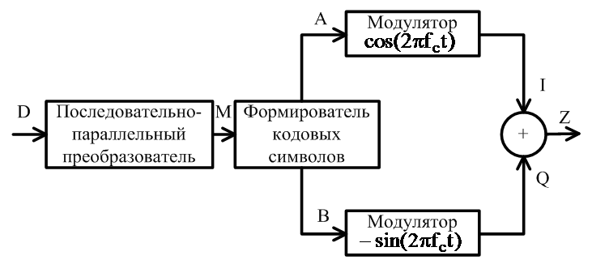

Рис. 39.3 - Структурная схема формирователя QAM модулированного сигнала

На рис. 39.3 приведена упрощённая структурная схема формирователя QAM-модулированного сигнала. На первом этапе преобразования последовательность битов D{d0, d1,…dk}, которая поступает от источника сигнала, преобразуется в последовательность двумерных модуляционных символов M{m0, m1,…mj}. Число битов в этом символе равно значению N (для алгоритма QAM-16 N=log216=4).

Формирователь кодовых символов преобразует двумерный кодовый символ mj в пару кодовых символов aj и bj. Для алгоритма QAM-16 допустимые значения aj и bj принадлежат множеству {1, 3, —1, —3} и определяют соответственно значения реальной и мнимой координаты вектора модулированного колебания. Сформированные значения А{aj} и B{bj} используются для амплитудной модуляции синфазной I и квадратурной Q составляющих несущего колебания (In phase — I, Quadrature — Q). На последнем этапе преобразования выполняется суммирование этих колебаний и формирование результирующего сигнала Z.

1. **Анализатор вокодера**

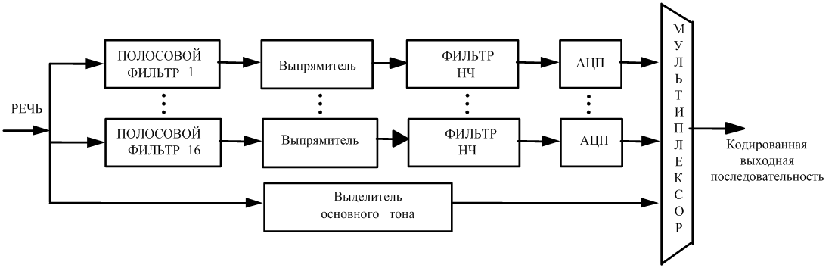

Рис. 40.5 - Вокодер-анализатор

1. **Синтезатор вокодера**

Кодирование речи обеспечивают специальные устройства – вокодеры (voice – голос, coder - кодировщик). Вокодеры используют особые свойства человеческой речи: гласные звуки являются периодическими, а согласные – подобны случайному шуму (звуки “c”, “ш” и т.д.). Типовая структура аналогового синтезатора вокодера представлена на рис. 40.4.

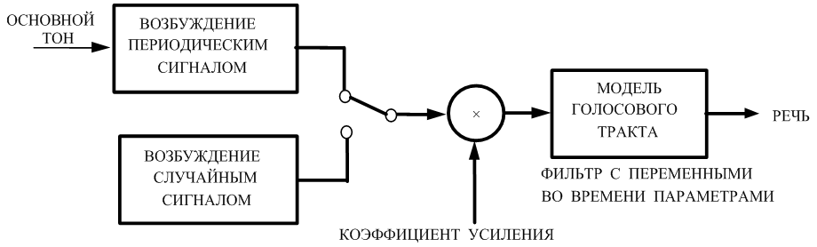

Рис. 40.4

Вокодер моделирует процесс формирования речи. Модель включает в себя два основных элемента: сигнал возбуждения и фильтр с переменными параметрами.

Канальные вокодеры моделируют речевой тракт блоком полосовых фильтров (до 32) с неперекрывающимися полосами (рис. 40.5…40.6).

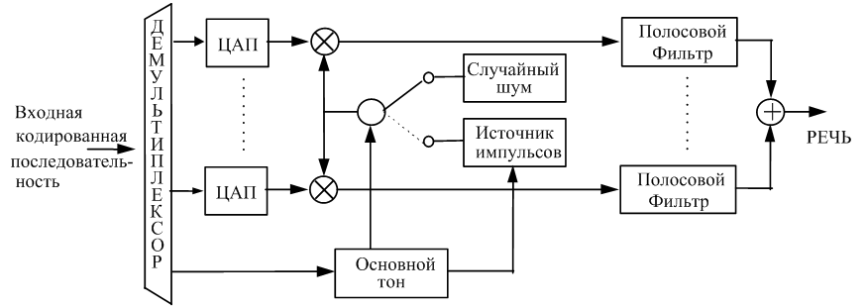

Рис. 40.6 - Вокодер-синтезатор

В цифровом вокодере речь расщепляется на субполосы с целью выделения спектральной огибающей для моделирования голосового тракта. Например, диапазон 200…3400 Гц разбивается на 16 полос по 200 Гц.

Выделитель основного тона оценивает частоту и помогает различать гласные и согласные звуки. Информация об основном тоне помогает подключать источник импульсов для гласных звуков или источник шума для согласных звуков.

Вокодеры с линейным предсказанием моделируют речевой тракт одним единственным фильтром.

Существуют вокодеры:

- с импульсным возбуждением и линейным предсказанием PELP (Pulse excited linear predictive),

- с возбуждением остатком и линейным предсказанием RELP (Residual excited linear predictive).

Остаток речевого сигнала формируется инверсным фильтром. Остаток характеризуется наличием периодических импульсов с частотой основного тона для гласных (вокализированных) звуков и белого шума для согласных (невокализированных) звуков. Для получения хорошего качества достаточна передача участка спектра 0…1000 Гц. При регенерации высокочастотной части используется периодичность остатка. Отсутствующая часть может быть получена копированием известной части спектра.